فهرست مطالب
صفحه | عنوان
 | پيشگفتار
 | نقشه سازه
١ | ساختمانهاي فلزي | .١
٨ | ساختمانهاي بتني | .٢
١٢ | پلان ستون گذاري(پلان آكس بندي ستونها) | .٣
١٧ | پلان تيپ بندي صفحه ستونها و بادبندها | .٤
٢١ | پلان فونداسيون | .٥
٢٦ | پلان تيرريزي طبقات | .٦
٣٣ | جزييات سازه | .٧
 | نقشه الكتريكي
٣٨ | جدول پخش نور | .٨
٣٩ | جدول حداقل شدت روشنايي بر حسب لوكس | .٩
٤٠ | ١٠. اصطلاحات الکتريکي
٤١ | ١١. طريقه رسم سيم كشي ساختمان
٤٣ | ١٢. جدول علايم الکتريکي ساختمان
٤٤ | ١٣. پلان روشنايي الكتريكي
٤٦ | ١٤. پلان تجهيزات الكتريكي
٤٨ | ١٥. پلان تجهيزات الكتريكي (سيم كشي تلفن)
٥٠ | ١٦. پلان تجهيزات الكتريكي (اعلام حريق و شستي زنگ احبار)
٥٢ | ١٧. چاه ارت
 | نقشه تاسيسات
٥٤ | ١٨. مشخصات لوله ها
٥٧ | ١٩. لوله كشي آب و فاضلاب
٥٩ | ٢٠. شبكه لوله كشي داخل ساختمان
٦٢ | ٢١. ترسيم لوله كشي در طبقات
٦٣ | ٢٢. انواع شبكه لوله كشي سيستم گرمايش با آب گرم
٦٦ | ٢٣. لوله كشي گاز
٦٨ | ٢٤. جدول علايم تاسيساتي ساختمان
٦٩ | ٢٥. پلان آب ورودي ساحتمان و منبع ذخيره آب
٧٠ | ٢٦. پلان جمع آوري فاضلاب و آب باران
٧٢ | ٢٧. پلان سيستم آبرساني سرد و گرم و آتش نشاني
٧٤ | ٢٨. پلان سيستم گرمايشي
٧٦ | ٢٩. پلان سيستم سرمايشي
٧٨ | ٣٠. پلان دودكش و هوا كش
٨٠ | ٣١. رايزر دياگرام آب ، آب باران ، فاضلاب و آتش نشاني
٨٢ | ٣٢. منابع و ماخذ

پيشگفتار :
نقشه کشي يک زبان بين المللي است که داراي يك سري اصول و قواعد مي باشد تا در تمام دنيا تقشه ها قابل فهم و درک باشند. دانشجوي معماري بايد بتواند به راحتي يک نقشه را ترسيم و بخواند .
اين اصول در بعضي قسمتها تا حدودي سليقه اي مي باشد که دليل به اشتباه بودن ان نيست . اگر در اين جزوه نحوه نمايش بعضي قسمتها با آموزش شما متفاوت مي باشد دليل آن همان سلايق متفاوت مي باشد.
از اساتيد و دانشجويان محترم تقاضا دارد چنانچه ايرادي در جزوه وجود دارد به آدرس پست الکترونيکي اينجانب ارسال نمايند.
khsoroush@yahoo.com

ساختمانهاي فلزي :
بناهاي بيش از سه طبقه الزامﹰا بايد از نوع اسكلت فلزي و يا بتوني باشد .
مزاياي ساختمانهاي فلزي عبارت است از :
١ـ مقاوم بودن در برابر زلزله : چنانچه محاسبات دقيق و مناسب صورت گرفته باشـد سـاختمان فلـزيدر مقابل زلزله مقاوم خواهد بود .
٢ـ سرع ت عمل : از آنجا كه بيشتر كارهاي اسكلت فلزي مانند ساخت ستونها و تيرهـاي اصـلي را مـيتوان در كارگاه انجام داده و سپس به محل اجرا حمل نمود سرعت اجراي عمليـات در اينگونـه بناهـا ازانواع ديوار باربر و بتوني بيشتر است .
( استفاده از اين روش در احداث بناهاي عظيم به كار كفيت بهتري مي بخشد )
٣ـ كوچكتر بودن ابعاد فونداسيون : ابعاد ستونها ، تيرها و فونداسيون نسبت به سـاختمان هـاي بتـونيكوچكتر است .
ضخامت ديوار در ساختمانهاي فلزي : در اين ساختمانها از سه نوع ديوار استفاده مي شود :
نوع اول : ديوارهاي داخلي كه ضخامت آن حداقل ١١ سانتي متر است براي جداساز قسمت هاي مختلف ساختمان مي توان از ديوارهاي آجر و يا سفالي استفاده نمود . چنانچه ارتفاع ساختمان بيش از سه متر باشد ضخامت اين ديوارها بايد مورد محاسبه قرار گيرد در هر صورت استفاده از ديوارهاي سفالي بهتر است زيرا هم از وزن مرده ساختمان كاسته مي شود و هم از انتقال صوت جلوگيري مي گردد . ملاتي كه در اين ديوار به كار مي رود بايد از نوع ملات ماسه و سيمان باشد .
نوع دوم : ديوارهاي خارجي نظر به اينكه ديوارها بايد محافظ ساختمان در برابر گرما و سرما باشد و ازطرف ديگر ممكن است روي آن پنجره قرار گيرد بايد داراي ضخامت كافي براي ايجاد كف پنجره باشدلذا بهتر است حداقل ضخامت اين ديوارها ٢٢ سانتي متر در نظر گرفته شـود. مصـالح مصـرفي در ايـنديوارها مي تواند آجر فشاري و يا سفالي باشد .
نوع سوم : ديوارهاي زير زمين كه علاوه بر نيروي قائم تحمل بار افقي را مي نمايد :
ضخامت اين ديوارها بايد محاسبه شود و نوع مصالح مصرفي مي تواند آجر يا بتون باشد .
از آنجا كه ديوارهاي بتوني با ضخامت كم مي تواند بار زيادي را تحمـل نمايـد و نسـبت بـه ديوارهـايآجري مقاومت بيشتري در برابر نيروي افقي دارد بهتر است كه از اين نوع ديوارها استفاده شود. حداقل ضخامت ديوارهاي خارجي زير زمين بايد ٣٥ سانتي متر باشد .

پي سازي در ساختمانهاي فلزي :
در ساختمانهاي بزرگ بهتر است قبل از محاسبه ابعاد فونداسيون ، آزمايش خاك به عمل آيد تا مهندس محاسب بتواند با اطمينان بيشتري محاسبات خود را انجام دهد . نظر به اينكه در ساختمانهاي كوچك آزمايش خاك مقرون به صرفه نيست بايد با احداث چاه در محل و همچنين تحقيقات محلي به جنس خاك پي برد . مقاومت خاك در زمين هاي محكم دو كيلو گرم بر سانتي متر مربع است .
نحوه اجراي فونداسيون در زمين سست :
در اين مورد سه حالت قابل پيش بيني است .
١ـ ارتفاع سستي خاك تا سه متري زير فونداسيون است :
در اين حالت بهتر است زير فونداسيون چاهي احداث شود تا عمق آن به زمين سفت برسـد آنگـاه ايـنچاه را با قلوه سنگ و ملات ماسه سيمان پر كرده و سپس فونداسيون مورد نظر را روي ايـن چاههـا بنـاكنيم .
٢ـ ارتفاع سستي خاك تا عمق ٥ متري يا بيشتر نسبت به كف فونداسيون باشد :
در اين صورت بايد در زير فونداسيون پس از حفر چاه آ ن را با ستونهاي بتون مسلح پر كنيم .
٣ـ در صورت سستي بيشتر زمين اجباراﹰ بايد از روش شمع زني استفاده شود :
انواع فونداسيون ( پي ) :
١ـ پي هاي منفرد : اين پي ها را مي توان به اشكال مربع مستطيل و يـا ذوزنقـه احـداث نمـود بهتـرينشكل اين پي ها براي تقسيم مطلوب بار شكل مربع است .
نحوه آرماتورگذاري در پي هاي منفرد. در دو جهت عمود بر هم و در كف فونداسيون ميله گردهـاني ازنوع آجدار به فواصل ١٥ الي ٢٠ سانتي متر كار گذاشته مي شود .
٢ـ پي هاي مركب : پي هاي مركب به پي هائي اطلاق مي گردد كه بـار بـيش از فونداسـيون را تحمـلنمايد .
نحوه آماتورگذاري پي هاي مركب: چون در قسمت فوقاني كشش ايجاد مي شود بايـد در ايـن قسـمتميله گردهائي عمود برهم و به فاصله ١٥ الي ٢٠ سانتي متر كار گذارده شود .
٣ـ پي هاي راديه ژنرال : در جائي كه تعداد طبقات زياد و يا زمين سست باشـد ممكـن اسـت مجبـورشويم زير تمام ساختمان را پي ايجاد كنيم ضخامت اين پي ها بين ١ تا ٢ متر است .
نحوه آماتورگذاري پي هاي راديه ژنرال : در قسمت فوقاني و تحتاني و در دو جهت عمود بر هم ميلگردهائي قرار مي دهيم ( ضمنﹰا در زير ستونها بعلت بار زياد بايد در دو جهت عمود بر هم
ميلگردهاي اضافي قرار داده شود) نكته قابل توجه در اين پي ها پيش بيني محلهائي براي آسانسور و چاه در فونداسيون است كه اين محل ها نبايد آماتورگذاري و بتون ريزي شود .
نحوه اتصال ورق به فونداسيون : براي اتصال ستون به فونداسيون بايد قب ﹰلا در داخـل فونداسـيون ورقهائي نصب گردد كه اين اتصال بوسيله چهار تا شش ميلگردي صورت مي گيرد كه قب ﹰلا ورق پـيچ و يـاجوش شده است به اين ترتيب ورق هائي كه چهار يا شش ميلگرد به آن جوش شده قبل از بتون ريـزيدر داخل فونداسيون قرار مي گيرد ضخامت اين ورق كـه بايـد بطـور كامـل تـراز شـود نسـبت بـه بـارساختمان ازيك تا چند سانتي متر متغير است .
شناژ : براي اتصال فونداسيون ها بهم از شناژ استفاده مي شود. براي مقابله بـا نيـروي زلزلـه بايـد كليـهفونداسيون ها در مقابل نيروهاي قائم و زلزله مورد محاسبه قرار گيرد و براي جلوگيري از حركـت آنهـادر مقابل اين نيرو بايد بوسيله شناژ بهم متصل شوند( عرض شناژ بين ٣٥ تا ٥٠ سـانتي متـر اسـت) در صورتي كه روي شناژ ديوار خارجي زير زمين قرار بگيرد حداقل عرض شناژ بايد ٦٠ سـانتي متـر باشـدارتفاع شناژها معمو ﹰلا برابر ارتفاع فونداسيون است .
نحوه آماتور گذاري شناژها : درقسمت فوقاني و تحتاني تعدادي آرماتور( ميلگرد) كارگذارده مي شودكه اين ميلگردها بوسيله خاموت( ميلگرد نمره ٨ ) بهم متصل مي گردد و فواصل ايـن خاموتهـا حـدود١٥ سانتي متر است . طبق قوانين ASI بايد كليه ميلگردهاي بكار رفته از نوع آجدار باشد .
ستونهاي فلزي :
ستونهاي فلزي ممكن است از دو يا چند پروفيل تشكيل شده باشد. در صورتيكه از دو پروفيـل تشـكيلشده باشد مي توان آنها را بهم جوش داد و يا آنها را به فاصله نصـب نمـود كـه در ايـن صـورت بـراياتصال دو پروفيل از تسمه استفاده مي شود( فواصل تسمه ها حدود چهل و پنج سانتي متر است) بهتـراست فواصل دو پروفيل را طوري انتخاب نمائيم كه ممان دو اينرسي در دو جهت يكي باشد. اگر تعدادطبقات و يا بار وارد بر ستون زياد باشد تركيب دو و يا چند پروفيل پاسخگوي بار زياد نخواهد بـود كـهبه اينصورت ستونها از ورق ساخته مي شود .
جوشكاري : لازم به تذكر است كه براي جوش كاري بايد از موتور جوشهاي قوي استفاده شود كه حداقل الكترود نمره ٣ را ذوب نمايد. ضمنﹰا اگر دو پروفيل مجاور هم قرار گيرند براي اتصال اين دو پروفيل نبايد جوش را يكسره انجام داد بلكه ( به عنوان مثال ) مي توان به اندازه ٢٠ سانتي متر دو پروفيل را به هم جوش داده ٢٠ سانتي متر ديگر خالي گذاشت .
شاقول كردن ستونها : از آنجائيكه شاقول بودن ستونها در مقاومت آن مي تواند اثر به سزائي داشته باشدبنابراين كليه ستونها در هر طبقه بايد بوسيله دو دوربين تئودوليت كه در دو جهت كار گذاشته مـي شـودشاقول گردد .
تيرهاي اصلي در ساختمان :
تيرهاي اصلي در ساختمان فلزي به سه گروه تقسيم مي گردد :
١ـ تيرهاي يكسره : اين تيرها به صورت تك و يا دوبل از كنار ستون عبور مي كند .
چنانچه اين تير از دو پروفيل ساخته شده باشد اين دو پروفيل بايد توسط ورق و يـا تسـمه بـه يكـديگرمتصل گردد. ( در مواردي كه بار وارده بر تير يكطرفه باشد بهتر است از تك پل استفاده گردد . )
٢ـ تيرهائي كه در داخل ستون جوش مي شود : در اين روش تيرهاي اصلي به صورت تك يـا دوبـلدر داخل ستون جوش مي شود .
نكته قابل توجه اينكه اگر در محل جوش اين تيرها فضاي خالي باشد بايد ابتـدا ورق هـائي را بـه طـولحداقل ٤٥ سانتي متر در بخش فضاي خالي جوش داده سپس تير اصلي را در داخل اين ورق ها جـوشبدهيم .
٣ـ تيرهائي كه از داخل ستون عبور مي كند : در صورت عبور تيرهاي اصلي از داخل سـتون هـا بايـدفواصل ستون ها به نحوي باشد كه بتوان تير اصلي را از درون آن عبور داد .
كاربرد تيرهاي اصلي به صورت لانه زنبوري : چنانچه سقف بنا از نوع تيرچه بلـوك باشـد اسـتفاده ازتيرهاي لانه زنبوري مناسب تر خواهد بود زيرا ضمن يك پارچگي ساختمان از نظر اقتصادي هم مقـرونبه صرفه مي باشد .
بايد توجه داشت كه به علت ايجاد نيروي تلاشي برشي در محل اتصال ستون به تير اصلي ضرورت داردكه دو لانه زنبوري مجاور ستون با ورق پر شود .
ارتفاع تيرهاي لانه زنبوري به طور ٥/١ برابر ارتفاع تير آهن معمولي در نظر گرفته مي شود .
مهمترين مسئله در ساخت تيرهاي لانه زنبوري جوشكاري است كه بايد با دقت بسيار انجام شود .
( خوشبختانه در ايران كارخانه هاي ساخت و عرضه تيرهاي لانه زنبوري آماده وجود دارد كه بـه سـببكيفيت بالا استفاده از آنها مناسب تر است .) سقف در ساختمانهاي فلزي :
سقف ساختمانهاي فلزي ممكن است طاق ضربي ، تيرچه بلوك و يا پيش ساخته بتوني باشد .
نحوه اجراي تاق ضربي : تيرهائي را به فواصل ٨٠ تا ١١٠ سانتي متر در داخل تيرهاي اصلي با اسـتفادهاز نبشي جوش داده و بين آنها را طاق مي زنند. براي جلوگيري از حركت تيرآهن ميلگردهائي در جهتعمودي جوش مي دهند ضمن اينكه زير تيرآهن ها نيز تور سيمي نصب مي گردد تا از تـرك خـوردگيسقف جلوگيري شود .
لازم به تذكر است كه به تمام تيرها و ستونها پس از جوش كاري بايد ضد زنگ زده شود .
معايب سقف هاي طاق ضربي عبارت است از :
الف ـ مقاوم نبودن در برابر رطوبت و سر و صدا
ب ـ هزينه اي حدودﹰا سي در صد بالاتر از سقف هاي تيرچه بلوك
با توجه به دو مورد فوق به اين نتيجه مي رسيم كه حتي المقدور نبايد از سقف هاي تاق ضربي اسـتفادهنماييم و بهره گيري از روش تيرچه بلوك بهتر است .
نحوه مقاوم ساختن بناهاي فلزي در مقابل زلزله : به دو روش مي توان ساختمانهاي فلزي را در مقابـلزلزله مقاوم ساخت :

روش اول : كليه نيروهاي زلزله را به ستونها و تيرها داد كه در اينصورت ابعاد سـتونها و تيرهـا بايـد ازحالت معمول قطورتر باشد كه مقرون به صرفه نيست .
روش دوم : ايجاد بادبند بين ستونها و تيرها كه بادبند معمو ﹰلا از دو عدد پروفيل نبشي و دو عدد تيرآهنيا دو ناوداني تشكيل شده كه بهتر است اين بادبندها بصورت ضربدري به اسكلت جوش داده شـود. در صورتيكه امكان ايجاد بادبند ضربدري نباشد مي توان از بادبندهاي ذوزنقه اي استفاده كرد .
سقف كاذب :
اين سقفها همانطوريكه از نامش پيدا است دومين سقف است و كاربرد آن به شرح زير است :
١ـ در موراديكه بخواهيم لوله هاي تاسيسات ديده نشود از سقف كاذب استفاده مي كنيم .
٢ـ براي زيبائي گاهي بوسيله سقف كاذب ارتفاع سقف را كم مي كنيم .
٣ـ در ساختمانهاي بتوني براي اينكه تيرهاي اصلي ديده نشوند از آن استفاده مي كنيم .
طريقه اجراي سقف هاي كاذب در صورتيكه سقف اجرا شده از نوع طاق ضربي باشد بـراي زدن سـقفكاذب مراحل زير را انجام مي دهيم :
١ـ جوش ميله گردهائي از تيرآهن به فواصل ٥٠ سانتي متر
٢ـ عمود بر اين ميله گردها سپري هائي جوش مي دهيم
٣ـ عمود بر اين سپرهاـ سپرهاي ديگر جوش مي دهيم و بطورخلاصه شبكه اي به ابعـاد ٥٠*٥٠ سـانتيمتر از سپري نمره چهار درست مي كنيم ٤ـ روي سپري را رابيتس مي كشيم.
٥ـ روي رابيتس را اندود گچ و خاك نموده و آنرا سفيد مي كنيم .
توضيح اينكه در صورتيكه بخواهيم از آگوستيك بجاي سفيدكاري استفاده كنيم روي شـبكه ايجـاد شـدهبوسيله سپري جوبهائي به فواصله ٥٠ سانتي متر قرار مي دهيم و روي آنرا ورق آگوستيك مي گـذاريم.
در اين فصل نمونه هاي مختلف سقف هاي كاذب رسم شده است .
درب و پنجره :
درب و پنجره ممكن است از چوب و يا پروفيل ساخته شود. طريق باز شدن پنجره هـا متفـاوت اسـتممكن است پنجره بطرف داخل يا خارج ، بصورت محوري و يا كشوئي باز و بسته شود كـه نسـبت بـهابعاد و محل و نوع باز شدن آن متفاوت است. در اين فصل مختصري درباره طرز اتصال لوله بـه چهـارچوب توضيح داده مي شود . بطور كلي سه نوع اتصال وجود دارد :
١ـ اتصال لولا به چهار چوب بوسيله جوش
٢ـ اتصال لولا به چهار چوب بوسيله پيچ و مهره
٣ـ قرار دادن تسمه از داخل چهارچوب سپس پيچ و مهره نمودن آن كه اتصـال ايـن طريقـه محكـم تـرخواهد بود .
در بهاي چوبي ممكن است كام ﹰلا از چوب طبيعي ساخته شود كه در بهاي تو پر ناميـده مـي شـد. ولـيبعلت گراني آن امروزه اسكلت درب را از چوب طبيعي ساخته سپس بر روي شبكه اي از چوب نئوپـانقرار داده با روكش چوب گردو يا غيره پرس مي نمايند .
بهترين روش نصب درب و پنجره فلزي بدين ترتيب است كه به اندازه قاب پنجره پروفيل ساخته و درداخل د يوار نصب نموده پس از اتمام كارهاي ساختمان پنجره و دربها را ه آن پـيچ و مهـره كنـيم. ايـنروش سبب مي گردد كه پنجره ها در موقع نازك كاري كثيف نشده و چنانچه زماني تصميم به تعـويضپنجره ها گرفته شد هيچ گونه خرابي در ساختمان ايجاد نمي گردد .
چهارچوب هاي فلزي : معم و ﹰلا دربهاي چوبي داخلي داراي چهارچوب فلزي مي باشد اتصال اين چهارچوب ها به ديوار بوسيله شاخك انجام مي شود طريقه نصب اين چهارچوب بدين ترتيب است كه ابتـداآن را در محل مورد نظر قرار داده و سپس آنرا شاقول نموده بوسيله ملات گچ و خاك محكم مي كنيم وپشت آنرا بتون مي ريزيم. دربها و پنجره هاي فلـزي كـه د ايـران سـاخته مـي شـود از نـوع پروفيـل ،آلومينيوم و يا چوب است اگر دربها ي داخلي از چوب تو پر ساخته شود بادوام تر خواهد بود ضمنﹰا ميتوان طرح هاي جالبي روي آن پياده نمود نكته قابل توجه اين است كه پنجره زياد براي سـاختمان مفيـدنخواهد بود زيرا در زمستان گرم كردن و در تابستان خنك كردن آن دشوار است در صـورتيكه بخـواهيمپنجره ها جاي كمتري را اشغال نمايد از نوع پنجره هاي كشوئي استفاده مي كنيم .

ساختمانهاي بتوني :
ساختمانهاي بتوني نسبت به ساير ساختمانها داراي مزاياي زيادي منجمله موارد زير مي باشد :
١ـ مقاوم بودن در برابر صدا
٢ـ مقاوم بودن در مقابل حرارت و آتش سوزي
٣ـ مقاوم بودن در مقابل لرزش وزلزله معايب ساختمانهاي بتوني بشرح زير است :
الف ـ قطور بودن ستونها و تيرهاي اصلي
ب ـ طولاني شدن زمان ساختمان براي اينكه بايد بتون به حداكثر مقاومت خود برسد ج ـ كمبود كارگرهاي متخصص در اين رشته د ـ كمبود سيمان
امروزه بعلت كمبود تيرآهن اين ساختمانها در ممكلت ما رايج شده است .
نحوه اجراي ساختمانهاي بتوني فوق العاده مهم است و سهل انگاري در آن غير قابـل جبـران مـي باشـدزيرا چنانچه اشتباهي در محاسبات ساختمان صورت پذيرد پس از اجرا امكان تقويـت سـاختمان وجـودندارد. بنابراين قبل از اجراي ساختمان بايد محاسبات را دقيقﹰا انجام داد و در اجرا از كارگران متخصصاستفاده نمود و بتون ريزي حتي المقدور بايد در هواي خوب شانجام شود زيـرا در سـرماي زيـاد بتـونترك خورده و مقاومت آن كم مي شود( بتون ريزي در هواي كمتر از ٤ درجه نبايد انجـام شـود) و درزمستان كه هوا سرد است در محدود تهران مي توان بتون ريزي را بين ساعت ٩ صبح تا يـك بعـدازظهرانجام داد و سپس روي بتون را با گوني و كاه پوشاند و آنرا حداكثر يك هفته گرم نگهداشت در مـواقعيكه هوا خيلي سرد است و سرماي آن به ده درجه زير صفر مي رسد مي توان با اضافه نمودن موادي بنـامضديخ بتون از يخ زدن آن جلو گيري نمود آرماتورهائي كه در بتون بكار مي رود بايد از نوع آجـدار كـهخستگي گسيختگي آنها ٤٢٠٠ كيلو گرم بر سانتي متر است باشد معمو ﹰلا بـراي كارهـاي نسـبتﹰا بـزرگ ازبتون آماده كه بوسيله ماشينها به محل كار حمل مي گردد مي توان اسـتفاده نمـود كيفيـت ايـن بتـون هـانسبت به بتون هائي كه در محل ساخته مي شود بهتر خواهد بود. نظر به كوچكي ابعاد سـتون هـا بهتـراست بتون در محل ساخته شود به هر صورت بتون بايد بوسيله ويبراتور ويبـره شـود تـا كـام ﹰلا مخلـوطگردد. بتوني كه در فونداسيون و سقف و ستون ها بكار مي رود مقدار سيمانش از ٣٠٠ كيلوگرم تا ٣٥٠ كيلوگرم در متر مكعب متغير است. يكي از مسائل مهم ساختمانهاي بتوني ، آرماتور بندي آنهاسـت كـهبايد مطابق نقشه انجام شود طول مهاري بايستي حداقل ٤٠ برابر قطر گرد مصرفي باشـد مـث ﹰلا اگـر ميلـهگرد مورد مصرف نمره ٢٠ باشد براي اتصال دو قطعه حداقل مهاري برابر ٨٠ سانتي متر است .
ساختمانهاي بتوني بطور كلي به سه دسته تقسيم مي شود :
١ـ ساختمانهاي تمام بتوني : در اين بناها ستونها ، تيرهاي اصلي و سقفها همه بتوني است و نظـر پـساز اتمام سقف امكان ايجاد سوراخ نمي باشد بنابراين بهتر است در ساختمانهاي بتوني محل سوراخ ها وكانالها قب ﹰلا پيش بيني شود .
٢ـ ساختمانهاي بتوني با سقف تيرچه بلوك : اين ساختمانها داراي ستون و تير بتـوني اسـت و سـقف آنها از تيرچه و بلوك تشكيل شده است اندازه تيرچـه هـا نسـبت بـه بـار وارده و دهنـه متغيـر اسـت وهمچنين ابعاد بلوكها و ارتفاع آنها بستگي به نوع مصرف متفاوت است طريقـه اجـراي سـقفهائي كـه ازتيرچه و بلوك تشكيل مي شود بدين ترتيب است كه پس از قرار دادن تيرچه ها و چيدن بلوكها بايسـتيدر جهت عمود بر تيرهاي اصلي ميله گردهاي آجدار كه تحت زاويه ٤٥ درجه خم شـده انـد قـرار داد.
اين ميله گردها براي گرفتن ممان منفي در تكيه گاهها بكار مي رود ضمنﹰا عمود بر تيرچه ها بـه فواصـلبايستي ميله گردهائي قرار داده و سپس روي آنرا بتون بريزند توضيح اينكه سقفهاي تيرچه و بلوك قابـلاستفاده براي كليه ساختمانهاي فلزي ، بتوني و ديوار باربر مي باشد .
٣ـ ساختمانهاي بتوني و آجري : امكـان دارد در بعضـي از سـاختمانها بـار مقـداري از سـاختمانها بـارمقداري از ساختمان به ديوار و قسمتي از آن به ستون بتوني منتقل شود . براي پوشش اين ساختمانها بـهنكات زير بايد توجه نمود .
الف ـ كار گذاشتن ميله گردها در پي ديوارهاي باربر به منظور به فواصل ب ـ نصب شناژ افقي روي قسمتي از ديوارهاي باربر به منظور يكپارچگي سقف
٤ـ ساختمانهاي بتوني پيش ساخته : اين ساختمانها بر دو نوع است
الف ـ ديوار قسمت پيش ساخته باربر است و حداكثر براي سه طبقه مناسب مي باشد .
ب ـ ساختمانهاي بتوني كه تيرهاي اصلي و ستونها و سقف هاي آن بصورت پيش ساخته آمـاده شـده وفونداسيون قب ﹰلا در محل ريخته مي شود پس از آن ستونها و پله ها در كارخانـه سـاخته شـده و بوسـيلهجرثقيل در محل خود نصب مي گردد طرز اتصال ستونها به پي عينﹰا مانند اتصـال فونداسـيون بـه سـتونفلزي است. بدين ترتيب است كه در كارخانه در داخل ستون ورق هائي كارگذاري مـي شـود كـه ايـنورقها به تيرآهن ستون جوش مي شود بايد دقـت نمـود در سـاختمانهاي بتـوني محـل كانالهـا و حيـاطخلوتها قب ﹰلا پيش بيني گردد و در سطوحي كه احتياج به سقف كاذب است قب ﹰلا ميله گردهـائي در داخـلبتون كار گذاشته شود .
نحوه اجراي ساختمانهاي بتوني : نظر به اهميت فراوان تراز بودن تيرها گردهـائي در داخـل بتـون كـارگذاشته شود .
اتصال ستون به پي : براي اتصال فونداسيون به ستون ، به تعداد ميله گردهاي هر ستون ميلـه گردهـائيدر پي كار گذارده مي شود. اين ميله گردها به اندازه طول مهاريبايد از پي خارج شود تا بتوان آنها را بـهميله گرد ستون مورد نظر اتصال داد .
ستونهاي بتوني : شكل اين ستون مي تواند دايره ، مربع ، مستطيل و يا چند ضـلعي باشـد. در صـورتامكان بهتر است از ستونهاي دايره اي استفاده شود زيرا هم بار بيشتري تحمل مي نمايد و هـم از نظـرزيبائي مطلوب تر است .
خاموت در ستونها بتوني : ميله گردهاي قائمي كه در ستون كار گذاشته مي شود بوسـيله خـاموت بهـممتصل مي گردد . ستون بتوني ممكن است يك خاموته يا چند خاموته باشد .
نحوه كوچك كردن ابعاد ستونها :
نظر به اينكه در طبقات پائين بعلت بار زياد ساختمان ، قطر ستونها نسبت به طبقات فوقاني بيشـتر اسـتبانبراين براي كوچك كردن قطر ستون در طبقات بايد ميله گدهاي ستون را تحت زاويه خـم نمـاييم كـهنحوه خم نمودن ميله گردها در صفحات بعد مشخص شده است .
نحوه اتصال دو ستون بتوني : به اين منظور بايد ميله گردهاي مربوط به هر ستون را به اندازه طول مهارامتداد داد تا بتوان ميله گردهاي ستون طبقات بالا را به آن متصل نمود .
دالهاي بتوني : در ساختمانهاي بتوني دال يا سقف بتوني وجود دارد :
نحوه اجراي دال بتوني : ميله گردهائي در دو جهت عمود بر هم قرار مي دهـيم و پـس از قالـب بنـديروي دال را بتون مي ريزيم در صورتيكه ضخامت دال بتوني بـيش از ١٥ سـانتي متـر باشـد در قسـمتفوقاني دال نيز در دو جهت عمود بر هم بايد ميله گردهائي نصب گردد لازم به تذكر اسـت در مـوارديكه قسمتي از دال بصورت طره و يا كنسول باشد در بخش فوقاني دال كه بصورت طره است كشش اجادمي شود كه ضروري است در اين قسمت ميله گردهائي كار گذارده شود .
نحوه اجراي دالهاي يكسره : چنانچه دال روي بيش از يك دهنه قـرار گيـرد عـلاوه بـر اينكـه بايـد درقسمت تحتاني در دو جهت عمود بر هم ميله گردهائي كار گذارده شود در محل اتصال تيرها به دال نيـزميله گردهاي كمكي قرار مي دهيم .
تيرهاي بتوني : تيرهاي بتوني معمو ﹰلا به شكل مستطيل است كه در قسـمت فوقـاني و تحتـاني آن ميلـهگردهائي قرار مي دهند و اين ميله گردها بوسيله خاموت ميله گرد نمره ١٠ ساده و يا آجدار بهـم متصـلمي شود. نكته قابل توجه اينست كه چون در محل اتصال تير به ستون ممان منفي ايجاد مـي گـردد لازماست در قسمت فوقاني ميله گردهاي كمكي قرار دهند شايان ذكر است كه بايد ميله گردهـاي فوقـاني وتحتاني تيرها به اندازه حداقل ٤٠ سانتي متر در داخل ستونها قرار گيرد .
قالب بندي : قالبهائي براي ساختمانهاي بتوني بكار مي رود كه ممكن است از نوع چوبي يا فلزي باشـدولي به هر صورت نوع فلزي آن نظر به اينكه به مرور زمان تغيير شكل كمتري نسبت به قالبهـاي چـوبيدارد بهتر است قالبها بل از استفاده بايد به مواد نفتي آغشته شود كه بعدﹰا بتوان آنرا براحتي باز نمود .
نوع بتون مصرفي در ساختمانهاي بتوني : بتون مصرفي در سـاختمانهاي بتـون آرمـه بـين ٣٠٠ تـا ٣٥٠ كيلو گرن سيمان در متر مكعب است. از آنجائيكه نوع بتون در مقاومت ساختمان تاثير بسزائي دارد بايـددر ساختن بتون و تهيه شن و ماسه آن دقت زياد مبذول گردد .

١- پلان ستون گذاري(پلان آكس بندي ستونها):
در اين پلان نمره بندي مقطع ستون ها با حرفC مشخص مي گردد. به طور كلي با استفاده از بارهـايوارده ، نمره ستون و ابعاد صفحه زير ستون و ضخامت آن وهمچنين ابعاد پي مشخص مي شـود كـه بـهوسيله حرف و عدد آن از يكديگر تفكيك مي شوند ( مانند ١C و ٢ C و ...)
به طور مثال ، ستون ١C در سه كنج ، بارهاي وارده از طبقات را از دو جهت قبـول كـرده و سـتون ٢ C در كنار بارهاي وارده را كه حدودﹰا دو برابر ستون ١C مي باشد از سه جهت تحمل مي كند. سـتون ٣C حدودﹰا مانند ستون هاي ٢ C هستند ستون هاي مياني ٤C و ٥C بارهاي وارده را از چهار سو قبول مـيكند نتيجه اينكه به همين نسبت ستون صفحه زير ستون و ابعاد پي نيز نسبت به بارهاي بيشـتري كـه بـرآنها وارد مي شود داراي ابعاد گسترده تر خواهند بود .
دراين پلان محور هاي(آكس) ستونها را نيز مشخص مي كنـيم. كـه بـراي اجـرا كـردن سـتون هـا بايـدمحور(آكس) ستون را داشته باشيم . كه فاصله محور تا محور ستونها را مشخص مي كنيم .
براي تكميل شدن اين نقشه بايد جزييات ستونها و محل قـرار گـرفتن نبشـي هـا و ارتفـاع سـتونها نيـزمشخص شود كه نماها و مقاطع ستونها را ترسيم مي كنيم .
توجه: نوع خطوط اين نقشه خط نقطه کشيده مي باشد باشد و با خطوط نازک ترسي م مي شود .
توجه : در ساختمانهاي بتن ي بايد مشخصات ستون و آرماتورهاي آنها نيز مشخص شود .

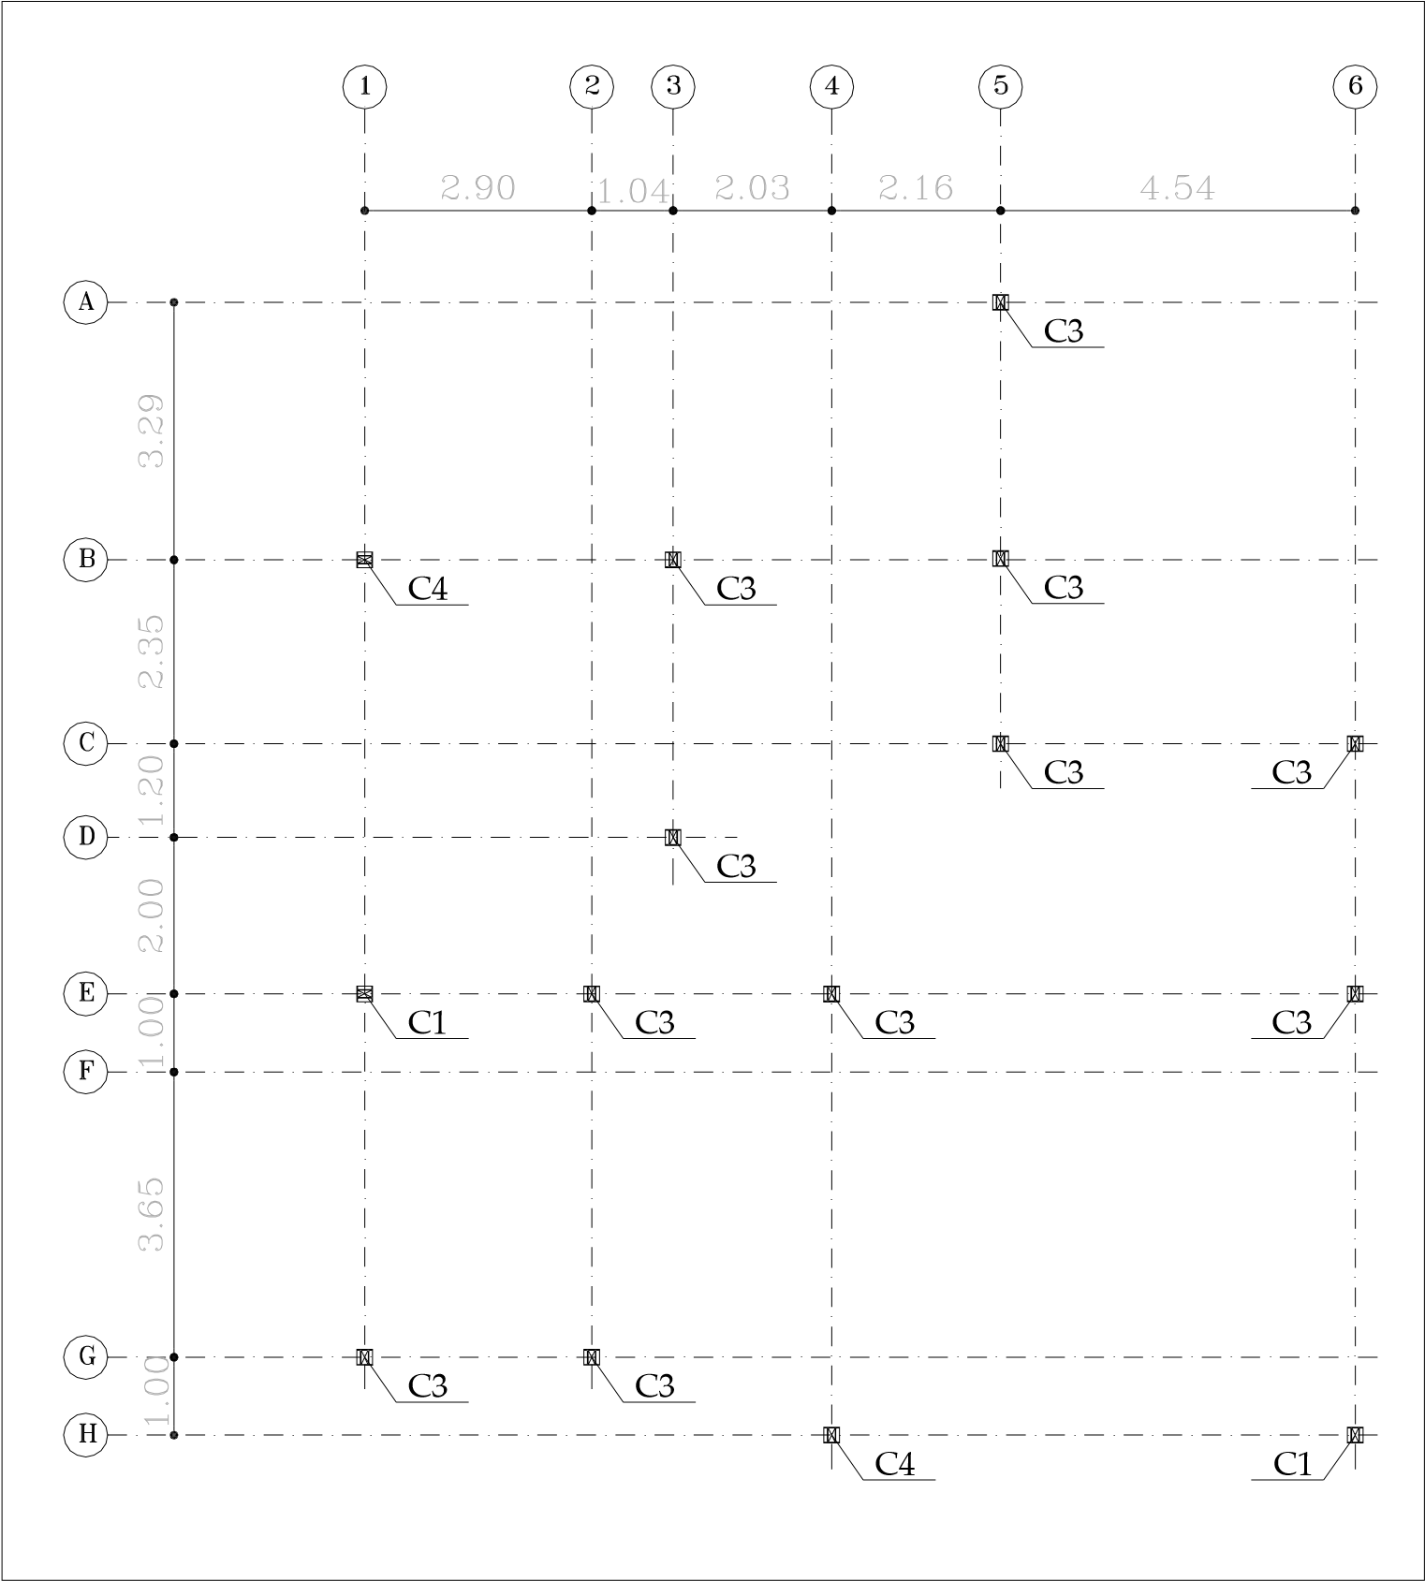

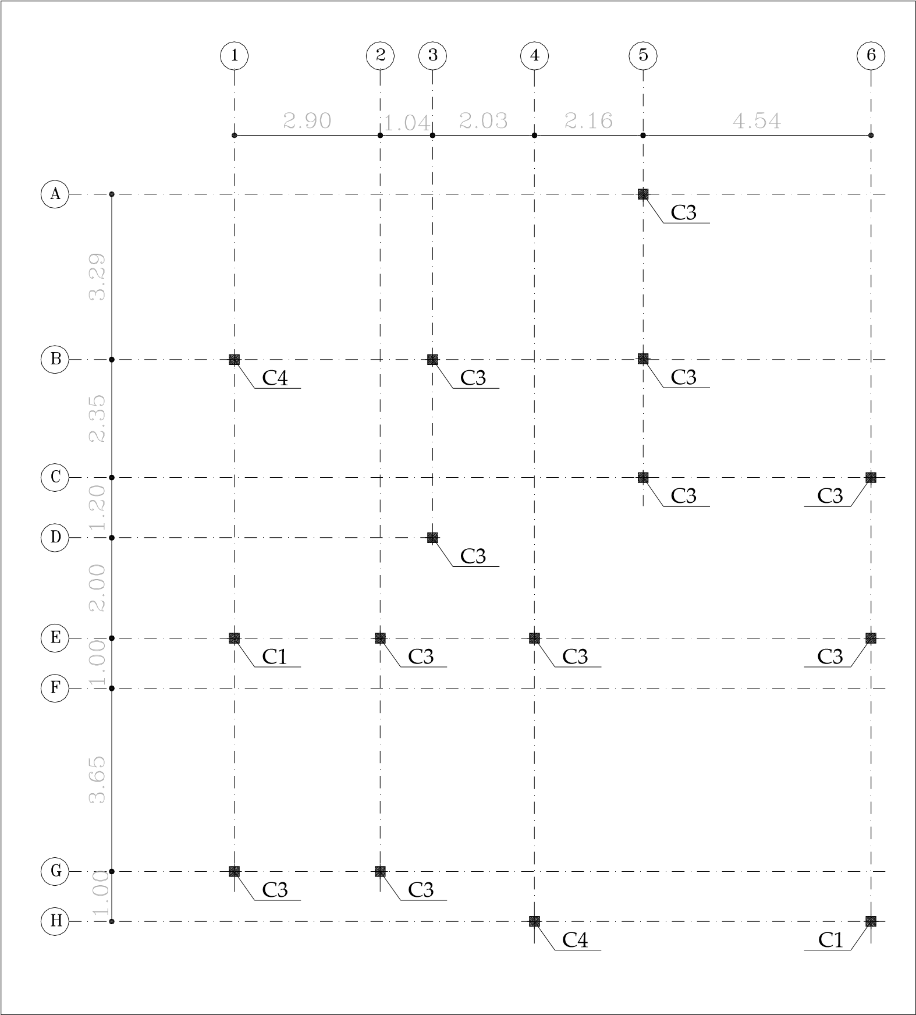

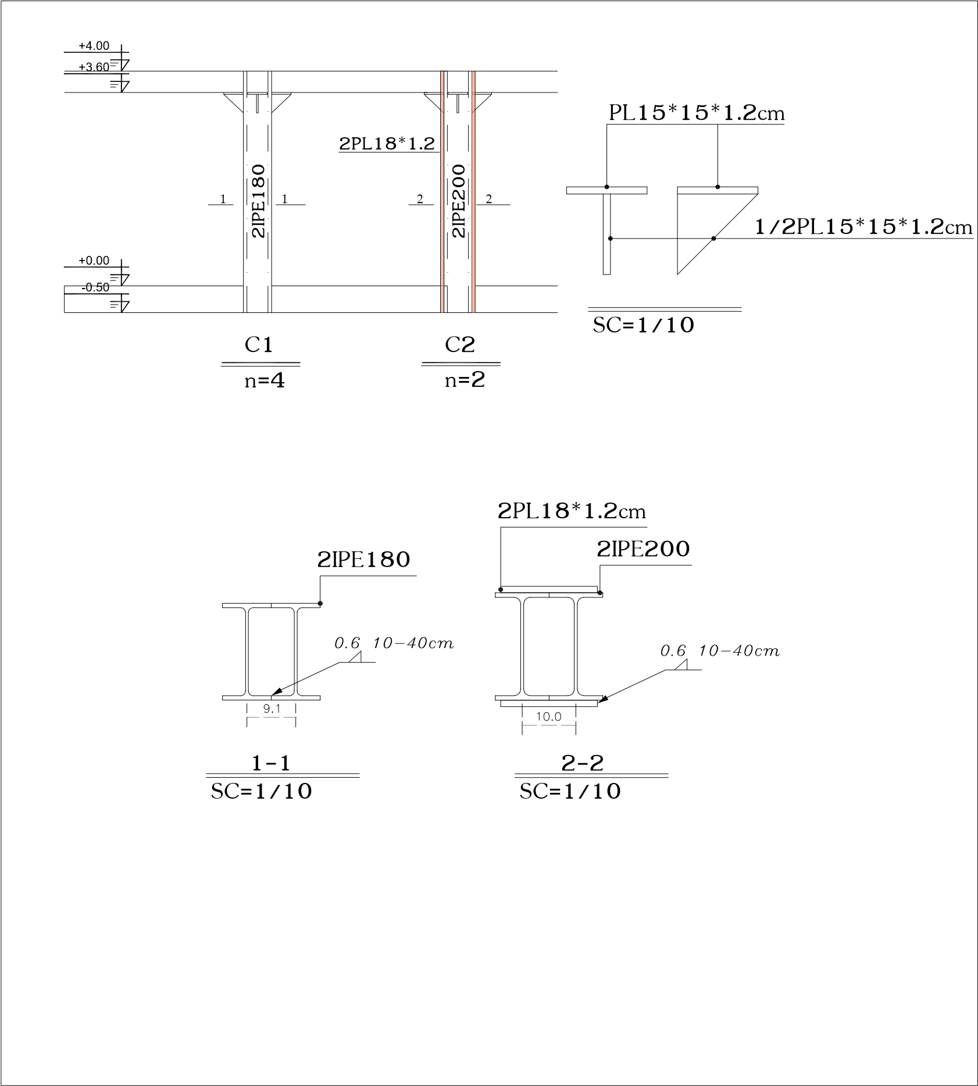

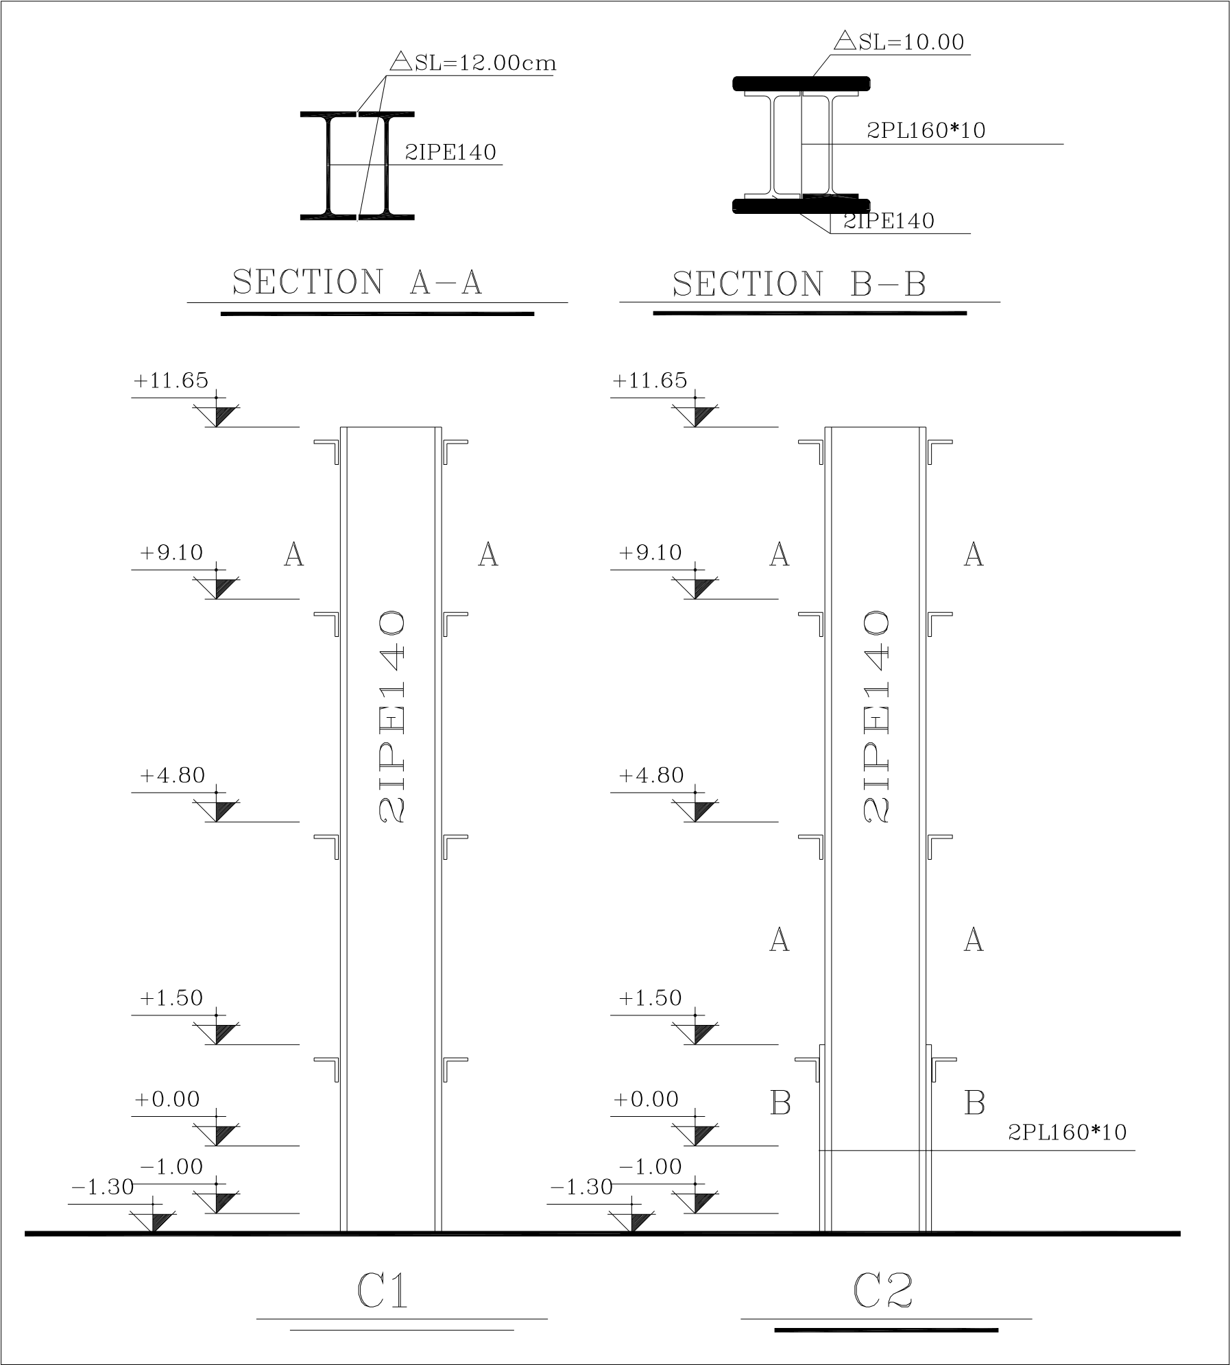

جزييات تيپ بندي ستونها^{٦}

٦. نگارنده .
٢- پلان تيپ بندي صفحه ستونها و بادبندها^{٧}:
- صفحه ستون:
در اين پلان صفحه زير ستون با حرف B P مشخص مي گردد. به طور كلي با استفاده از بارهاي وارده ، نمره ستون و ابعاد صفحه زير ستون و ضخامت آن وهمچنين ابعاد پي مشخص مي شود كه به وسيله حرف و عدد آنها از يكديگر تفكيك مي شوند ( مانند ١^{BP} و ٢ ^{BP} و ... ).
با توجه به بار وارده بر ستون ابعاد و ضخامت صفحه ستون مشخص مي شود .
- بادبند:
در سازه فلزي عمل بادبندي كردن در بين ستون ها و پلها ( قاب ها ) سبب مقاوم سازي ساختمان فلـزيدر مقابل زلزله و نيروهاي فشار باد مي گردد. چنانچه عمل بادبندي در بين كليـه قـاب هـا انجـام شـوداسكلت فلزي به كلي تغيير شكل نخواهد يافت. مسلمﹰا هر چه در سازه فلزي ، دهانه ها بادبنـد كمتـريداشته باشند در مقابل زلزله ، بادهاي شـديد و... اصـطلاحﹰا خطـر( دفرمـه) شـدن را خواهـد داشـت.
معمــو ﹰلا در محاســبات اســكلت فلــزي ٣٣درصــد پروفيــل اضــافي بــراي عمــل بــاد بنــد كــردن قاب ها در نظر گرفته مي شود متاسفانه در سازه هاي فلزي بـراي صـرفه جـويي ، ايـن اصـول رعايـت نمي گردد. به هر حال چنانچه بين قاب ها يك در ميان باد بند اجرا شود سازه داراي مقاومت مطلـوبخواهد بود به طور كلي براي طول و عرض محدود زير بنا در هر ضلع حتمﹰا بايد يك تا دو قاب نسـبتبه بعد زير بنا باد بندي شود. از ديد معماري در طراحي ساختمان بايستي به محل بـاد بنـد در قـاب هـاخصوصﹰا محل درب هاي ورودي و پنجره ها توجه گردد باد بند ضربدري براي قاب هايي كه فاقد محلدر و پنجره هستند بسيار اصولي و مطلوب است در قاب هايي كـه محـل در و پنجـره در نظـر باشـد ازروش بادبندي (K و ٧ و يا ٨ ) استفاده مي شود .
باد بندي كردن قاب ها با استفاده از انواع پروفيل ها مانند تير آهن ، ناوادني ، نبشي ، سپري ، ميل گـردوتسمه و با بهره گيري از ورق گذاري در محل اتصال به قاب هاي سازه حدودﹰا در مقابل زلزله مقاوم شدهو تغيير شكل نمي يابند. در ترسيم هاي پلان بادبندي و قاب ، بادبند به شكل ضربدري در ميان ديـوار وبادبند اصطلاحﹰا ( ٧ و ٨ ) ( جهت محل پنجره ها و در ها) همراه با جزييات اجرايي باد بندي بررسـيمي شوند .
_{٧}
. نگارنده .
بهتر است در جانمايي بادبندها ، بادبند ها داراي تقارن مركزي واز مركز سختي ساختمان دورتر باشند .
براي تكميل شدن اين نقشه بايد جزييات صفحه ستونها و بادبندها و محل قرار گرفتن نبشي ها و لچكـيها و ورقها نيز مشخص شود كه نماها و تصاويرصفحه ستونها و بادبندها را ترسيم مي كنيم .
در نثشه تيپ بندي بادبند ها را با حروف …,٢^{BR}١^{,BR} نامگذاري مي شود و سپس جزييات آنهـا درنقشه ديگري نمايش داده مي شود.

تذکر : در نقشه هاي بتني صفحه ستون نداريم و بجاي بادبند از ديوار برشي ( ديوار بتني ) اسـتفاده مي گردد.

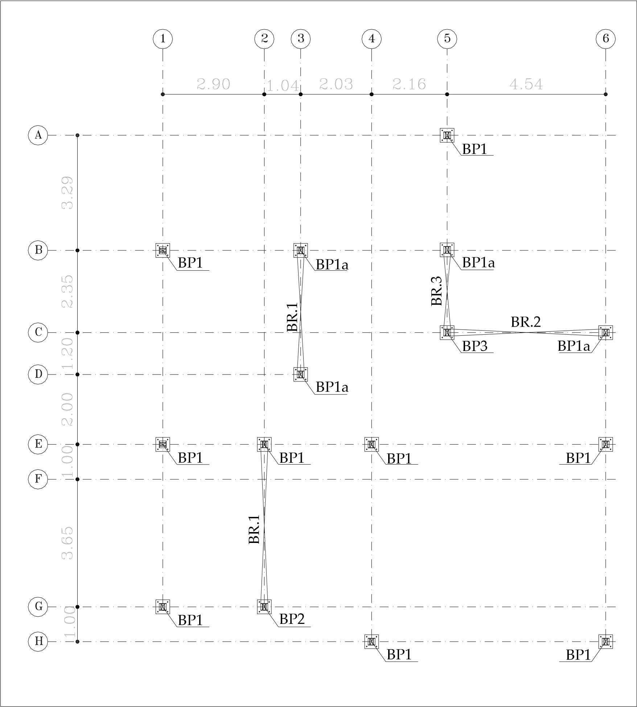

تصاوير پلان تيپ بندي صفحه ستونها و بادبندها^{٩}
٩. نگارنده .

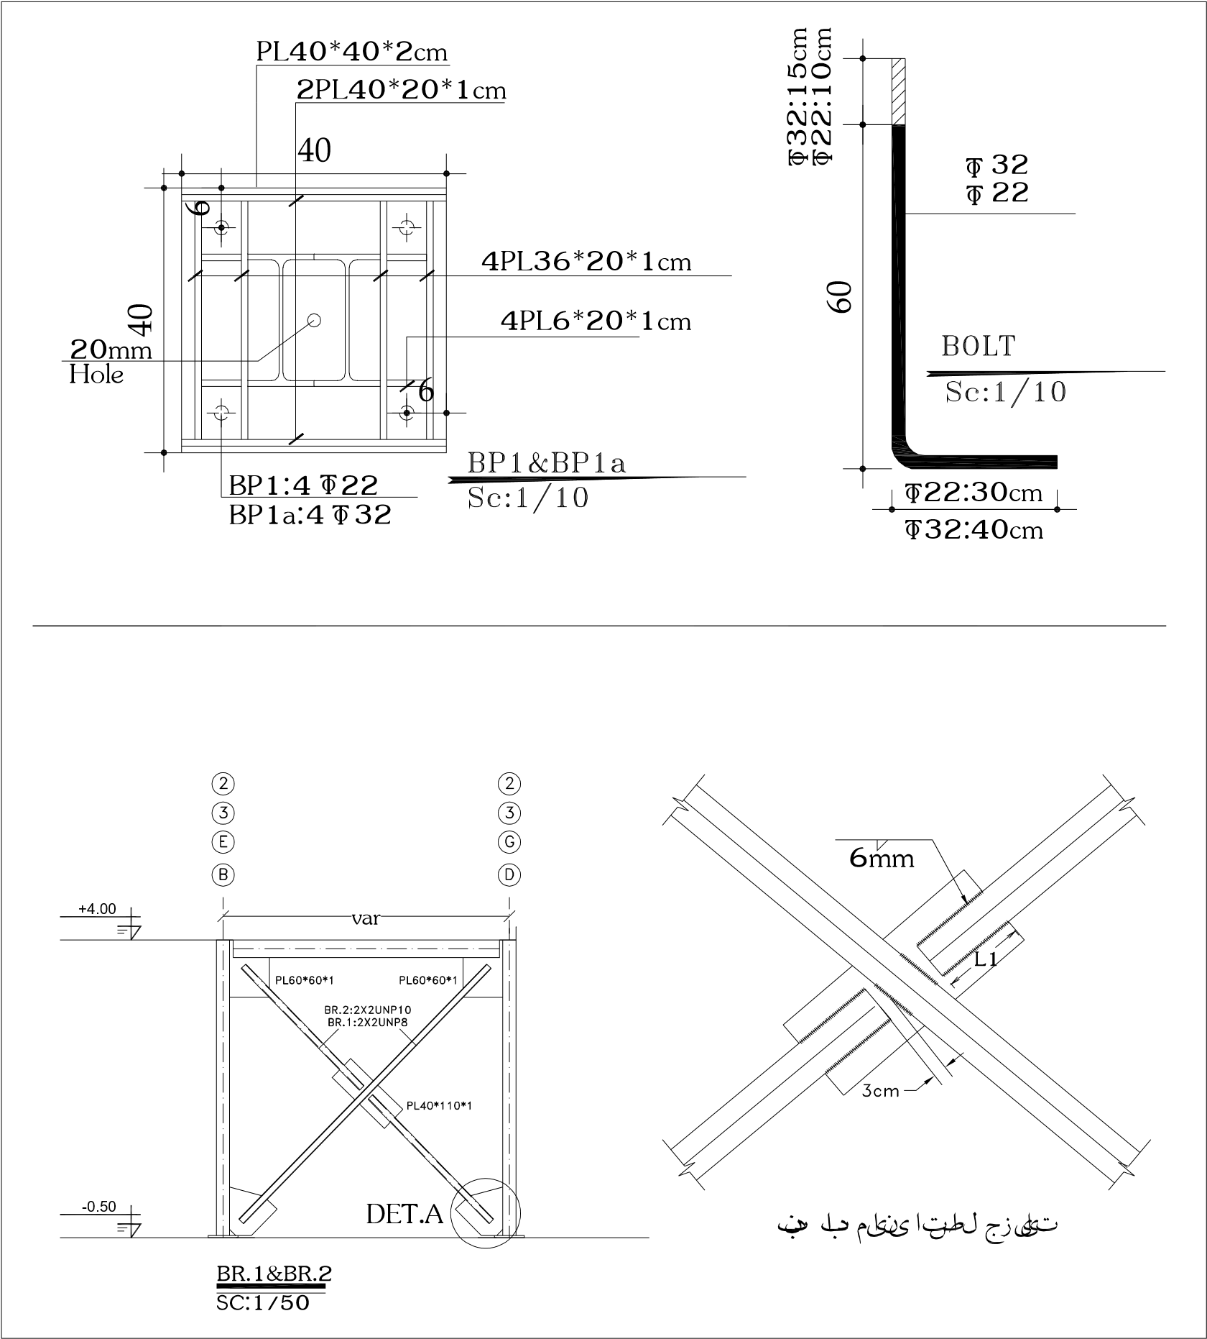

تصاوير پلان جزييات صفحه ستونها و بادبندها^{١٠}
١٠. نگارنده .
٣- پلان فونداسيون :
در پلان فونداسيون وضع آكس بندي و موقعيت پي ها ، كلاف پي ها توسط شناژ ها و ابعاد آنها با توجهبه بارهاي وارده مشخص مي شود به طوري كه اشاره شد معمو ﹰلا به پي فونداسيون گفته مـي شـود و بـاكلمهF مشخص مي شود در مواردي نسبت به نوع و ابعاد فونداسـيون ١F و ٢F و ٣F و ... معلـوم مـيگردد .
توجه :پي ه ا توسط شناژ ها به يكديگر كلاف مي شـوند حـدودﹰا ١٠/(١/٠) از بارهـا ي وارده بـر پـي راشناژ قبول مي كند. به طور معمول شناژ وظفيه باربري ندارند اما از شناژ همواره به عنوان كـلاف كننـدهپي ها به يكديگر استفاده مي شود در طراحي هاي متعادل شناژ به شكل عبور كننده و قطـع كننـده از دومحور عمودي و افقي در حال تقارن مي باشند اما وجود پي هايي كـه شـناژ بنـدي در آن هـا بـه شـكلمورب سبب كلاف سازي پي مي شود قابل توجه است بايد دانست در اين وضعيت شناژ مورب بايد درامتداد آكس مياني پي ساخته شود زير پي ها و شناژ ها از بتون( مگر) براي هم سطح سازي( تـراز) و قالب بندي و همچنين عدم مكش آب بتون توسط زمين و خاك ، استفاده مي شود .
توجه : در شناژ بندي ، گاهي شناژ در سطح روي فونداسيون اجـرا مـي شـود كـه دليـل آن بـه خـاطراقتصادي تر شدن عمليات خاكي و گودبرداري است چنانچه سطح زير شناژ هم سطح با زير پي باشـد ازجهات مختلف ( به ويژه براي مقابله با زلزله ) اصولي تر خواهد بود آماتورگذاري در پي :
با توجه به بارهاي وارده بر سطح فونداسيون تعداد ميله گرد و اندازه مقطع آن ، فاصله ميله گرد بعدي ، طول برگشت ميله گرد و ساير موارد آن مشخص مي شود .
توجه ١ :
در ميل ه گرد گذاري براي شناژ ها ، چنانچه ميله گردهاي فوقاني و تحتاني شناژ به شـكل عبـور كننـده وقطع كننده تا پشت فونداسيون باشد كام ﹰلا اصولي تر از اجراي پوشش ، ٤٠ برابر( ф اورلپ )مي باشـدچرا كه در حالت نخست خطر گسيختگي ميل گرد در مقابل حركات زمين لرزه از بين خواهد رفت .
توجه ٢ :

در مواردي كه ميله گردهاي عبور كننده در مركز پي از دو جهت يكديگر را با رعايت پوشش( اورلپ) بپوشاند. عملكرد اين روش ميله گرد گذاري د مقابل واكنش حركت زمين مانند ميله گردهاي سرتاسريخواهد بود .

ناحيه مفصل ستون و پيچ گذاري درپي :
با توجه به بارهاي وارده ابعاد ستون صفحه زيرستون پيچ ها ( بلت ها ) و ساير موارد مشخص مي شود در پيچ گذاري رعايت فاصله پيچ از سطح فونداسيون براي عدم اهرم شدن پيچ به كف فونداسيون در مقابل تحركات ستون ناشي از زمين لرزه و همچنين نوع دنده پيچ ، مهره دنده درشت ، ضخامت صفحه زير ستون و اتصالات ستون به صفحه قابل بررسي مي باشد .
توجه ١ : در ستون هاي كناري و همجوار با ساختمان همسايه نوع آكس ستون ، اسـتقرار سـتون ، نـوعاتصالات و تعداد پيچ گذاري بـه شـكل اسـتثناء از حالـت متقـارن و مركـزي انجـام مـي شـود. چـونفونداسيون و صفحه ستون نمي تواند وارد زمين همسايه يا كوچه بشود.
براي تكميل شدن اين نقشه بايد جزييات پي ها و تعداد آرماتورها نيز مشخص شود كه برشهاي پي هـارا ترسيم مي كنيم .

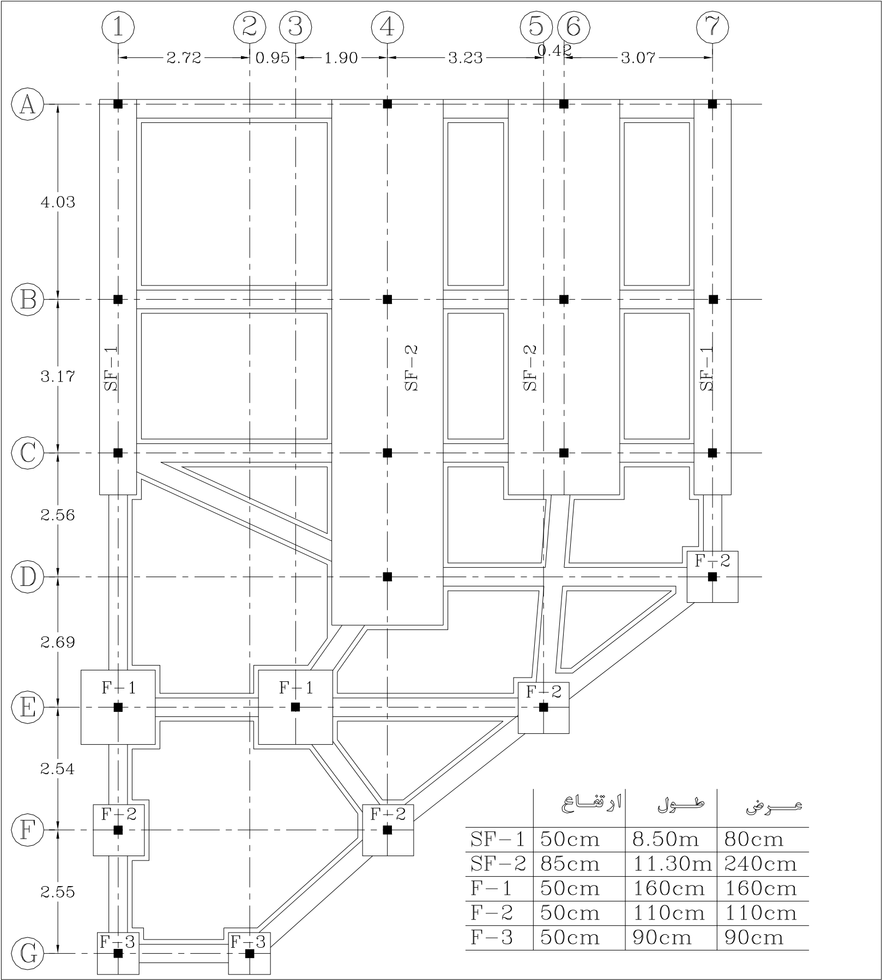

تصاوير پلان فونداسيون^{١٢}
١٢. نگارنده .
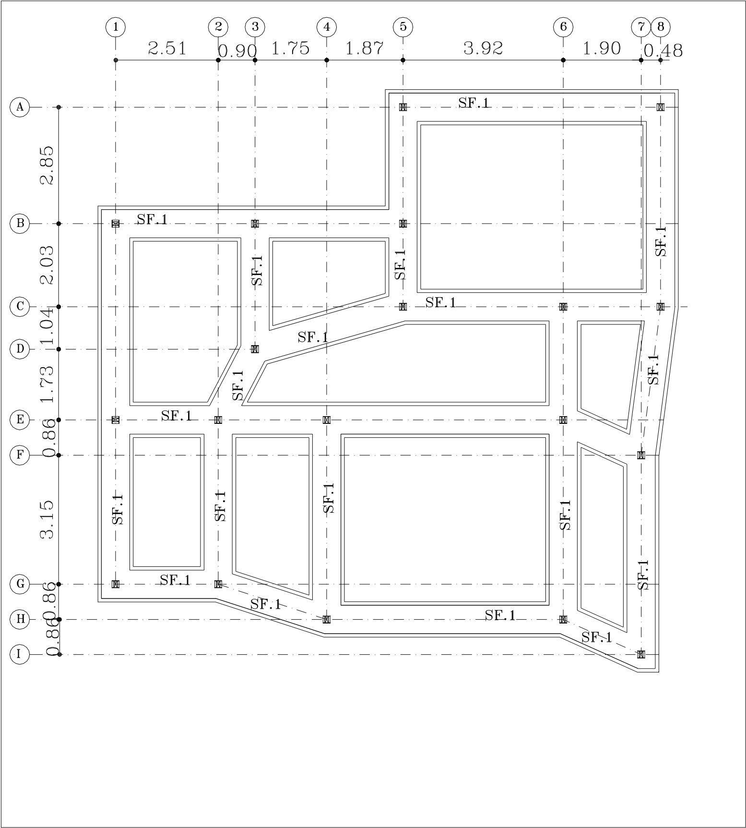

تصاوير پلان فونداسيون^{١٣}

١٣
. نگارنده .

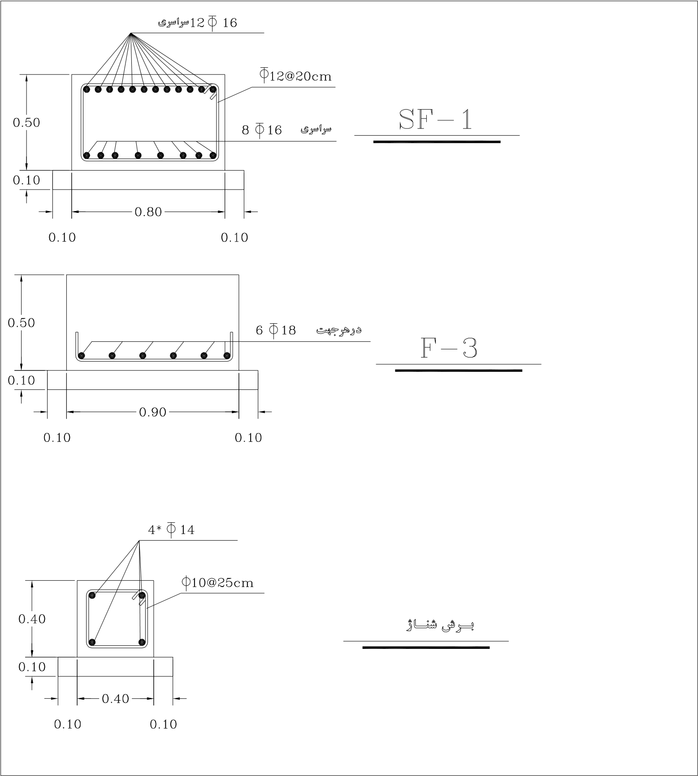

تصاوير پلان فونداسيون^{١٤}
١٤. نگارنده .

٤- پلان تيرريزي طبقات :
در پلان آكس بندي دقت مي شود كه ستون ها در وضعي طراحـي شـوند تـا حتـي الامكـان محورهـايعمودي و افقي به موازات يكديگر بوده كه در پل كشي در دو طرف ستون مشكل ايجاد نگردد بـه طـورخلاصه چنانچه از جهت آكس بندي در طراحي محدوديت باشد بايد سعي گردد ستون ها از يك سو بـهموازات يكديگر قرار گيرند اين حالت در پلان تيرريزي مشهود است پـل هـا بـه مـوازات يكـديگر درجهت محور افقي اجرا شده و تيرريزي در جهت عمود بر پل استقرار يافته اند در پلان تير ريـزي وضـعدوبله قرار گرفتن پل در دو طرف ستون به شكل اصطاحﹰا خـورجيني قابـل توجـه اسـت معمـو ﹰلا بـرايپوشش بين پل ها از تيرچه بلوك استفاده مي شود در سقف هاي تيرچه بلوك موقعي كه دهانه بيشـتر از٤ متر باشد پس از استقرار تيرچه ها ، بلوك گذاري از دو سو انجام مي شود كه در نتيجه وسط نسبت بهطول دهانه پوشش ١٠ تا ٢٠ سانتي متر با ميل ه گذاري ( كمرگير بتوني ) به وجود مي آيد اين اجرا سـببعدم كمانش سقف مي گردد. ضمنﹰا در تيرچه هاي طويل ، ميل ه گردگـذاري در ناحيـه پـايين تيرچـه بـهشكل مضاعف سبب عدم خمش تيرچه و در نتيجه سقف مي گـردد. در پـلان تيرريـزي بـراي نـواحيكنسول از پوشش طاق ضربي استفاده م ي شود .
توجه مهم :
معمو ﹰلا پوشش سقف در سازه هاي فلزي از سه نوع اجرا استفاده مي شود. ١ـ پوشش طـاق ضـربي ٢ــتيرچه بلوك ٣ـ سقف تركيبي ( سقف تركيبي تلفيقي از تيرآهن و بتون مي باشد ) .

اسکلت فلزي :
- ترسيم تير ريزي سقف طاق ضربي ^{١٦}:
ابتدا پلان ستون گذاري را ترسيم م ي کن يم و سپس تير ها ي اصل ي (باربر) را ترسـيم مـي کنـيم و سـپسستون ها را بوسيله تيرهاي فرع ي به يکديگر متصل مي کن يم تا در ارتفاع مهار شوند . و آنگاه فواصل بـ ين تيرهاي فرع ي را به اندازه ٨٠ - ١١٠ سانت ي متر به طور مساوي تقس يم م ي کن يم. و نمره تيرهاي اصـلي وفرعي و فواصل آنها را تعيين م ي نما ييم. و سپس بوسيله آرماتورهاي نمره ١٤ بصورت ضـربدر ي تيرهـارا به يکديگر متصل مي کنيم که مستطيل بدست آمده مساحت آن حداکثر ٢٥ مترمربع باشـد و طـول آن از ٥/١ برابر عرض آن بيشتر نباشد .
توجه :که تيرها ي اصلي را با ضخامت بيشتر و تيرها ي فرعي را نازکتر ترسيم مي کنيم. و نوع خطوط تير ريزي خط نقطه ريز مي باشد .
- ترسيم تير ريزي سقف تيرچه بلوک^{١٧} :
ابتدا پلان ستون گذاري را ترسيم مي کنيم و سپس تير هاي اصلي (باربر) را ترسـيم مـي کنـيم و سـپسستون ها را بوسيله تيرهاي فرعي به يکديگر متصل مي کنيم تا در ارتفاع مهار شوند . آنگاه تيرهاي فرع ي يا پوششي را که همان تيرچه ها هستند مشخص مي کن يم که براي اين کار از يک فلـش کـه جهـت تيـرريزي را مشخص مي کند استفاده مي کنيم وروي آن به حرفJ تيرچه ها را تيپ بندي مي نماييم .
توجه :که تيرهاي اصلي را با ضخامت بيشتر و تيرهاي فرعي را نازکتر ترسيم مي کنيم. و نوع خطوط تير ريزي خط نقطه ريز مي باشد .
- ترسيم تير ريزي سقف کرميت^{١٨} :
نحوه ترسيم اين نقشه مطابق سقف تير چه بلوک مـي باشـد و فقـط بـراي تيـپ بنـدي آن از حـرفK استفاده مي نماييم.

اسکلت بتني :
نحوه اجرا ي سقف و ترسيم مانند روشهاي بالا مي باشد وتنها تفاوت آن نحوه ترسيم تير بتن ي م ي باشـدکه بصورت دو خط نشان داده مي شوند . وبا يد تمام دهانه ها بوسيله تير ها ي اصلي و فرعي به ي کـديگر متصل شوند .

١٧ نگارنده .
١٨

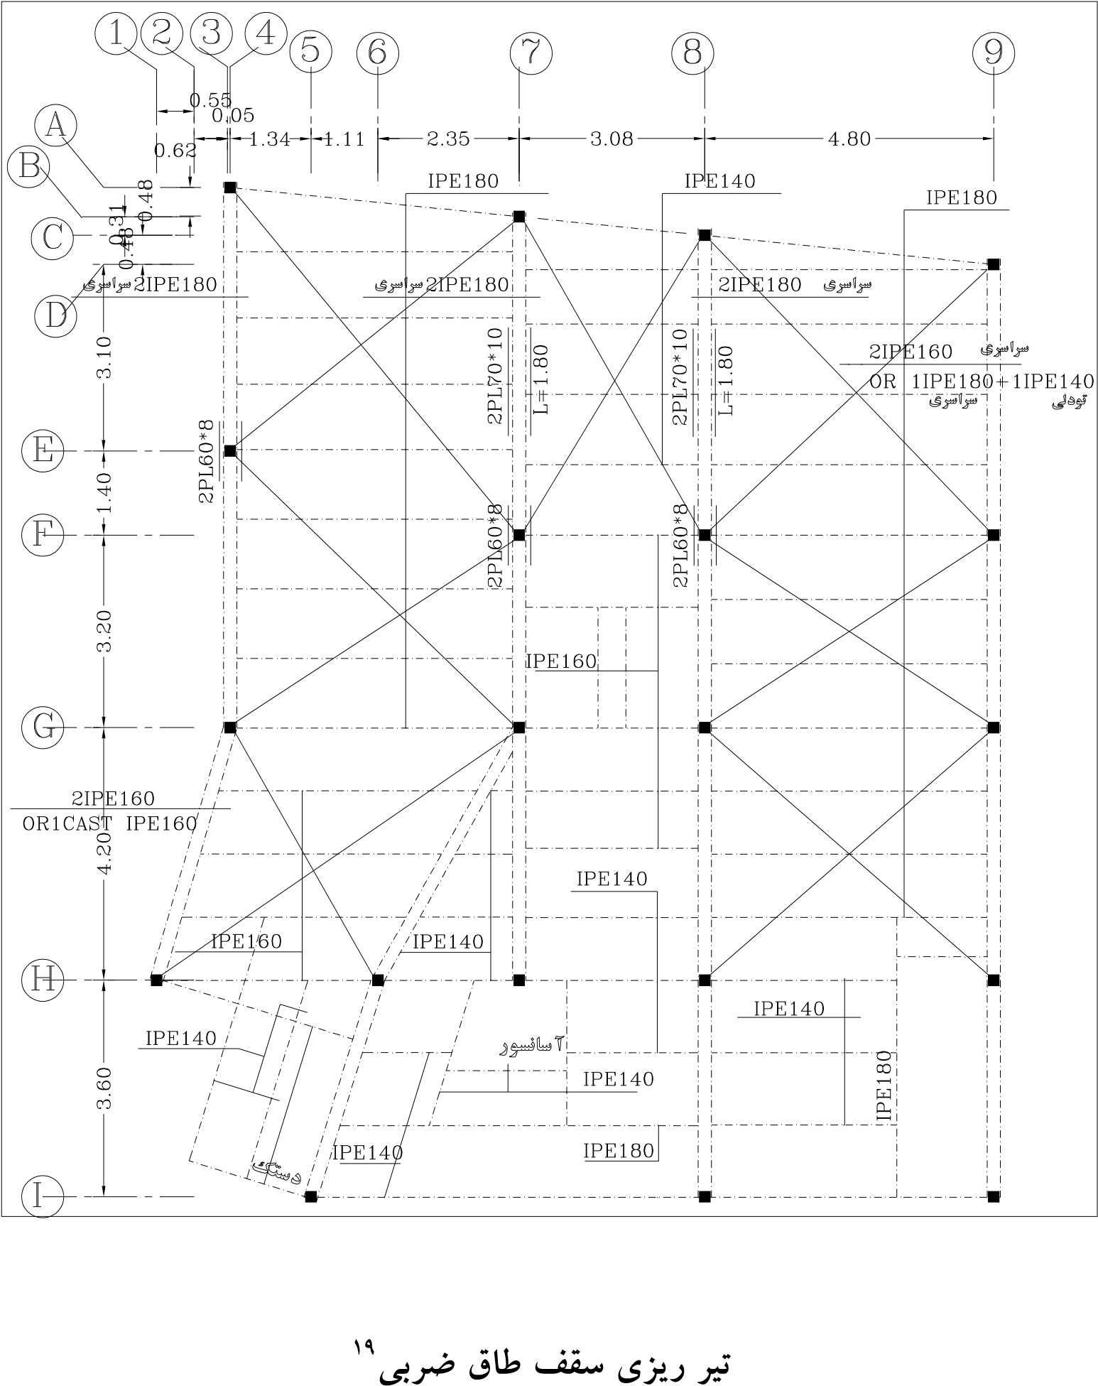

^{١٩}
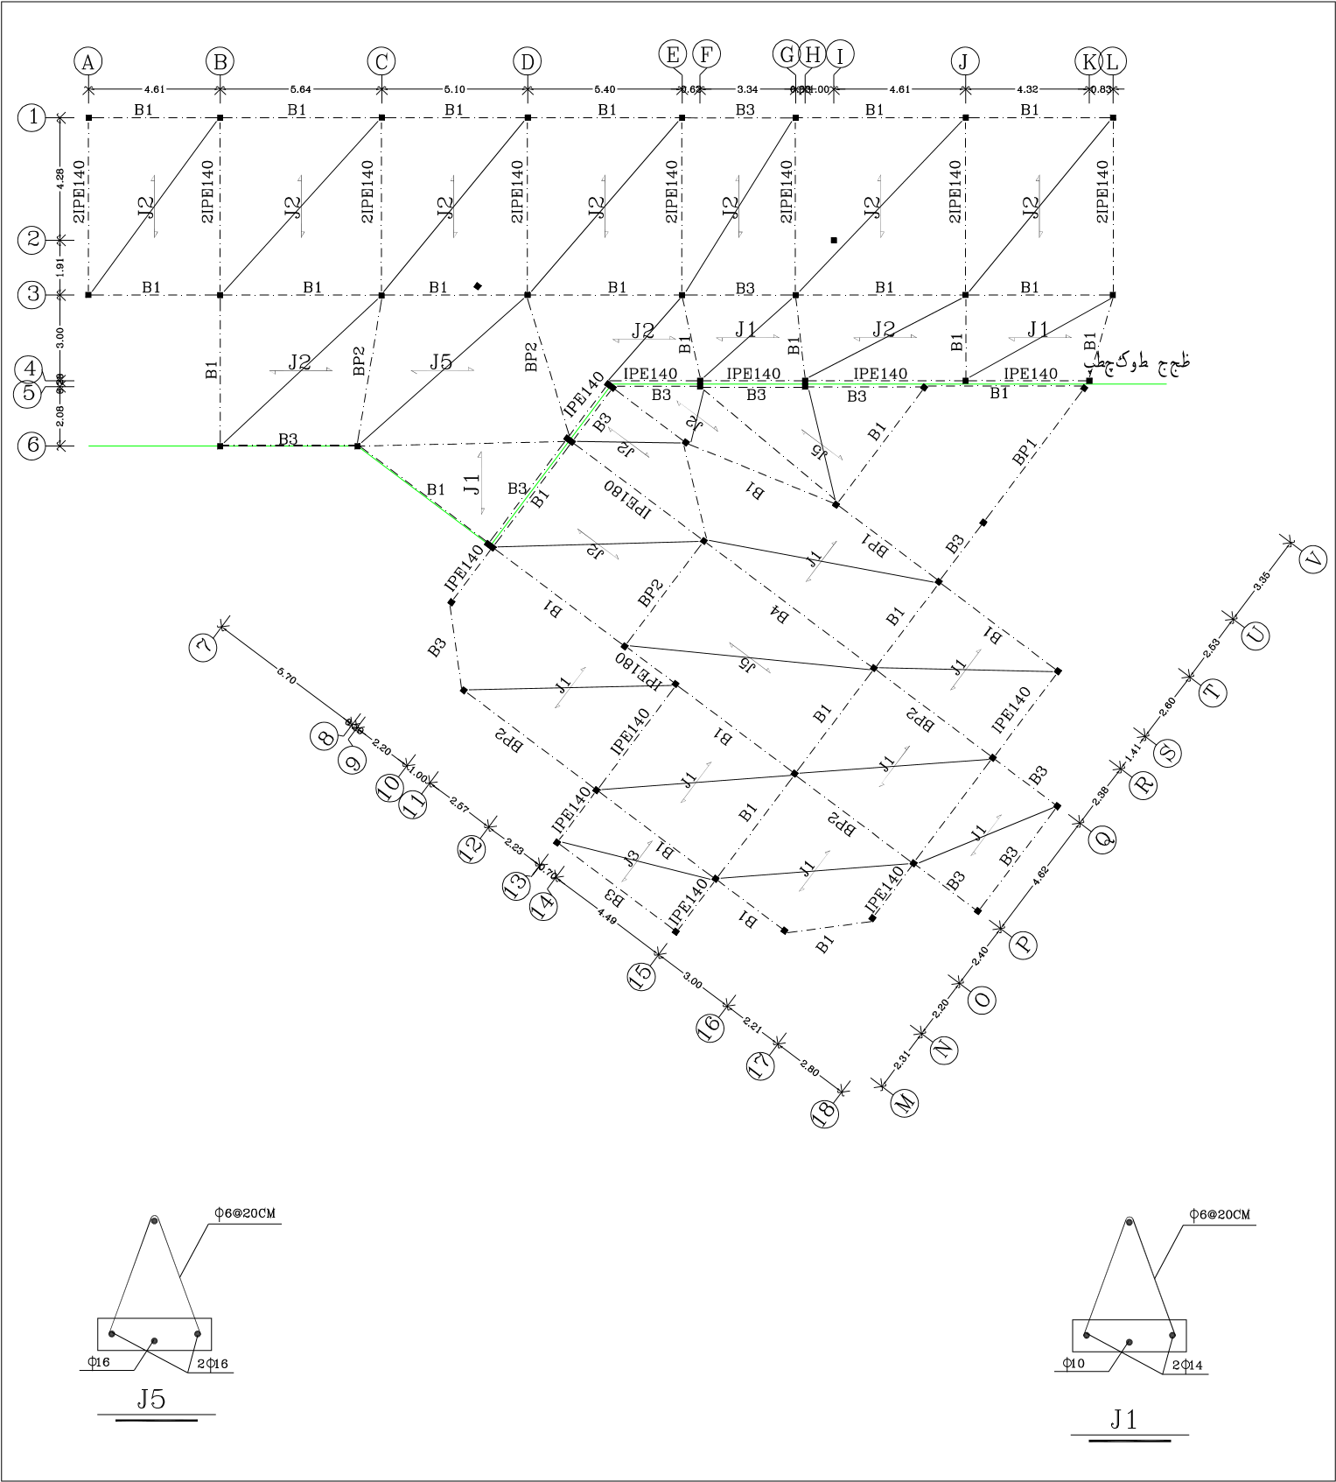

تير ريزي سقف تيرچه بلوک در اسکلت فلزي^{٢٠}

^{٢٠}

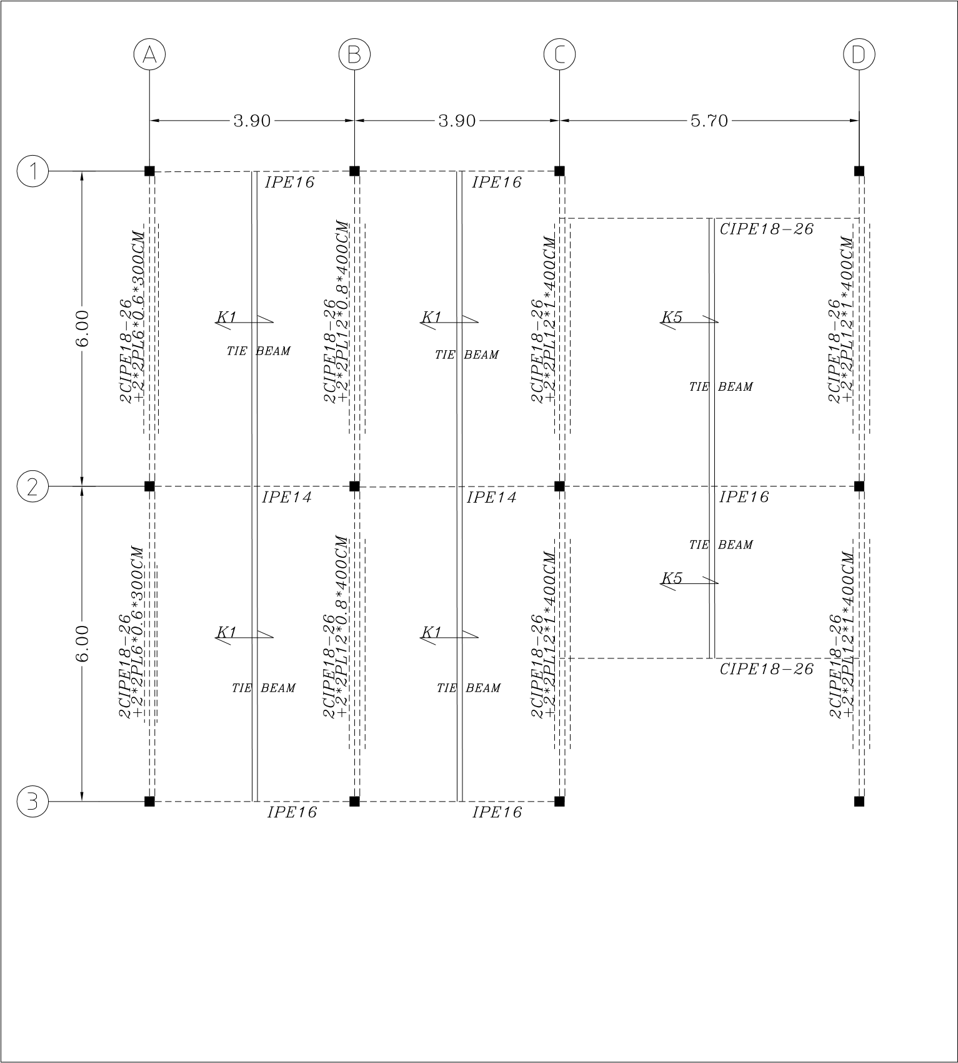

تير ريزي سقف کرميت در اسکلت فلزي^{٢١}
٢١ نگارنده .
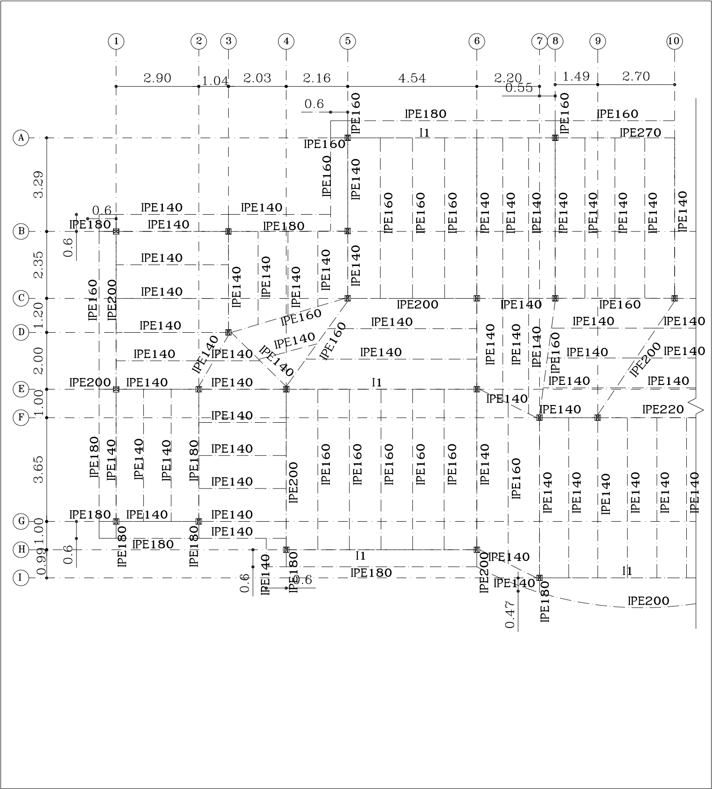

تير ريزي سقف کامپوزيت در اسکلت فلزي^{٢٢}
_{٢٢}
. نگارنده .

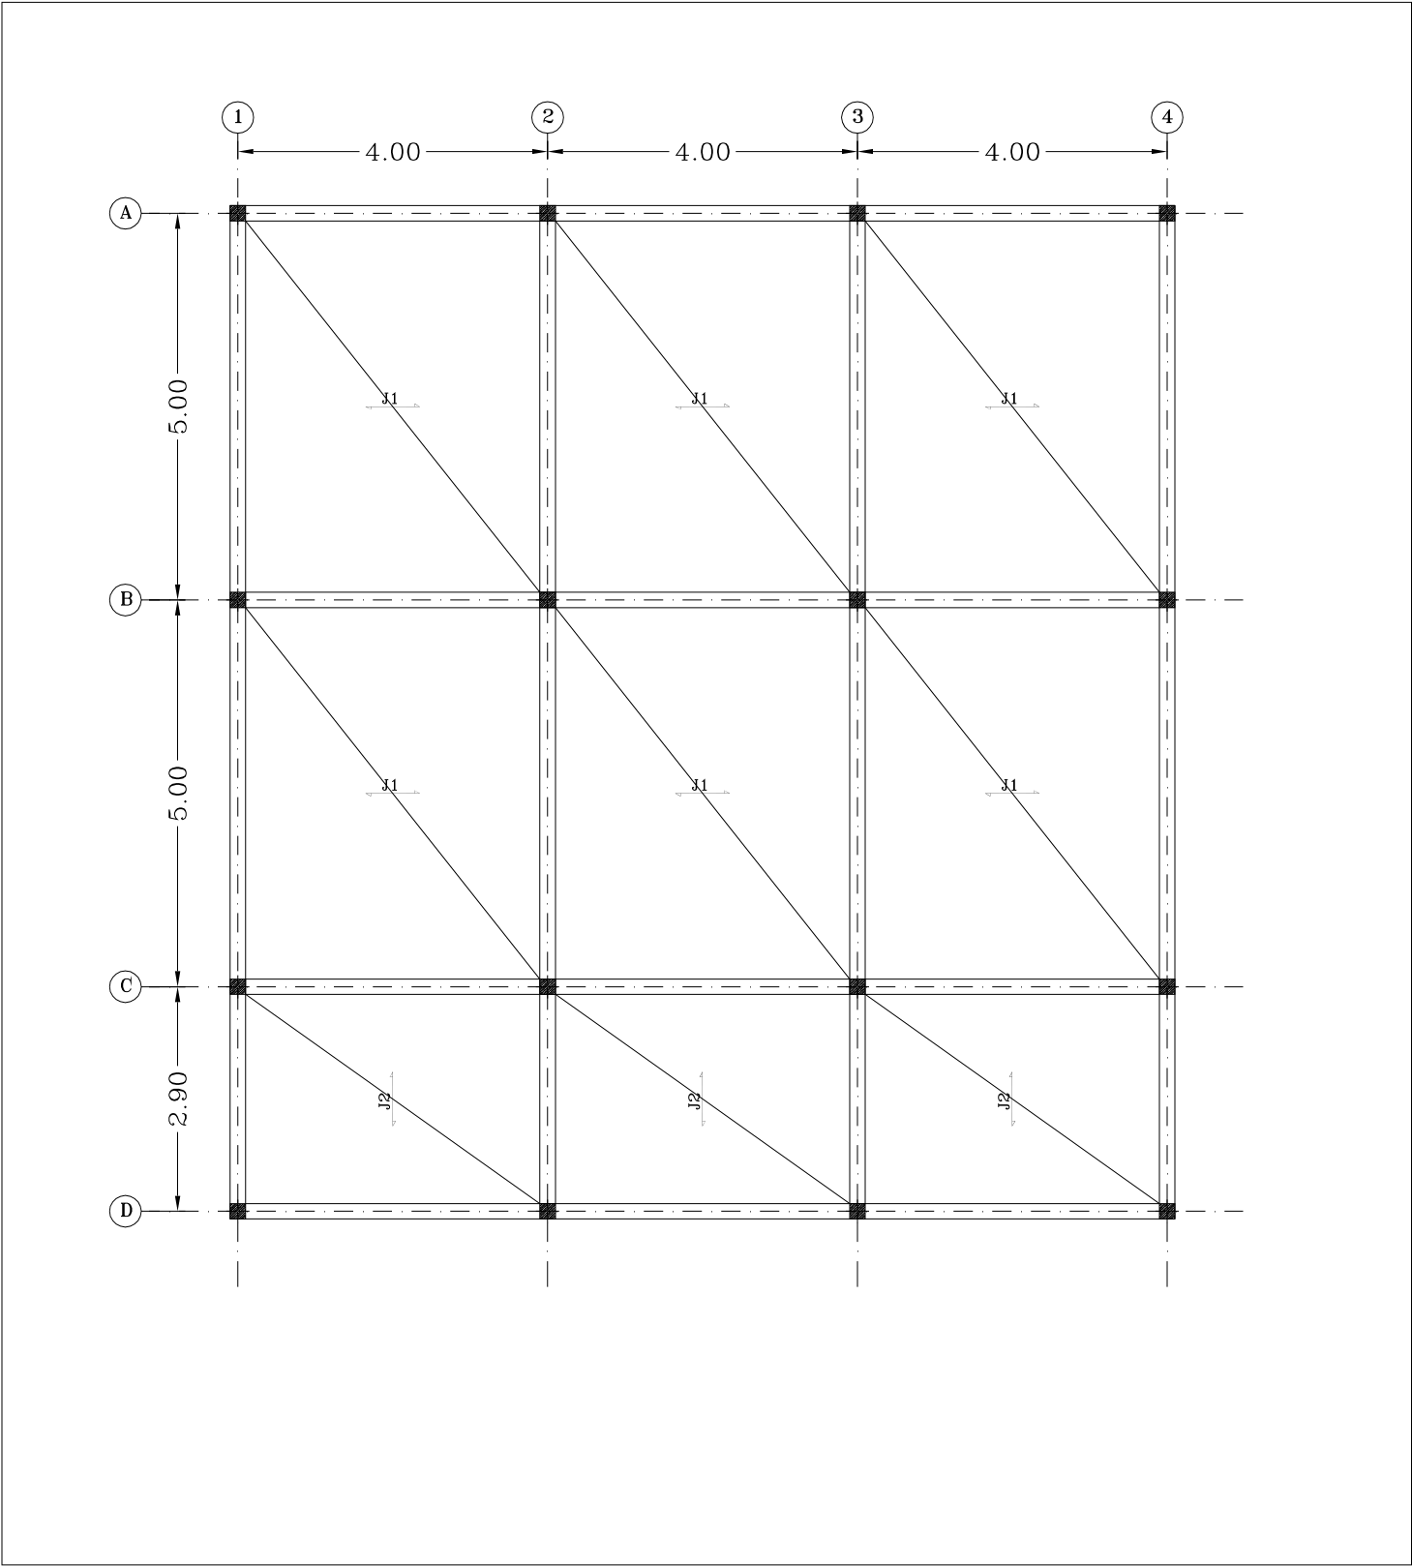

تير ريزي سقف تيرچه بلوک در اسکلت بتني^{٢٣}
٢٣. نگارنده .

٥- جزييات سازه :
پس از ترسيم نقشه ها بايد يکسري جزييات اجرايي از نقشه ها ارايه شود تا در زمان اجرا مشکلي وجودنداشته باشد.
جزييات سازه با توجه به نوع نقشه متفاوت مي باشد که يکسري از اين جزييات عمومي است و يکسريمخصوص همان نقشه مي باشد.

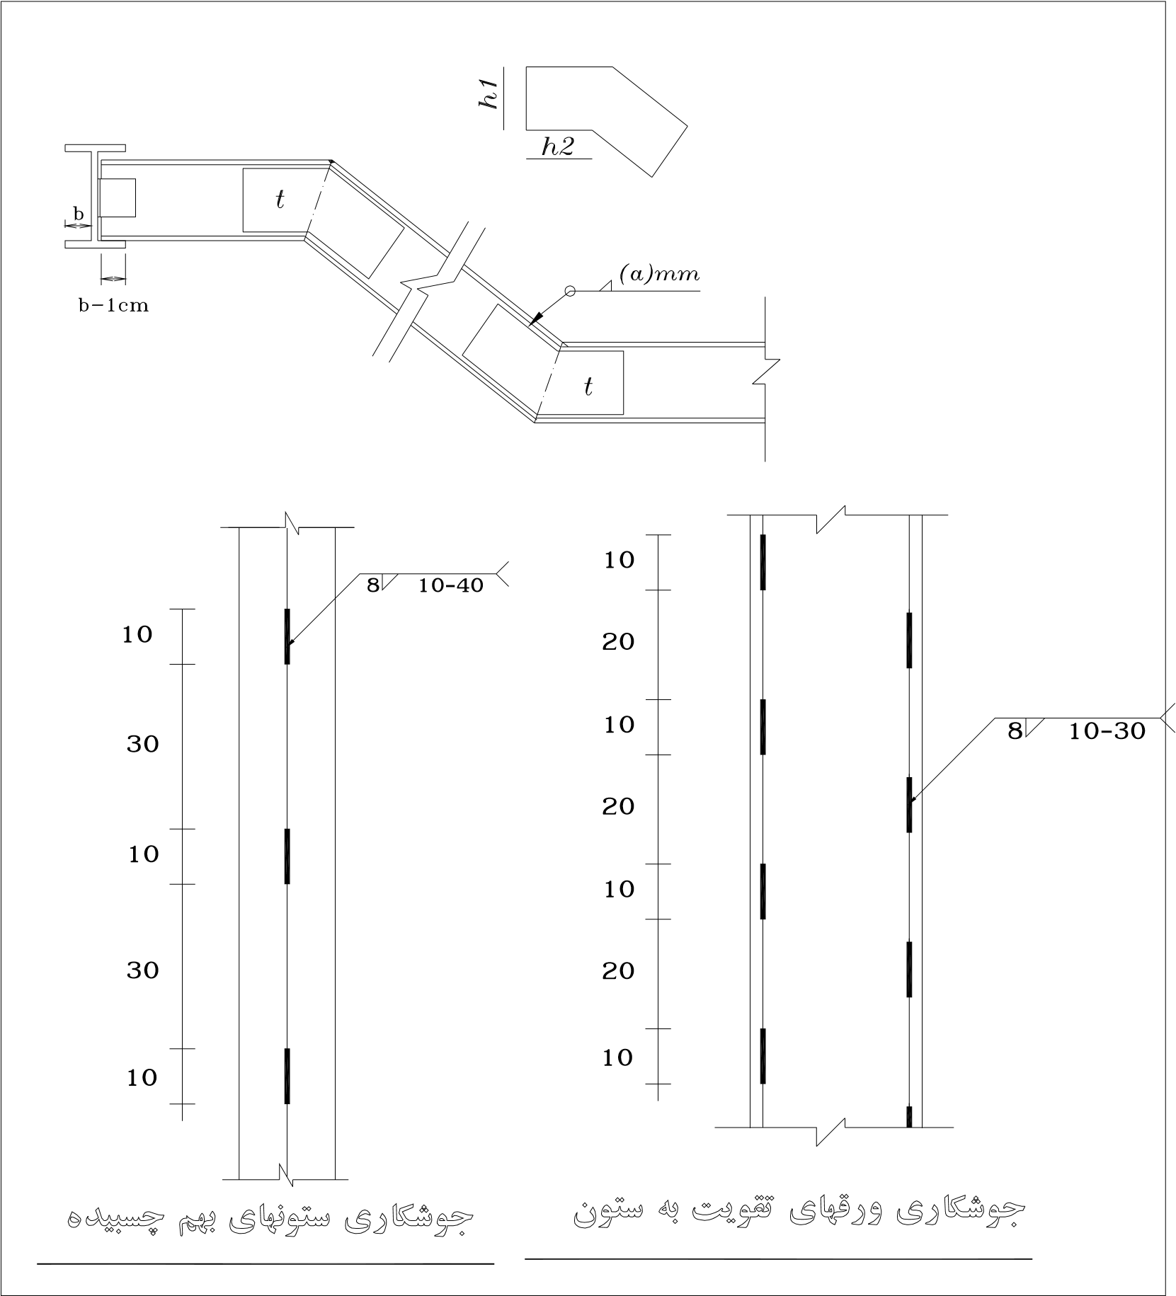

جزييات سازه^{٢٤}

٢٤. نگارنده .

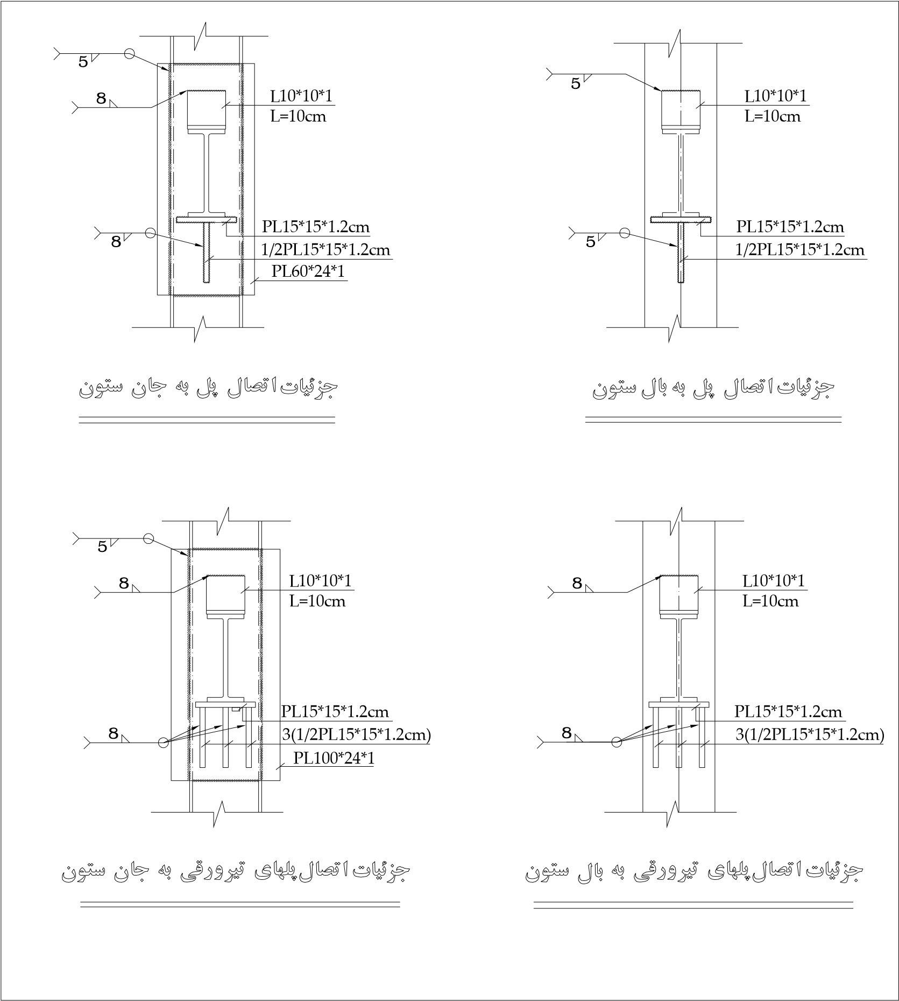

جزييات سازه^{٢٥}

٢٥
. نگارنده .

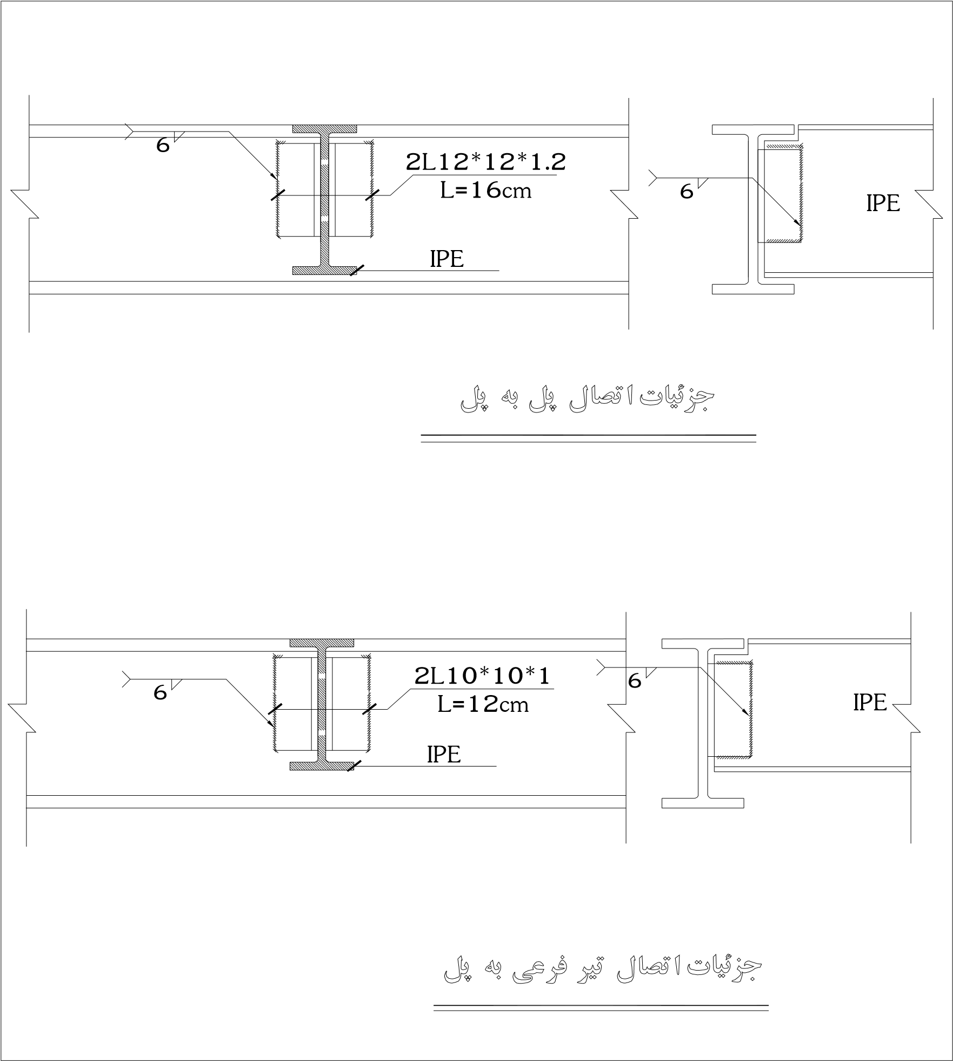

جزييات سازه^{٢٦}

٢٦. نگارنده .

نقشه ها ي الکتريکي :
با توجه به تخصصي شدن فعاليتها در ساختمان بايد نقشه ها ي الکتر يکي ساختمان توسط مهندسين بـرقتهيه شود .
نقشه ها ي الکتر يکي پس از تهيه نقشه هاي معمار ي انجام مي شود که بطور کلي س يستم ها ي الکتر ي کـي و روشنا يي و... را تعيين م ي نمايند.
تعيين وضع و رنگ سقف و ديوارها :
ضريب بهره روشنايي با ضرائب انعكاس سقف و ديوارها نسبت مستقيم دارد .
هر چه ضريب انعكاس بيشتر باشد( روشن تر باشد) ضريب بهره بيشتر بوده و جريان نـوري كمتـريلازم است. براي بدست آوردن ضريب بهره روشنايي بايستي ضرايب انعكاس سـقف و ديوارهـا معلـومباشد در طراحي روشنايي بايستي سقف را روشن تر از ديوارها و ديوارها را روشن تـر از كـف در نظـرگرفت .
تعيين فاصله لامپها :
در تقسيم چراغها بايد دقت كرد كه روشنايي يكنواخت باشد از روي زوايـه پراكنـدگي چـراغ و ارتفـاعچراغها فاصله آنها بدست مي آيد در روشنايي مستقيم ، تقسيم يكنواخت چراغها موثر از روشـنايي غيـرمستقيم است. در تقسي م چراغها بايستي محل كار ، ماشينها و وضعيت سقف و ديوارها را در نظر گرفت، در هر صورت تقسيم چراغها قرينه باشد .
معمو ﹰلا فاصله چراغها يك تا دو برابر ارتفاع نقطه نوراني از سطح كار مي باشد .
ª = ( ١ تا ٢)^{H}
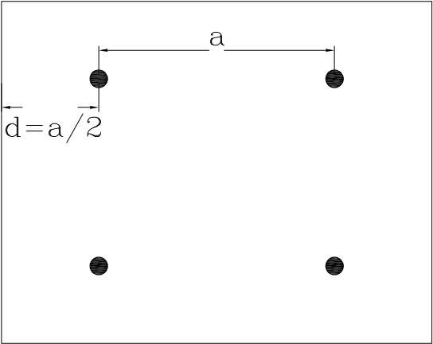
در صورتي كه لامپهاي رشته اي انتخاب شود از رابطه زير استفاده مي شود :
ª = ( ١ تا ١/٥)^{H}
و در صورتي كه لامپهاي فلورسنت انتخاب شود از رابطه زير استفاده مي گردد .
ª = ( ٠/٦ تا ١/٢)^{H}
در تقسيم چراغها بايستي دقت شود كه مطابق شكل فاصـلهd تقريبـﹰا نصـفA باشد .
H = ارتفاع نقطه نوراني از سطح كار

كاربرد ( مورد استعم | درصد پخش نور به سمت پائين | درصد پخش نور به سمت بالا | نوع پخش نور
در جاهايي كه به نور متمرك  باشد ، مورد استفاده قرار مي  سوراخكاري با مته و يا در م  تراشكاري و نظاير آنها كه مستقيمﹰا به قطعه كار بت | ١٠٠ تا ٩٠ | ١٠ تا ٠ | مستقيم
در اتاقهاي كار ، كلاسها ، دفاو نظاير آنها | ٩٠ تا ٦٠ | ٤٠ تا ١٠ | نيمه مستقيم
براي كارهاي معمولي يا | ٦٠ تا ٤٠ | ٦٠ تا ٤٠ | يكنواخت
ز
گا
ا
ت
م

در مهمانخانه ها و هتل ها و | ٤٠ تا ١٠ | ٩٠ تا ٦٠ | نيمه غير مستقيم
در دكوراسيون ، سينماها ، وي | ١٠ تا ٠ | ١٠٠ تا ٩٠ | غير مستقيم
ت

جدول پخش نور

ا

كاربرد ( مورد استعمال ) | حداقل شدت روشناي(لوكس ) | ميزان روشنايي
دالان ـ انبار ـ زيرزمين ـ راهرو ـ توپلكان ، انبار فروشگاه ، گاراژ ، دستشوييحمام ، چدن ريزي ، سيمان ، آهنگ | ٣٠  ٦٠ | بسيار كم كم
اتاق نشيمن ، اتاق فرمان ، آشپزخانه ، اتاقهاتاق پانسمان ، كلاسها ، سالن ورزش ، سال  بايگاني ، دفاتر عمومي ، رنگرزي ، شيشه ساپرس ، تراشكاري ، سنگ زني ، سالن | ١٢٠ | متوسط
قالبگري ـ نود سيمهاي نازك و صفحات نا  قطعات تلفن و راديو ، نخ ريسي ، حسابدارنويسي ، اتاق رسم ، اتاق خياطي ، اتاق آزمايشگاه ، داروخانه ، سالن فروشگاهها | ٢٥٠ | زياد
كارهاي مكانيكي ظريف ، ساعت سازي ، م  اندازه گيري ، فيوزسازي ، سيم پيچي بوبيتشريح آزمايشگاه فيزيك و شيم | ٦٠٠ | بسيار زياد
طلا سازي ، نقره سازي و حكاكي ، اتاق عزدن جواهرات | ٢٠٠٠ | فوق العاده زياد
ر
ا
ن
مز
يو
ني
م

جدول حداقل شدت روشنايي بر حسب لوكس

اصطلاحات الکتريکي :
شستي :
مدارهايي كه بايستي بصورت لحظه اي كار كنند براي قطع و يـا وصـل آنهـا از وسـيله اي بنـام شسـتياستفاده مي كنند. شستي از يك محفظه كائوچوئي ، يك دگمه ، فنر و دو پيچ اتصال سيم تشـكيل شـدهاست .
در مدارهاي خبر مانند زنگ اخبار و در بازكن و يا مدار اتوماتيك راه پله از شستي استفاده مي شود .
رله :
هرگاه ج ريان الكتريكي ، از سيم پيچي كه داراي هسته آهني است عبور كند هسته سيم پيچـي آهـن ربـامي شود. براي قطع و وصل مدارها از اين خاصيت استفاده مي شود ، عنصري كه اين عمل را انجام مـيدهد رله مي نامند. براي روشنايي راه پله ة رله اي كه مي توان استفاده كرد ، از نوع رلـه زمـاني بـوده ودر دو نوع الكترومكانيكي( مثل ساعت كوك مي شود) و يـا الكترونيكـي( بـا تـايمر الكترونيكـي كـار مي كند ) است .
طرز عمل رله :
با فشار دادن به شستي بجاي كليد تبديل رله شروع به كار مي كند و لامپهاي راه پله روشن مي شود پساز زمان تنظيمي ، لامپ ها خاموش خواهند شد .
ديمر :
وسيله اي است كه توسط آن مي توان ميزان نور لامپ را تغيير داد. ديمر بصورت سري بـا لامـپ قـرارمي گيرد .
فتوسل :
براي آنكه بتوانيم به هنگام تاريك و روشن شدن هوا بطور اتوماتيك چراغهاي معبر را روش و خـاموشكنيم از وسيله اي به نام فتوسل استفاده مي كنيم. فتوسل وسيله اي است كه نسبت به نور حساس اسـتو از خود ولتاژ توليد مي كند .
روشنايي اضطراري :
گاهي اوقات به محض قطع شدن برق شهر جهت تامين روشنايي لازم مي شود كه از برق باطري استفادهشود جهت انجام اين كار از رله مغناطيسي استفاده شود. در بيمارستانها و كارخانجات براي تـامين بـرقكلي از ديزل ژنراتور استفاده مي كنند كه بصورت اتوماتيك و يا نيمه اتوماتيك روشن مي شود و تغذيـهمحل را بعهده مي گيرد .
طريقه رسم سيم كشي ساختمان :
طرح سيم كشي يك ساختمان مسكوني ، كارگاه ، كلاس درس ، كلاس نقشه كشي و غيره را مـي تـوانبا در نظر گرفتن مدارهاي الكتريكي تهيه كرد .
نقشه سيم كشي روي پلان ساختمان( بدون هيچگونه اندازه گذاري) رسم مي شود توجه داشـته باشـيدقبل از اينكه نقشه سيم كشي ساختماني طرح ريزي شو از نقاط مختلف آن بازديد بعمـل آيـد و شـرايطگوناگون قسمتهاي مختلف مانند خشك و نمناك بودن و غيـره را روي نقشـه سـاختمان مشـخص كـردبدليل اينكه در جاهاي نمناك از سيمهاي ويژه اي استفاده مي شود .
نكات پياده كردن يك طرح مناسب براي سيم كشي :
١ـ ظرفيت سيم كشي در طرح سيم كشي طوري باشد كه كاربرد وسايل جديد را امكان پذير سازد بدليلاينكه ر وزبروز استفاده از وسايل الكتريكي افزون تر مي شود( بطور كلي آينـده را نيـز بايسـتي در نظـرگرفت )
٢ـ مقطع سيمها را كمي بيشتر از حد معمول انتخاب كرد تا بتواند جريان را بخـوبي و بـدون آنكـه گـرمشود از خود عبور دهد تا سبب آتش سوزي نشود .
٣ـ نوع كليد و پريزها در طرح سيم كشي مشخص شود چون كليد و پريزهايي كه در جاهاي مرطـوب ونمناك و يا خشك و يا در محل هاييكـه احتمـال آتـش سـوزي وجـود دارد بكـار مـي رونـد هـر يـكخصوصيات ويژه اي دارند .
٤ـ در سيم كشي ساختمان نبايد يك خط در نظر گرفته و تمام مصرف كننده هـا را بـه آن متصـل كـرد.
بدليل اينكه اگر يكي از مصرف كننده ها اتصالي پيدا كند فيوز سر خط ميسوزد و بقيه مصرف كننـده هـانيز از كار خواهد افتاد. پس راه صحيح از اين قرار است كه براي هر يـك مصـرف كننـده هـايي ماننـدماشين لباسشوئي ، آبگرمكن ، اجاق برقي و بطور كلي وسايل پر قدرت ، خط جداگانه اي از تـابلو بـرقتا محل مصرف كننده كشيد و فيوزي نيز براي آن پيش بيني كرد .
البته مي توان دو يا چند مصرف كننده پر قدرت را مث ﹰلا آبگرمكن و لباسشوئي را به يك خـط كـه مقطـعسيم آن متناسب با مجموع آمپرهاي اين دو وسيله باشد وصل كرد. براي تمام پريزهاي منزل كه بـه آنهـاوسايل كم آمپر از قبيل راديو ـ ريش تراش و غيره متصل ميشود يك خط جداگانه و يـك فيـوز در نظـرگرفت و براي روشنايي ساختمان هم خط ديگري پيش بيني نمود .
٥ـ كليدها در نقاطي از ساختمان قرار گيرد كه هنگام لزوم براحتي در دسترس قـرار گيـرد بعنـوان مثـالوقتي شخصي وارد اتاق ميشود پس از بازكردن درب بسهولت كليد چـراغ را در دسـترس خـود يافتـه وچراغ را روشن كند
حالت دوم : نوع ديگر سيم كشي اتاق خواب كه از چراغ خواب ديـواري و يـك چـراغ سـقفي كـه دوچراغ توسط يك كليد تبديل( پهلوي تخت) و يك كليد يك پـل( كنـار درب ورودي) تشـكيل شـدهاست كنترل مي شود مطابق اين نقشه توسط كليد يك چراغ سقفي روشن مـي شـود و بـا حركـت دادندگمه كليد تبديل چراغ سقفي خاموش و چراغ خواب روشن مي شود و هر گاه بخواهيد از اتـاق بيـرونبياييد ابتدا بايستي دگمه كليد تبديل را حركت داد سپس كليد يك پل .
- نقشه سيم كشي راهرو :
در راهرو بايستي چند چراغ سقفي نصب كرد و آنها را از نقاط مختلف راهرو كنترل كرد. در پـلان زيـرنقشه سيم كشي يك راهرو را مشاهده مي كنيد كه داراي دو چراغ سقفي بـوده و از چهـار نقطـه كنتـرل مي شود. اين كنترل توسط دو تبديل و دو صليبي انجام مي شود. در اين راهرو دو پريز در نظـر گرفتـهشده است .
- نقشه سيم كشي راه پله :
يك چراغ سقفي در پاگرد راه پله نصب مي شود كه اين چراغ از دو نقطه يعني از ابتداي بـازوي اول راهپله انتهاي بازوي دوم راه پله مطابق شكل زير كنترل مي شود .
كليد صليبي : از اين كليد براي خاموش و روشن كردن يك يا گروهي از لامپها از چند نقطه ( از دو نقطه بيشتر ) استفاده مي شود اين كليد تشكيل شده از يك محفظه كائوچوئي و يك دگمه قطع و وصل و چهار پيچ براي اتصال سيمها . دگمه اين كليد يا بصورت گردان و يا بصورت اهرمي ساخته مي شود و وقتي كه دگمه به حركت در مي آيد ( بالا و پايين يا مي گردانند ) پيچها دو به دو توسط اتصال برنجي بهم متصل مي شوند .

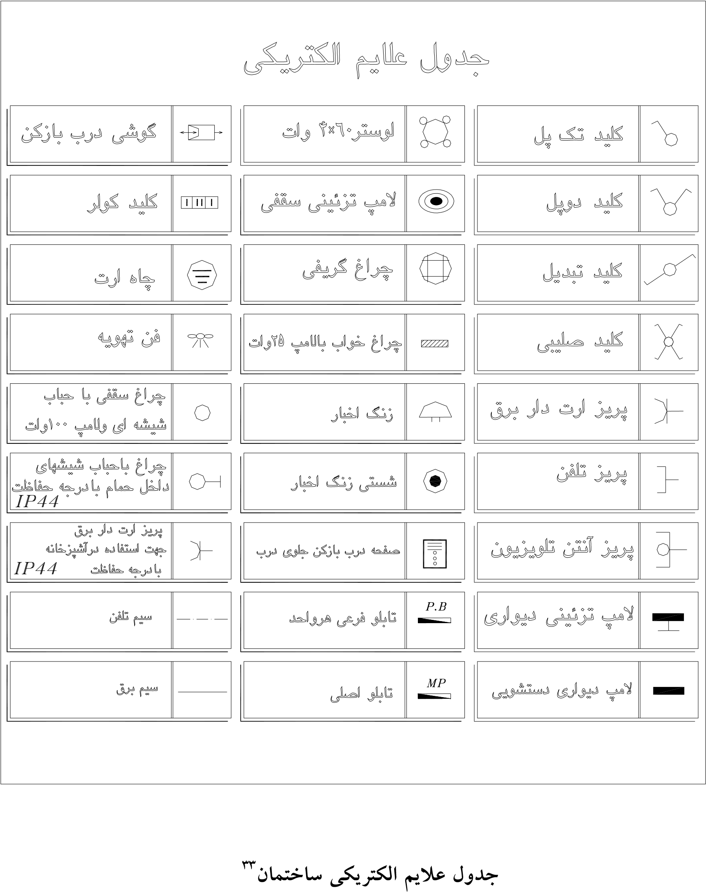

_{٣٣} . نگارنده.

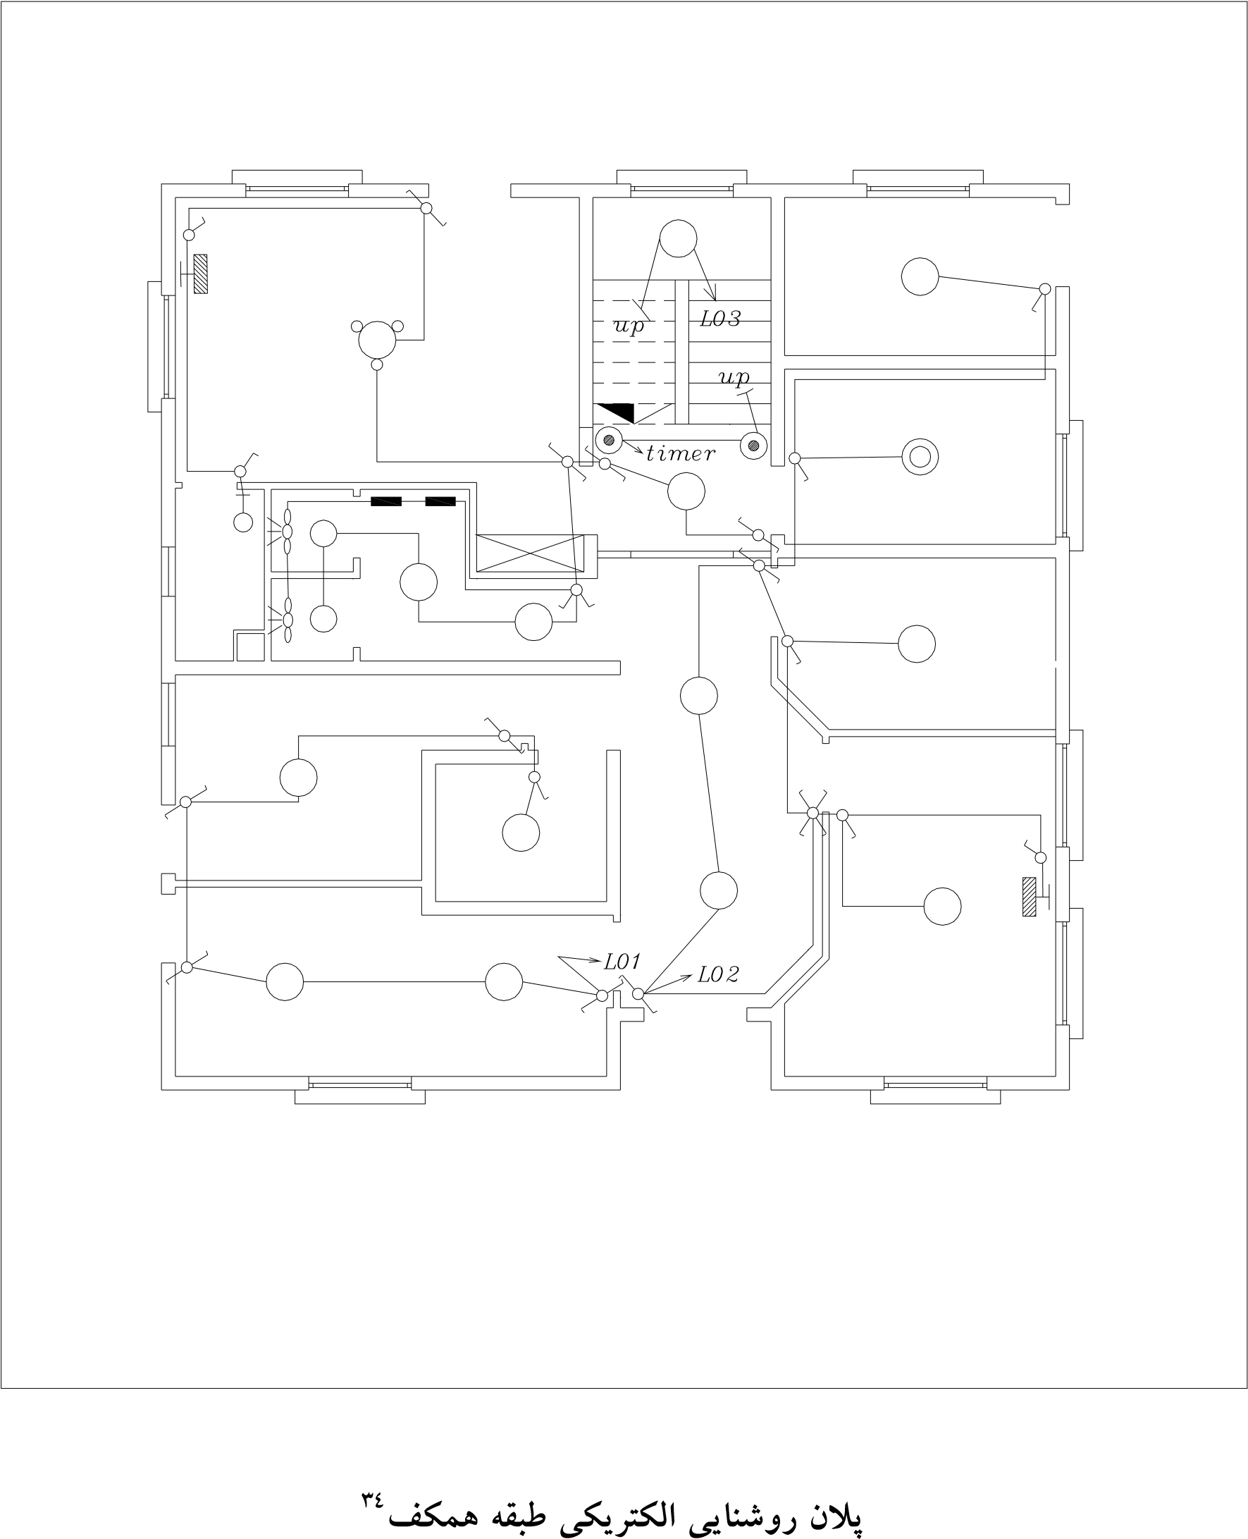

_{٣٤}. نگارنده.

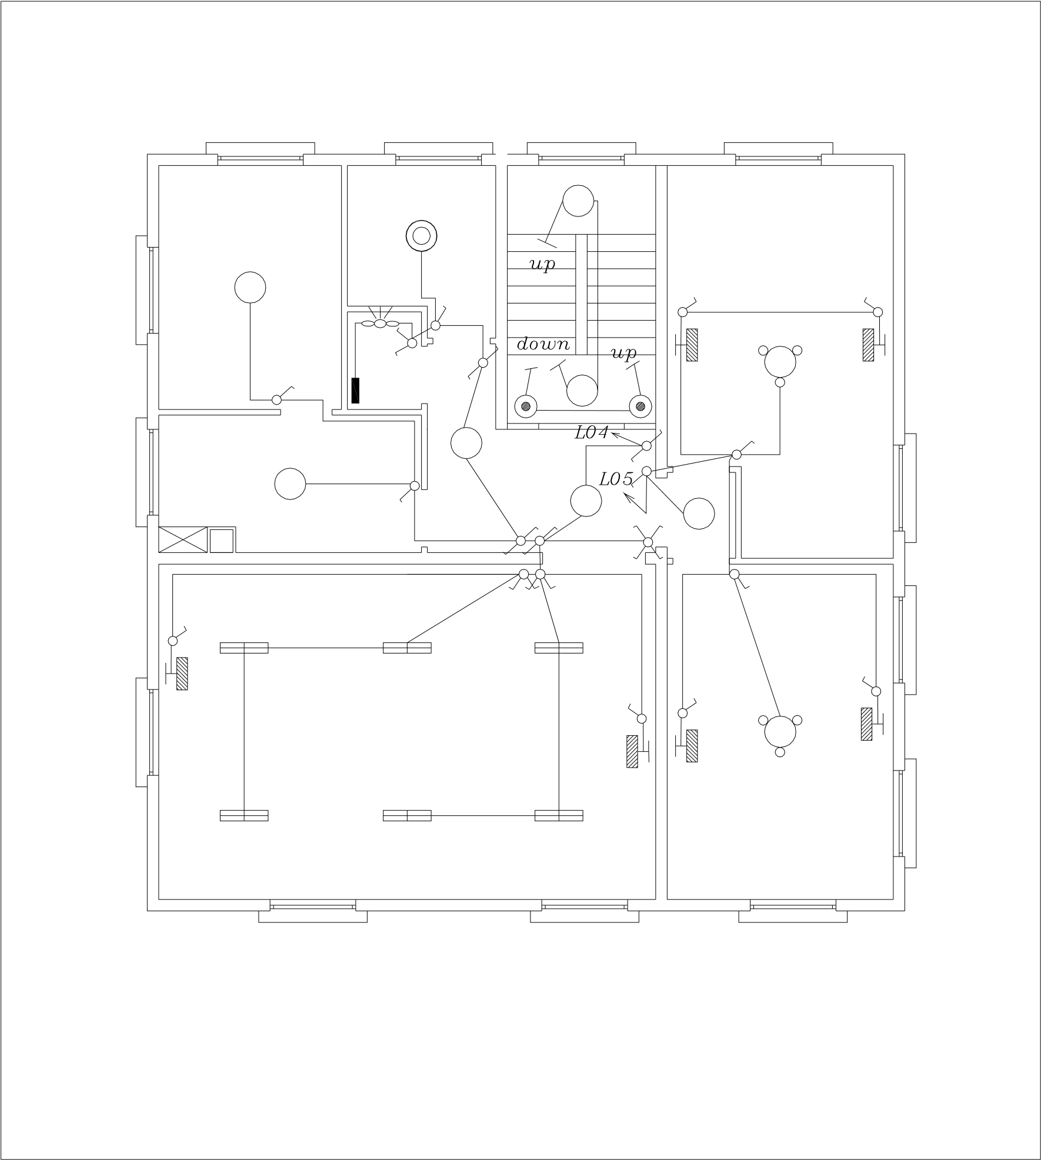

پلان روشنايي الكتريكي طبقه اول ^{٣٥}
_{٣٥} . نگارنده.
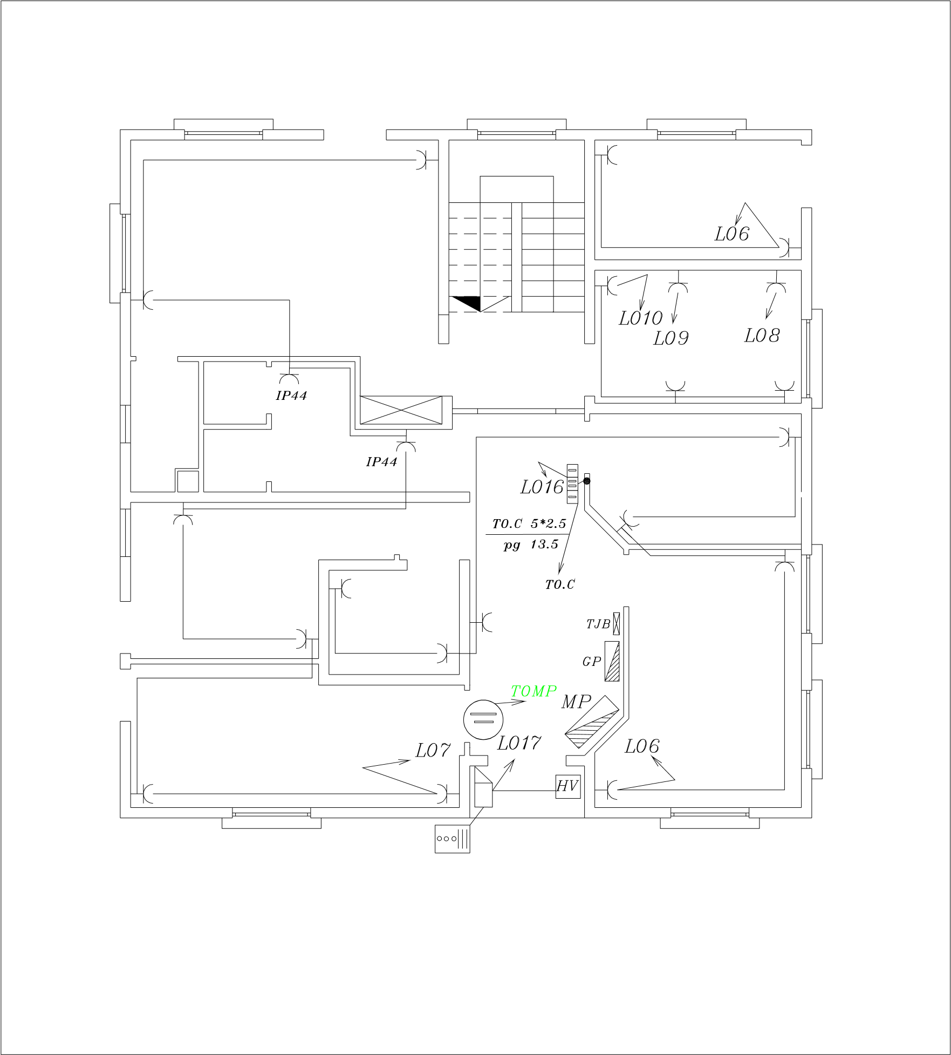

پلان تجهيزات الكتريكي طبقه همكف^{٣٦}
_{٣٦}
. نگارنده.
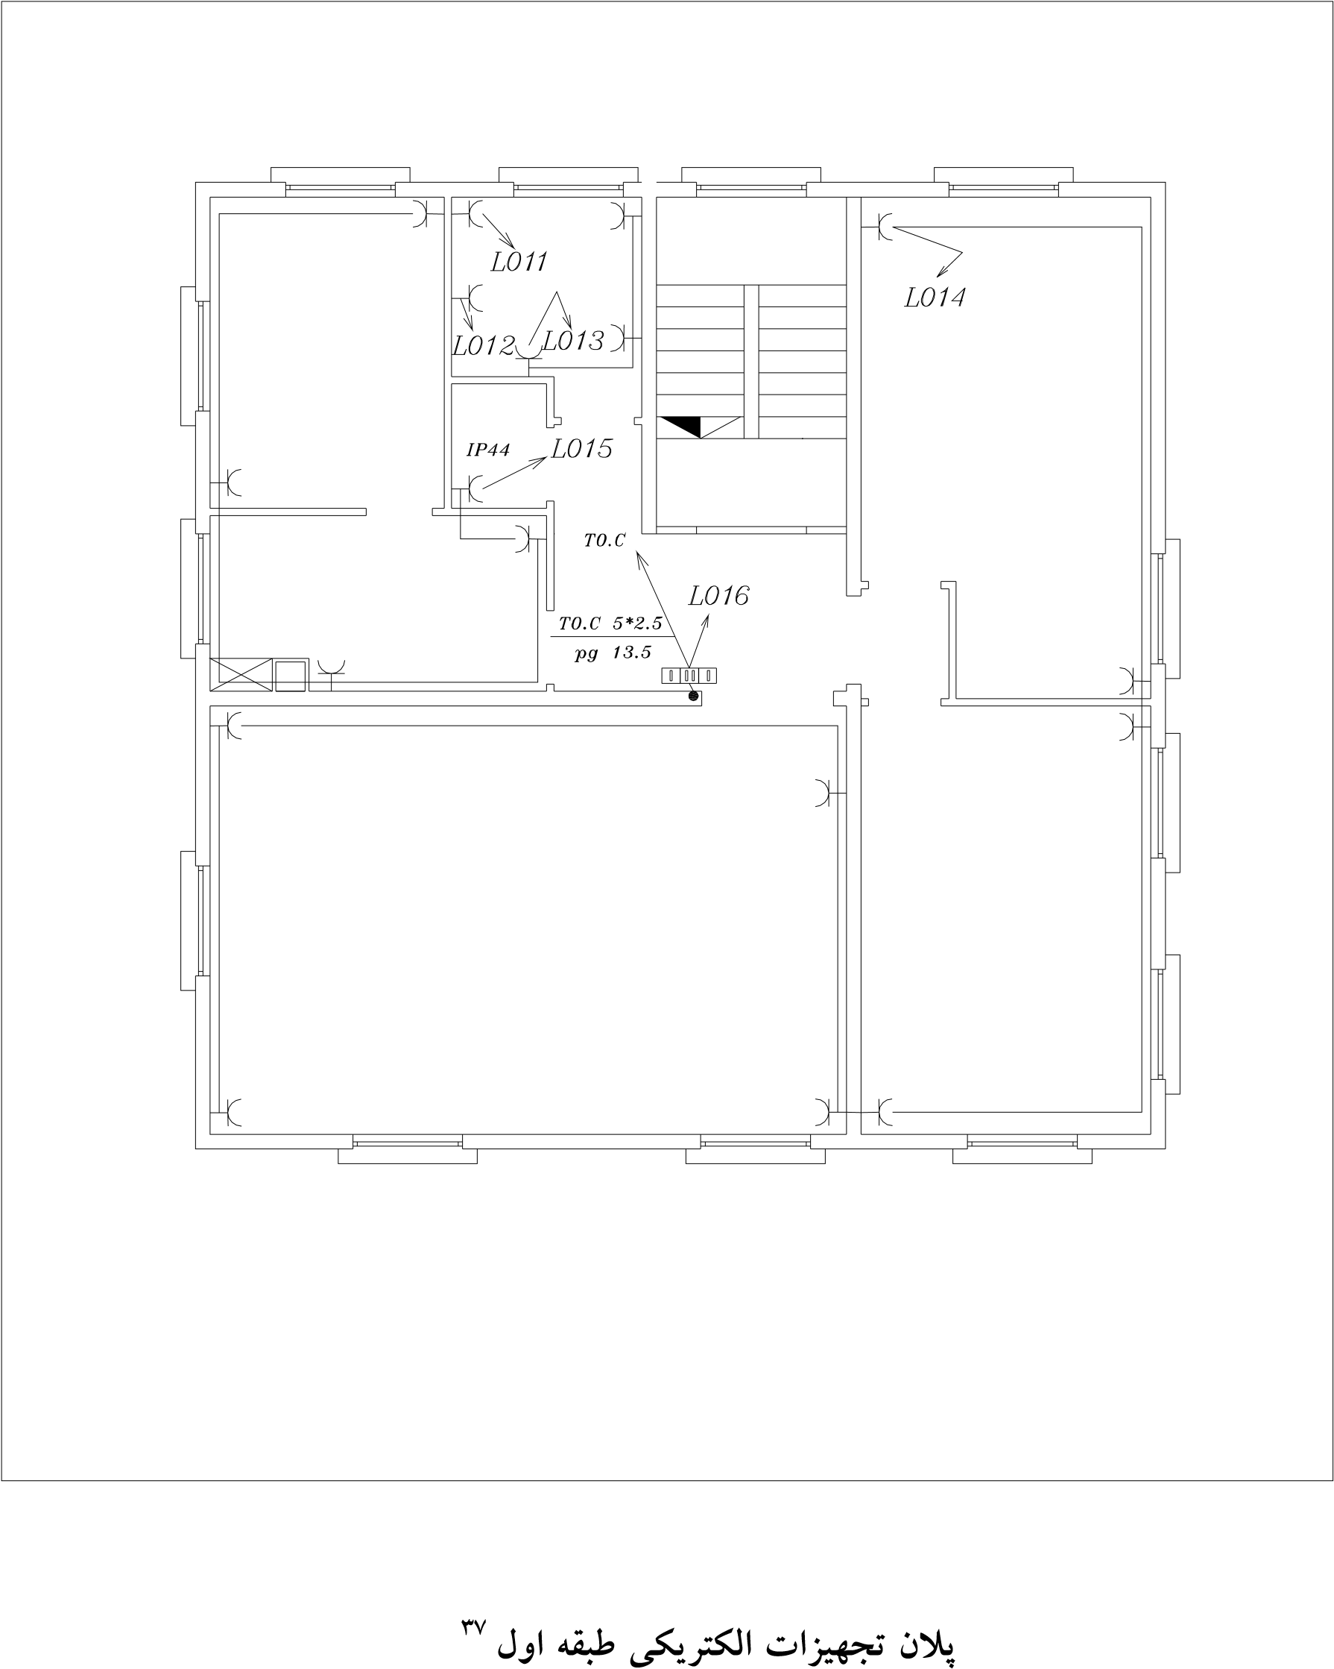

_{٣٧} . نگارنده.

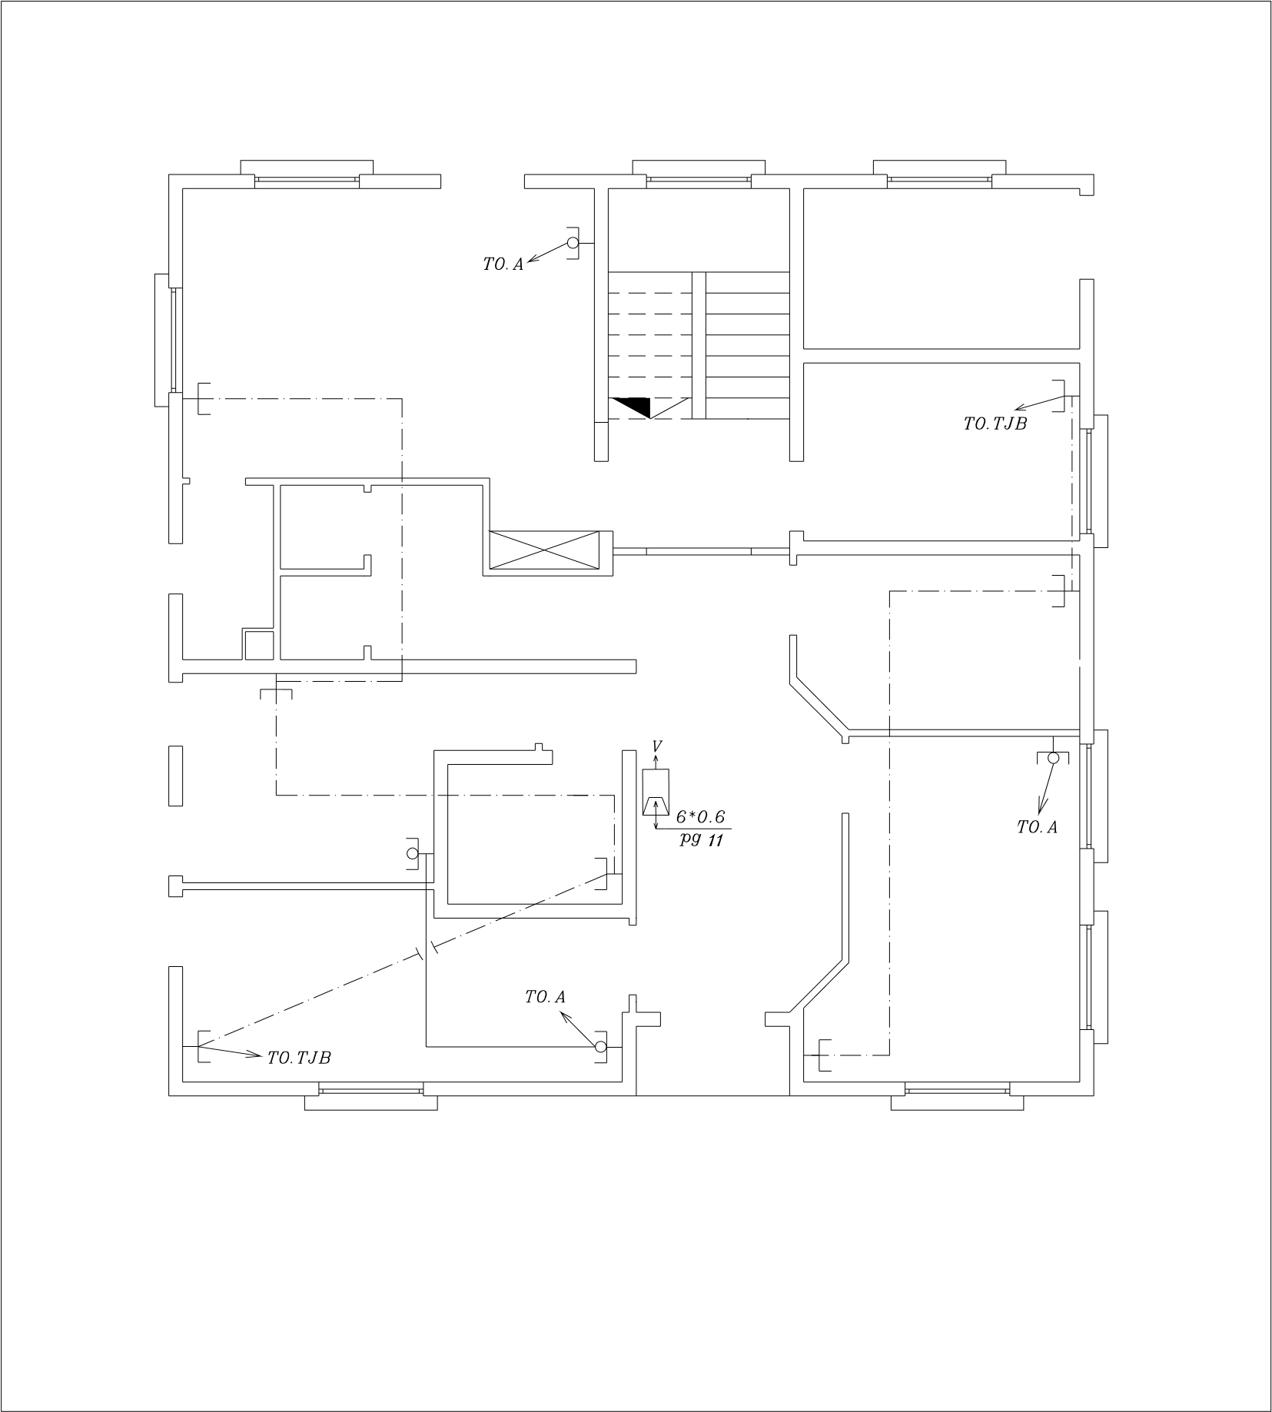

پلان تجهيزات الكتريكي طبقه همكف (سيم كشي تلفن)^{٣٨}
٣٨ . نگارنده.

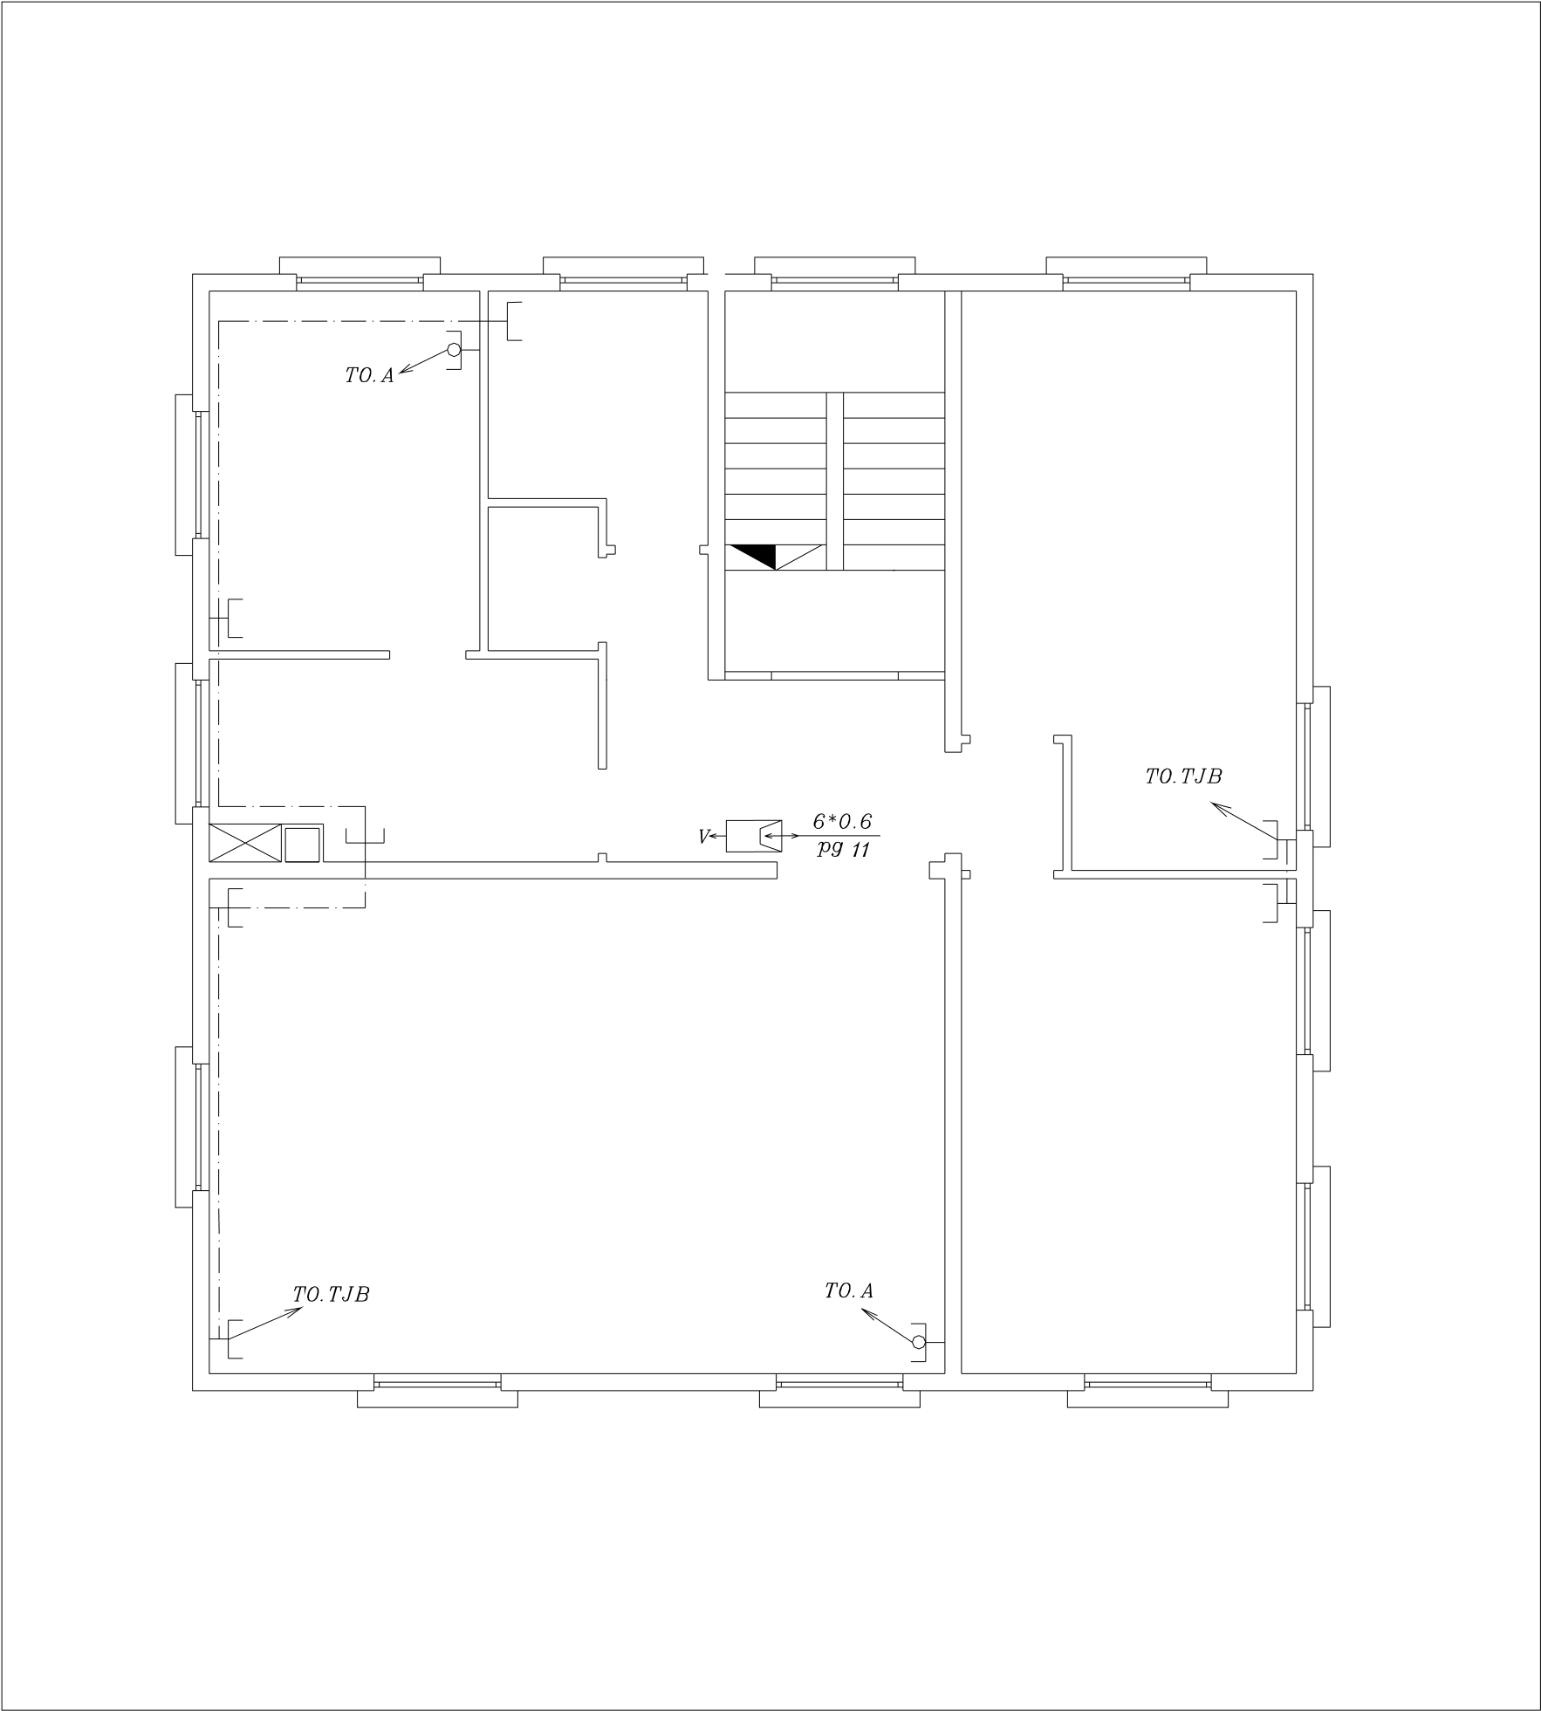

پلان تجهيزات الكتريكي طبقه اول (سيم كشي تلفن)^{٣٩}
_{٣٩} . نگارنده.
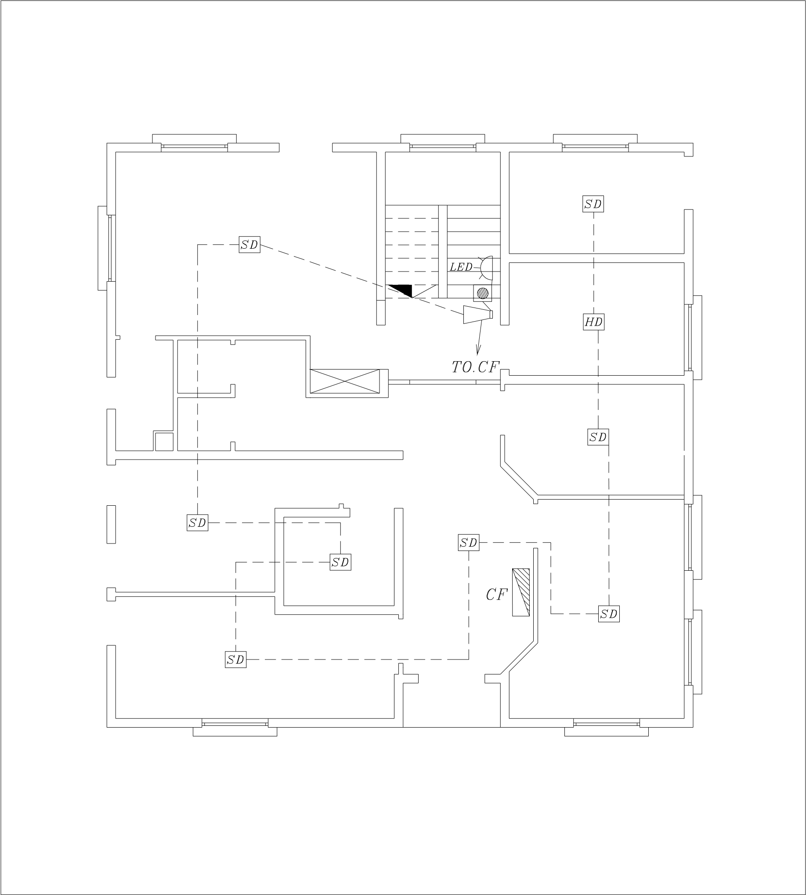

پلان تجهيزات الكتريكي طبقه همكف (اعلام حريق و شستي زنگ احبار)^{٤٠}
_{٤٠}
. نگارنده.

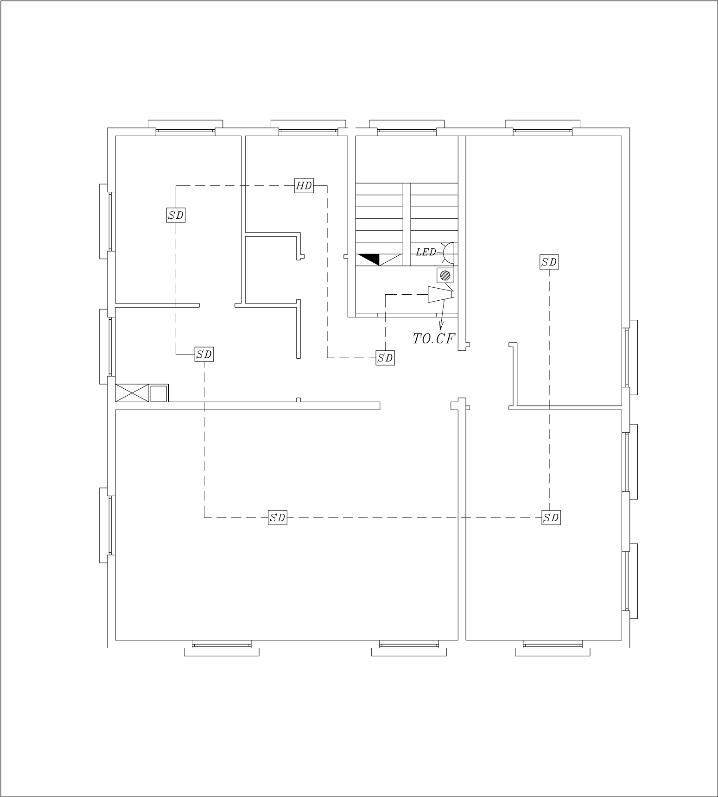

پلان تجهيزات الكتريكي طبقه اول (اعلام حريق و شستي زنگ احبار)^{٤١}

_{٤١}
. نگارنده.

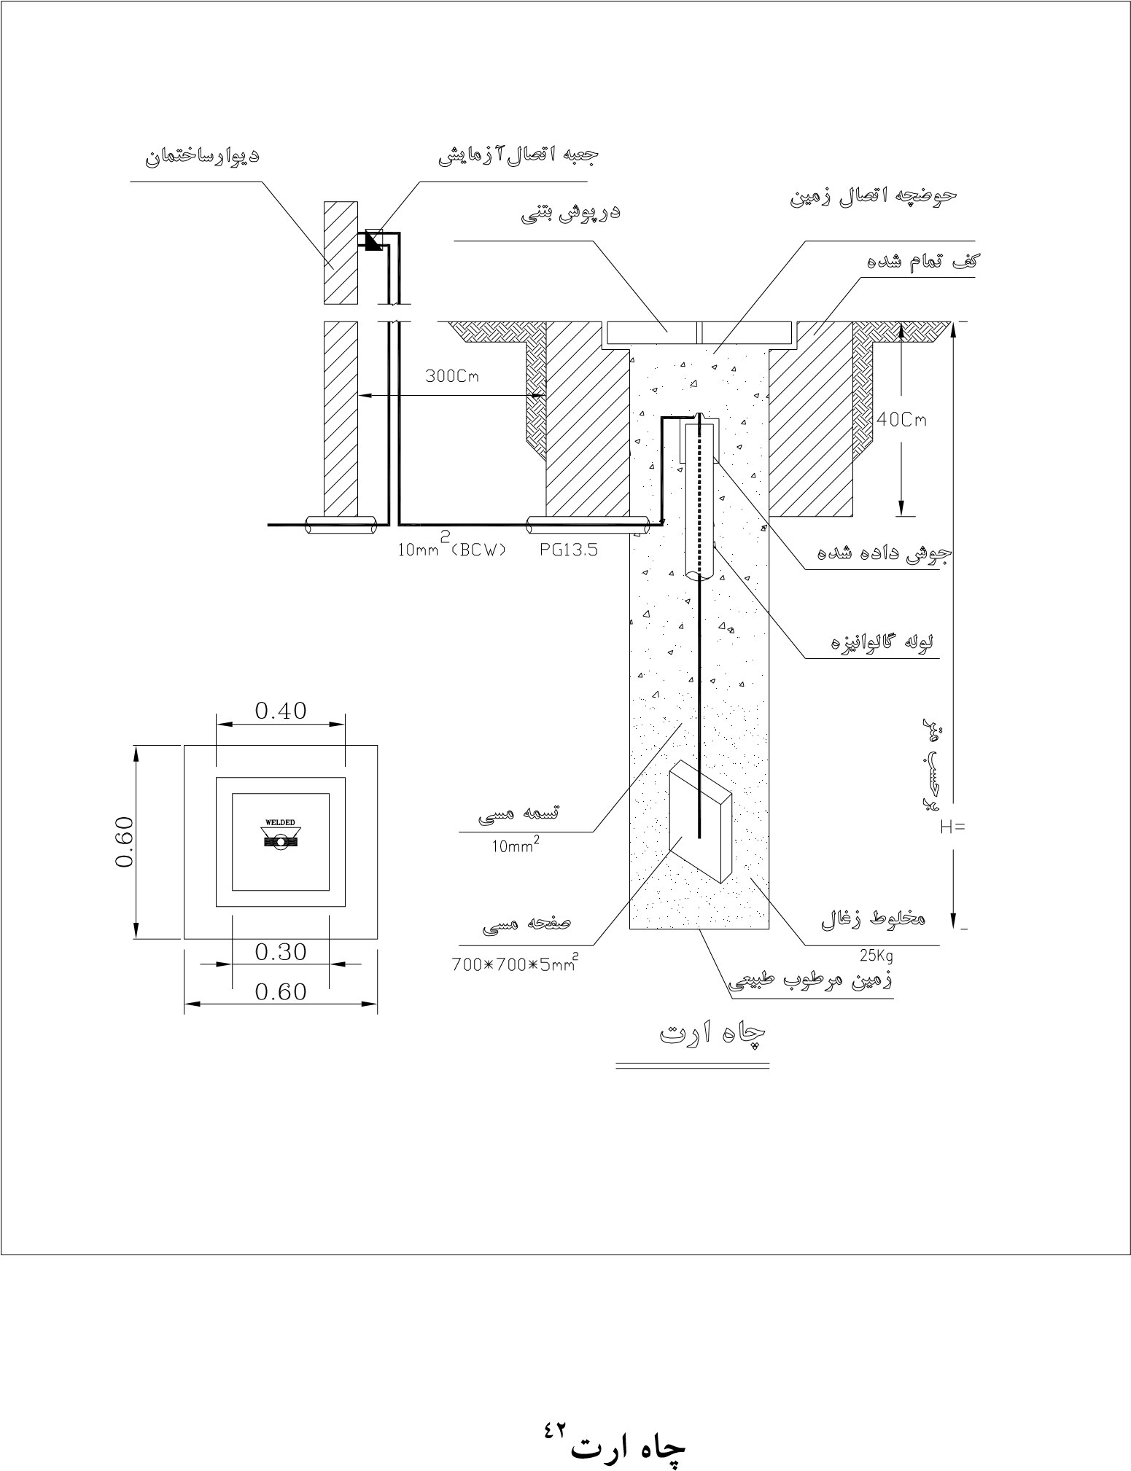

٤٢ . نگارنده.

نقشه هاي مکانيکي ( تاسيساتي):
با توجه به تخصصي شدن فعاليتها در ساختمان بايد نقشه هـاي تاسيسـاتي سـاختمان توسـط مهندسـين تاسيسات تهيه شود .
نقشه ها ي تاسيسات پس از تهيه نقشه هاي معمار ي انجام مي شود که بطور کلي س يستم ها ي تاسيسـاتي، آبرساني ، سرمايش و گرمايش و... را تعيين م ي نمايند.

کاربرد آنها | جنس لوله
سياه بادرز : در لوله كشي حرارت مركزي و تهويه مطبوع و لوله كشي گاز خانگي استفاده مي شود | آهني  )  فولادي  (  (
سياه بدون درز ( مانسمان ) : در لوله كشي بخار ـ باد و سيستم هايي كه با فشار اتمسفر كار مي كنند ، كاربرد دارد .

گالوانيزه : در لوله كشي آب سرد و گرم ، برگشت آبگرم بهداشتي استفاده مي شود
فشار قوي : در آبرساني كاربرد دارد .

فشار ضعيف : در فاضلاب استفاده مي شود
لوله چدني بدون كاسه : توسط واشر لاستيكي و بست استيل آب بندي مي شود . | چدن  ي
فشار ضعيف : در فاضلاب استفاده مي شود
لوله چدني كاسه دار : توسط سرب و كنف آب بندي مي شودخاصيت زنگ زدگي چدن ، از آهن بيشتر است
فشار قوي : در آبرساني بكار مي رود | پلاستيكي  )  پوليكا  =  P. V. C  (
فشار ضعيف : در فاضلاب مورد استفاده قرار مي گيرد ( اتصال با چسب )

مشخصات لوله ها

مزاياي لوله هاي چدني فاضلاب نسبت به لوله هاي پلاستيكي فاضلاب :
الف ) قابل تحمل فشار بيش از ٥ اتمسفر
- ) حيوانات موزي مانند موش ، چدن را نمي خورند ولي لوله هاي پلاستيكي را مس جوند .
- )ريشه درختان در چدن راه پيدا نمي كنند ( نمي دوند )
د) عمر مفيد لوله هاي چدني نسبت به لوله هاي پلاستيكي بيشتر است بخاطر اينكه ضربه پـذيري لولـههاي چدني بيشتر است .
مزايايي لوله هاي ^{P.V.C} نسبت به لوله هاي چدني :
الف ) ارزانتر از لوله هاي چدني است .
- ) وزن آن سبك است .
- ) نصب آن سريع و ارزان تمام مي شود .
- ) تعميرات لوله هاي ^{P.V.C} راحت تر صورت مي گيرد .

فشار قوي : در آبرساني بكار مي رود .
٤ـ لوله هاي پلي اتيلن

فشار ضعيف : در فاضلاب مورد استفاده واقع مي شود .

- لوله هاي پلي اتيلن معمو ﹰلا در آپارتمانها بكار مي روند .
- قيمت لوله هاي پلي اتيلن نسبت به ^{P.V.C} ( پي . وي . سي ) زياد است .

فشار قوي : در آبرساني مورد استفاده قرار مي گيرد .

٥ـ لوله آز بست ( ايرانيتي )
فشار ضعيف : در فاضلاب آغشته به مواد شيميايي بكار مي رود
.

٦ـ لوله مسي : در لوله كشي آبسردكن هاي سيستم تهويه مطبوع ، در لوله كشي آبسرد و گرم بهداشـتيو كويلهاي سرمايي و گرمايي بكار مي روند .
٧ـ لوله سيماني : در دودكش ها و فاضلاب استفاده مي شود .
وصاله ها = فيتينگ ها
در لوله كشي ، قطعاتي كه براي ايجاد موارد زير استفاده مي شود وصاله مي گويند :
الف ) اتصال لوله ها به يكديگر ب ) تغيير جهت دادن لوله ها ج ) انشعاب گرفتن د ) تبديل قطر لوله جنس وصاله ها :
الف ) چدن چكش خوار ب ) فولاد ج ) فولاد گالوانيزه متداولترين وصاله ها ذي ﹰلا معرفي مي گردند
١ـ بوشن يا بو ش يا مانشن : قطعه استوانه اي كه از داخل دنده شده و براي اتصال دو لوله استفاده ميشود .
٢ـ زانو : براي تغيير جهت لوله كشي از وسيله اي بنام زانو استفاده مي شود .
٣ـ سه راهي : براي گرفتن انشعاب از اين وسيله استفاده مي شود( معمو ﹰلا بصورت ٩٠ در جه و يـا ٤٥ درجه انشعاب صورت مي گيرد . )
٤ـ مغزي : اين وسيله مي تواند يك لوله كوچك دو سر دنده و يا قطعه ريختگي دو سر دنده باشـد كـهبراي اتصال وصاله هاي به يكديگر يا اتصال وصال ها به شيرها بكار مي رود .
٥ـ مهره ماسوره : اين وسيله براي اتصال دو قسمت لوله كشي بكار مي رود كه از سه قطعه تشكيل مـيشود . از مهره ماسوره در اتصال سيستم لوله كشي به دستگاهها مانند آبگرمكن و اتصال در طولهاي بلنـداستفاده مي شود .
٦ـ تبديل : از اين وسيله براي ايجاد تغيير قطر در لوله كشي استفاده مي شود كه حالت هاي مختلـف آنبه قرار زير مي باشد :الف ) رو پيچ تو پيچ ب ) بوشن تبديل ج ) زانو تبديل
د ) سه راه تبديل
٧ـ در پوش : براي بستن انشعابات ( در صورت لزوم ) از در پوش استفاده مي شود .

لوله كشي آب و فاضلاب ^{٤٥}:
هدف از لوله كشي آب و فاضلاب جمع كردن آبها و هدايت آن در يك مسير مشخص است و اين امر از نظر بهداشت اهميت فراوان دارد آبروهايي كه براي لوله كشي ساخته ميشود بايد در عمقي قرار گيرد كه آب را از پي هاي ساختمان دور نگه دارد و همچنين براي آنكه آبهاي سطح زمين به پي ساختمانها نرسد روي كانال فاضلاب را خشكه چين مي كنند سيستم فاضلاب منازل بايد طوي ساخته شود كه آب دستشوئي ، حمام ، سرويس ها ، ظرفشوئي و غيره به آساني از لوله هاي فرعي داخل لوله اصلي گردند و همچنين بايد طوري محاسبه شود تا كشش آب تمام لوله ها را در يك لحظه داشته باشد و ضمنﹰا بايد سعي نمود كه لوله هاي فاضلاب عمودي نصب گردد زيرا در غير اينصورت فشار آب زيادتر خواهد شد اگر لوله فاضلاب شيب نداشته باشد جريان آب به خوبي صورت نگرفته و لوله هاي فاضلاب مسدود ميشود حداقل شيب لوله هاي فاضلاب بايد ٠٤/٠ ( ٤ درصد ) باشد و براي جلوگيري از ورود بوي بد لوله هاي فاضلابها به داخل ساختمان به فاضلاب اصلي يك لوله هواكش اضافه نموده و آنرا به بلندترين نقطه ساختمان مي كشند تا بوسله آن بوي بد فاضلاب به خارج از ساختمان هدايت شود و در شروع هر انشعاب بايد يك عدد سيفون شتر گلو نصب كرد تا آب در آن جمع شود و مانع خروج گاز و بوي بد از لوله فاضلاب گردد. در اتصال لوله ها بايد سعي نمود كه لوله ها پيچ و خم ندلشته و بصورت افقي و قائم به يكديگر متصل شوند و بهترين اتصال با زواياي ٤٥ درجه است . بهترين نوع لوله هاي فاضلاب لوله هاي چدني است كه محكم بوده و مقاومت زيادي دارد ولي عيب آن دراين است كه لوله هاي چدني در اثر فشار ساختمان ترك بر مي دارد و از نقطه ترك رطوبت به خارج لوله نفوذ كرده و باعث خرابي ساختمان مي گردد طريقه اتصال لوله هاي چدني و بستن ترك يا روزنه هاي آن بدين ترتيب است كه ابتدا با كنف آنرا بسته و بعد روي آنرا سرب مذاب مي ريزند و پس از سرد شدن با قلم و چكش آنرا مي كوبند تا محكم شود فاضلابهاي منازل را مستقيمﹰا به فاضلاب شهر وصل مي نمايند در غير اينصورت به چاهي كه قب ﹰلا در منازل كنده اند متصل مي كنند برايكندن فاضاب منال
( چاه ) دهانه چاه را طوقه چيني كرده و روي آن از يك گلدان يا لوله سيماني بايد استفاده كرد بدين

^{٤٥} ^{٤٥}. نقشه کشي ساختمان مهارت فني درجه ١، انتشارات سازمان فني و حرفه اي ، صص ٣٧٢- ٣٧٥ .

ترتيب كه لوله سيماني يا گلدان روي چاه فاضلاب مانع تماس آب با بدنه چاه شده و مستقيمﹰا آب به وسط چاه ميريزد چنانچه آب با بدنه چاه تماس داشته باشد رفته رفته باعث خرابي چاه و بالاخره تخريب و نشست آن مي گردد.
به طور كلي لوله كشي در امر ساختمان بسيار با اهميت مـي باشـد و در اجـراي آن بايسـتي مشخصـاتكامل و هر چه بيشتر رعايت شود چون اگر لوله كشي مطـابق جزئيـات و اصـول صـحيح انجـام نشـودخسارات بعدي در مورد گرفتگي ، پوسيدگي پيش خواهد آمد كه ترميم پذير نيست و بايستي در ابتـدايعمل تمام نكات فني به طور صحيح اجرا گردد. انـواع لولـه كشـي كـه در سـاختمان انجـام مـي گيـردعبارتست از لوله كشـي آب سـرد ـ رفـت آبگـرم برگشـت آب گـرم ـ لولـه كشـي گـاز ـ لولـه كشـيدستگاههاي گرم كننده و سرد كننده ـ آب باران و فاضلاب براي لوله كشـي آبسـرد و رفـت و برگشـتآبگرم از لوله گالوانيزه استفاده ميشود. همچنين لوله كشي دستگاههاي گرمايش و سرمايش ساختمانها بالوله سياه انجام مي گيرد .

شبكه لوله كشي داخل ساختمان :
شروع اين شبكه بعد از كنتور بوده و به مصرف كننده ها ختم مي شود اين شبكه شامل دو بخـش عمـدهاست ؛
الف ) لوله هاي اصلي ( افقي ) : اين لوله ها در زير سقف زير زمين قرار مي گيرند و توسط بست هايي به سقف زير زمين متصل مي شوند .
ب ) لوله هاي بالا رونده ( رايزر ) : اين لوله ها از لوله هاي اصل منشعب مي شوند و آب را به لـوازمبهداشتي مي رسانند .فشار در لوله اصلي خيابان حدود ٤/٣ اتمسفر است كه براي بـردن آب بـه سـطوحبالا بردن آب به سطوح بالا غلبه بر اصطكاك در لوله و تامين جريان در مصرف كننده ها در ساختمانهايمعمولي كافي است .
براي نشان دادن اندازه لوله هاي عمودي از علائم اختصاري استفاده مي شود .

نكاتي در طراحي شبكه و تاسيسات حرارت مركزي :
نام علائم | علائم اختصاري | شماره
لوله رفت آب گم مصرفي | DHWS | ١
لوله برگشت آب گرم مصرفي | DHWR | ٢
لوله آب شهر | CW | ٣
لوله به طرف طبقه بالا | UP | ٤
لوله به طرف طبقه پايين | DN | ٥

لوله كشي حرارت مركزي اعم از لوله كشي موتور خانه ، واحدهاي حرارتي ، آب گرم مصـرفي وتـامينآب شهر بايستي توجه داشته باشيم كه بر مبناي اصول صحيح طراحي ، ترسيم و اجرا گردد در زيـر اهـممواردي كه در لوله كشي حرارت مركزي لازم است كه مراعات گردد .
١ـ لوله ها بايد برابر نقشه ها ، راست ، شاقولي و حتي المقدور بـدون خـم ، مـوازي و يـا عمـودي بـرديوارهاي ساختمان بصورت دستور مرتب نصب شود .
٢ـ لوله ها بايد نزديك ديوارها ، تيغه ها و سقف ها قرار گيرند. تغيير زوايه در لوله كشي براي پيروي ازامتداد ديوارها طبق دستور ، انجام شود .
٣ـ لوله ها را بايد به موازات هم كار گذاشت فاصله آنها از همديگر بايد به اندازه اي باشد كه نصب و عايق كاري كامل لوله ها و دسترسي به شيرها براي بازديد و تعمير ميسر باشد .
٤ـ لوله هايي كه از داخل و يا از زير ديوارها رد مي شوند بايد در برابر بار خارجي محافظت گردند .
٥ـ هيچگونه عملي كه به اسكلت ساختمان آسيب وارد آورداز قبيل شكاف دادن و بريدن و غيـره مجـازنمي باشد .
٦ـ لوله هائيكه در خارج ساختمان و يا در ديوارهاي خـارجي سـاختمان نصـب ميشـوند بايـد در برابـريخبندان محافظت گردند .
٧ـ در داخل سوراخ هايي كه براي گذر لوله ها از ديوارها ، كـف هـا ، سـقف هـا ، در داخـل و خـارجساختمان ايجاد ميشود بايد غلاف فلنج داري از فلز يا ديگر مصالح مقاوم در برابر خوردگي كار گذاشـتهشود . اين غلاف ها بايد بطور محكم در محل نصب شود و لوله ها به راحتي از داخل آنها بگذرد .
٨ـ از نصب لوله ها به موازات پي ها و يا خارج ديوارهاي باربر ، در فاصله اي كمتر از يك متـر از آنهـاجز با تصويب دستگاه نظارت خودداري شود .
٩ـ لوله هايي كه پايين تر از پي ها يا ديوارهاي باربر نصب ميشود بايد خارج از شعاع ٤٥ درجـه اي پـيقرار گيرند مگر اينكه جز اين تصويب شده باشد .
١٠ـ لوله هاي افقي بايد بدون اينكه شكم بدهد يا قوز بردارد در حداكثر ارتفاع ممكن نصب شوند .
١١ـ لوله هاي افقي بايد شيب يكنواختي دست كم برابر ١ س انتي متر در ١٠٠٠ سانتي متر به سمت نقـاطپايين لوله كشي داشته باشند تا هنگام لزوم بتوان آنا خالي كرد هرگاه به علـت طـول زيـاد تـامين شـيبپيوسته ميسر نباشد مي توان نقاط تخليه فرعي ديگر در طول مسير لوله ايجاد كرد و لوله را از ايـن نقـاطبه طور قائم به تراز بالاتري برد. انشعاب بايد به سمت لوله هاي قائم و لوله هـاي اصـلي شـيب داشـتهباشند. در پايين ترين نقطه لوله هاي قائم و در نقاط تخليه ، شير تخليه برنجي با يك مغزي و در پـوشپيش بيني شود .
١٢ـ تطبيق با رشته هاي ديگر كار پيش از نصب لوله هاي بايـد نقشـه هـاي لولـه كشـي بـا نقشـه هـايمعماري ، ساختمان مكانيكي و برق تطبيق و مسيرلوله ها مشخص شود اگر تناقضي پيش آيـد و تغييـريدر نقشه ها لازم شود ، بايد ضمن مشورت با اجرا كنندگان رشته هاي ديگر محـل كـار و ارتفـ اع جديـدلوله ها مشخص گردد و تغييرات پيشنهادي به تصويب برسد طرح نهايي مسـير لولـه هـا بايـد بـه اجـراكنندگان رشته هاي ديگر كار داده شود تا كارهاي خود را با آن هماهنگ سازند به طوري كه لو لـه هـايآب لوله هاي برق و مجاري هوا با هم تداخل نداشته باشند. مـانع بـاز شـدن كامـل درهـا نشـوند و درارتفاع بالاتر از تراز سرگير قرار گيرند .
١٣ـ مهره ماسوره دنده اي و يا اتصال فلنچي در نقاط زير مي بايستي نصب گردد .
اول : در مسيرهاي طولاني لوله هاي آبرساني و ساير سرويس ها( جز فاضلاب و گاز) براي تسهيل درپياده كردن لوله ها هنگام تعمير يا تغير.
دوم : روي لوله هاي كنار گذر ( ^{BY-PASS} ) دستگاهها
سوم : در محل اتصال به آبگرمكن ، مخزن آب ، تلمبه و ديگر دستگاههايي كه براي تعمير و يا تعـويضبايد پياده شوند به طوري كه بين شير قطع و وصل و دستگاه نصب مي گردد .
١٤ـ مهره و ماسوره و فلنچ نبايد در داخل ديوارها ، تيغه ها ، و يا سقفها بصورت توكار نصب شود .
١٥ـ براي لوله هاي ٤ يا كوچكتر مهره ماسوره و براي لوله هاي بزرگتر فلنچ بكار ميرود .
١٦ـ در نقاطي كه لوله هاي قائم و انشعابات اصلي از خط لوله اصلي منشعب ميشوند شير قطع و وصـلنصب مي گردد .
١٧ـ براي تنظيم و قطع و وصل جريان در مسيرهاي با قطر بزرگ از شير بشقابي و كشوئي تواما اسـتفادهميشود .
١٨ـ در نقاط بالاي شبكه لوله كشي و كلا هر جا كه امكان جمع شدن هوا وجود دارد بايد شير هواگيريخودكار نصب شود هر جا شير هواگيري توكار نصب ميشود بايد دريچه دسترسي داشته باشد و سـر راهشير هواگيري يك شير كشوئي نصب شود .
١٩ـ روي همه دستگاههايي كه براي گرم كردن يا ذخيره كردن آبگرم بكار ميروند بايد شير اطمينان تـوامفشار دما و يا شيرهاي اطمينان جداگانه فشر و دما نصب شود .
٢٠ ـ شير اطمينان دما بايد مستقيمﹰا روي مخزن مربوطه و يا حداكثر در ٧ سانتي متري آن قرار گيرد .
شير اطمينان فشار را ميتوان در نزديكي دستگاه مربوطه نصب كرد. بين آبگرم كن و يـا مخـزن آبگـرم وشير اطمينان آن نبايد شير يكطرفه و يا شير قطع و وصل قرار گيرد .

ترسيم لوله كشي در طبقات :
در انتخاب مسير و رسم لوله كشي شوفاژ بايد حتي الا مكان موارد زير را در نظر گرفت :
١ـ نقشه ساختمان با مقياس ٥٠/١ ( پلان) را تهيه كرده و محل را دياتورها را روي آن ترسيم مـي كنـيمبايد توجه كرد كه رادياتور ها معمو ﹰلا در محل هايي كه بيشترين تلفات حرارتي را دارند فقرار بگيرند .
٢ـ طول و عرض رادياتور را با توجه به مقياس مي كشيم و محل اتصال لوله هاي شبكه به علم راديـاتوررا با دو دايره كوچك نشان ميدهيم چنانچه رادياتورز بيش از ٢٥ پره داشته باشد محل لوله هاي رفـت وبرگشت را در دو طرف مي گشيم ٣ـ انتخاب محل رادياتور و همچنين مسير لوله بايستي طوري در نظـرگرفته شود كه امكان هرگونه تعميرات احتمالي و هواگيري وجود داشته باشد .
٤ـ با توجه به محل قرار گيري رادياتورها و رايزرها طرحي براي تغذيه انشعابات در نظـر مـي گيـريم وسعي مي كنيم كه ضمن انتخاب كوتاهترين مسير و كم ترين پيچ و خـم حتـي الامكـان آب گـرم بطـوريكنواخت به تمام رادياتورها برسد براي اين منظور در صورتي كـه شـبكه يـا برگشـت مسـتقيم مناسـبنباشد از شبكه با برگشت معكوس استفاده مي كنيم .
٥ـ پس از مشخص شده طرح شبكه اقدام به كشيدن مسير لوله رفت و با استفاده از خط ممتد و برگشتبا استفاده از خط چين مي نمائيم انشعاب برگشت بايستي به دايره نزديك رادياتور وصل شود و انشعابرفت و دايره ديگر اتصال يابد .
٦ـ پس از رسم رادياتورها و كليه خطوط لازم اقدام به اندازه گيري قطر لولـه هـا و نوشـتن مشخصـاترادياتور ها مي نماييم قطر هر قطعه لوله را حد فاصل دو انشعاب بر حسب ميليمتر( يا اينچ) با استفادهاز شابلون اعداد مناسب مقياس پلان مي نويسيم و با استفاده از يك خط ابط كمكي مشخص مـي نمـائيمدر صورت هرقطر بودن لوله هاي رفت و برگشت كنار هم مي توان از يـك شـماره بـا دو خـط كمكـياستفاده نمود مشخصات رادياتور انتخابي را كه عبارت ازN تعداد پره هاL طول بر حسـب ميليمتـرH ارتفاع و ^{W} پهنا ميباشد به شكلي مناسب در كنار هر رادياتور مث ﹰلا بصورت ٩٩٠^{)/l=}٢٠٠*٥٠٠⁾٢٢ مي نويسيم در اينجا منظور انتخاب يك رادياتور ٢٢ = N پره بـا ارتفـاع ٥٠٠ پهنـاي ٢٠٠ و طـول ٩٩٠ ميليمتر مي باشد .

انواع شبكه لوله كشي سيستم گرمايش با آب گرم :
١ـ شبكه دو لوله اي با برگشت معكوس :
در اين شبكه طول مسير رفت و برگشت كليه رادياتورها از ديگ يكسان مي باشد و در نتيجه افت فشار طولي مساوي بوده و جريان گرما متعادل مي باشد از اين شبكه براي كليه ساختمانهاي بزرگ و كوچك با قرار دادن پمپ جرياني در مدار مي توان به نحو مطلوب استفاده نمود .
٢ـ شبكه دو لوله اي با برگشت مستقيم :
به علت توزيع متعادل جريان آب ناشي از دور بودن رادياتورهاي شماره چهار و پنج اين شبكه بـه نحـومطلوب گرما را به كليه نقاط ساختمان انتقال نمي دهد. در مورد نقشه كشي تاسيسات ساختمانهاي چندطبقه معمو ﹰلا به دو روش عمل مي نمايند .
روش اول : هر طبقه به طور مجزا توسط يك انشعاب از موتور خانه تغذيه مـي گـردد كـه مـي تـوان ازروي كلكتور توسط شيرهاي جداگانه آنرا باز و بسته نمود .
روش دوم : توسط يك انشعاب افقي اصلي آبگرم به رايزرهاي مختلـف توزيـع مـي گـردد و سـپس ازرايزرها رادياتورهاي طبقات مختلف تغذيه مي گردند معمو ﹰلا در اين روش در پـايين هـر رايـزر شـيريجهت قطع و وصل مدار به هنگام تعمير منظور مي نمايند .
پلان لوله كشي تهويه مطبوع :
براي طرح و رسم نقشه لوله كشي آب سردكننده و آب گرم كننده به فن كويل ها در طبقات مختلف يكساختمان پس از انجام محاسبات لازم به روش زير انجام مي گردد :
١ـ پلان تاسيساتي با مقياس ٥٠:١ از كليه طبقات غير مشابه تهيه مي كنيم .
٢ـ روي هر پلان محل مناسبي براي استقرار كليد فن كويلها انتخاب ميشود به طوري كه در مسير رفت وآمد نبوده و حتي الامكان در نقاط داراي تلفات بيشتر( ترجيحﹰا زير پنجره ها) باشد. توجه داشته باشيدكه م حل اتصال سر لوله ها مي تواند در قسمت چپ يا راست فن كويل قرار بگيرد در كنار هر فن كويلظرفيت آن بر حسب متر مكعب در ساعت يا فوت مكعب در دقيقه نوشته ميشود بعنوان مثال ٨٠٠. F. c بيانگر فن كويل با ظرفيت ٨٠٠ فوت در دقيقه ميباشد .
يادآوري اين نكته نيز ضرورت دارد كه در حمام و توالت ها از رادياتور استفاده ميشود و به شكل نشـانداده مي شود .
٣ـ محل ورود لوله هاي قائم اصلي( رايزرها) به هر طبقه با استفاده از شكل مقطع آنها بـه شـكل ooo نمايش داده مي شود يكي از آنها لوله رفت ( ^{s}. ^{h} .& ^{c}.^{water} ) ديگري لولـه برگشـت (^{c}.^{water} & .r. h ) و سوميd لوله تخليه فاضلاب تشتك زير فن كويل مي باشد قطـر هـر رايـزر بـه صـورت r نمايش داده مي شود a قطر آن قسمت از رايزر است كه از طبقه پايين بالا آمده و b اندازه قسـمت بـالارونده مي باشد .
٤ـ مسير لوله كشي در هر طبقه با توجه به وسعت آن محل استقرار فن كويل ها و موانع احتمالي انتخابمي شود. در اينجا نيز طرح مي تواند بر حسب ضرورت شبكه لوله كشي را از نوع برگشت مسـتقيم يـامعكوس در نظر بگيرد سپس از محل اخرين فن كويل ، مسير انتخابي توسط سه خط موازي ترسيم مـيشود و حروف اختصاري نشان دهنده هـر خـط روي آن نوشـته مـي شـود همچنـين در فاصـله بـين دوانشعاب قطر كليه لوله ها مشخص مي گردد .
پلان كانال كشي ساختمان :
در كانال كشي تاسيسات مطبوع با هواي گرم و سرد و تهويه اده پس از انجـام محاسـبات لازم و تعيـيندبي هواي لازم و مشخص ابعاد كانالهاي اصلي و انشعابهاي رفت و برگشت اقـدام و بـه ترسـيم شـبكهكانال بر روي نقشه ساختمان با مقياس ٥٠ : ١ كه به همين منظور آماده شده مي نماييم و نكات زير را بهترتيب انجام مي دهيم :
١ـ در روي نقشه( پلان) هر طبقه محل كانال هوا ورودي( رايزر) را مشخص و به شكل نشـان مـيدهيم .
٢ـ محل قرار گري دريچه هاي توزيع هواي اطاق ها را با توجه به ابعاد محاسبه شـده و تعيـين و شـكلآنرا بصورت در نقشه ترسيم مي نماييم .
٣ـ كانال اصلي توزيع هوا را با در نظر گرفتن محدوديت سقف كاذب حتي الامكان از مسيرهای مشتركمابين دريچه هاي توزيع مانند راهرو و هال عبور داده و با حفظ فاصـله لازم از ديوارهـاي جنبـي بـرايانشعاب گيري با نمايش دو خط موازي رسم مي كنيم .
٤ـ در محل هر انشعاب ( ^{take off} ) با توجه به نسبت عددي تقسيم و دبي هوا كه قب ﹰلا محاسبه شـدهكانال انشعاب را از كانال اصلي جدا و توسط دو قوس بصورت يك زانو آنـرا ترسـيم مـي كنـيم توجـهداشته باشيد براي ترسيم قوسها تعيين مركز و شعاع آنها داراي اهميت زيـادي مـي باشـد و مـي تـوان ازنسبت ٥/١ تا ١ =D/R استفاده كرد پس از رسم زانو ، امتداد آنرا مي كشيم تا كانال انشـعاب بـه دريچـهتوزيع هوا متصل گردد .
٥ـ پس از هر انشعاب مقطع كانال اصلي را به منظور ثابت نگهداشتن افت فشار افزايش مـي دهـيم ايـنافزايش معمو ﹰلا در پهناي كانال صورت مي گيرد و بايسـتي حتـي الامكـان داراي شـيب كمتـر از ٧ : ١ باشد .
٦ـ براي اطلاع سازنده كانال و انتخاب دريچه ها بايستي در روي نقشه كانال كشي اندازه گيري صـورتگيرد .
٧ـ ظرفيت ، ابعاد و نوع هر دريچه را بسته به اينكه ديواري يا سقفي باشد بصورت يك عبـارت در كنـارآن مي نويسيم براي دريچه هاي قابل تنظيم از حرفR و براي دريچه هاي ثابـت از حـرفG اسـتفادهمي گردد براي نوع ديواري حرفW و براي نوع سقفي حرفC بكار مـي رود همچنـين هنگـام نشـاندادن دريچه رفتS و دريچه برگشت حرفR مورد اسـتفاده رار مـي گيـرد كـه سـمت چـپ عبـارتبترتيب كليه حروف را مي نويسيم بنابراين هرگاه در كنار دريچه اي نوشته شود به ايـنمعني خواهد بود كه دريچه توزيع قابل تنظيم هواي رفت به ظرفيت ٥٠٠٠ فـوت مكعـب در دقيقـه كـهداراي ٢٠ اينچ عرض و ١٠ اينچ ارتفاع مي باشد .
٨ـ ابعاد هر قطعه از كانال در فاصله بين دو انشعاب بايستي در كنار و يا روي آن نوشته شود بعنوان مثالهر گاه كانالي به صورت ١٤* ٣٤ نشان دهيم داراي عرض ( پهنا ) ٣٤ اينچ و ارتفاع ١٤ اينچ مي باشد .
٩ـ در محل هر انشعاب با توجه به نسبت عددي تقسيم سطح كانال ، عـرض( پهنـا) جـدا شـده بـرايانشعاب را به صورت ١٠=t نشان مي دهيم و از آن نتيجه مي گيريم كـه از عـرض كانـال مـث ﹰلا ٣٤ ايـنچاصلي ١٠ اينچ جهت انشعاب جدا شده است .
١٠ـ در كنار محل رايزر اصلي آن و در صورت لزوم مشخصات دستگاههاي مـرتبط بـه كانـال اصـلي راذكر مي كنيم

انواع لوله كشي گاز :
الف ) لوله كشي روكار ب ) لوله كشي توكار
نكات مربوط به لوله كشي روكار :
١ـ حتي الامكان سعي شود لوله كشي هاي گاز ، روكار نصب شوند مگر در مواردي كه نصب لوله كشيزير كار اجتناب ناپذير باشد .
٢ـ لوله هاي روكار تا قطر ٢ ينچ را مي توان با استفاده از وسايل اتصال دهنده پيچ يـا جوشـكاري برقـياتصال داد .
٣ـ اتصال لوله هاي با قطر بيشتر از ٢ اينچ با جوش برقي صورت مي گيرد .
٤ـ از لوله هاي گالوانيزه فقط براي لوله كشي روكار با اتصال دنده پيچ شده گالوانيزه استفاده مي شود .
٥ـ لوله هاي گالوانيزه به هيچ وجه نبايد بوسيله جوسكاري بيكديگر متصل كرد .
٦ـ در لوله كشي نيازي به استفاده از نوار پلاستيكي مخصوص براي عايق كاري نيست .
٧ـ روي لوله را پس از تميز كردن ابتدا با يك دست رنگ ضدزنگ و سپس رنگ روغني پوشاند .
٨ـ استفاده از رنگهاي پلاستيك و لعابي محلول در آب و امثال آنها براي رنگ زدن لوله مجاز نيست .
٩ـ لوله كشي گاز در ساختمانها با استفاده از بست هاي فلزي مخصوص لولـه و در فواصـل معـين و بـهنحو مناسب محكم و استوار گردد.
١٠ـ فاصله لوله گاز تا لوله هاي آب گرم( در سيستم روكار) حداقل ٥ سا نتي متر در نظر گرفته مي شود
.
١١ـ فاصله سيم وركار و كليد و پريز برق با لوله هاي گاز و شيرهاي مربوطه ، حداقل ٥ سـانتي متـر درنظر گرفته مي شود .
١٢ـ شيرهاي گاز حتي الامكان در ارتفاع بالاتر از كليد و پريز برق نصب شوند .
٣ـ دنده پيچهاي لوله و لوازم لوله كشي بايد طبق استاندارد ملـي و يـا سـاير اسـتانداردهاي مـورد قبـولشركت ملي گاز صورت مي گيرد .

نكات مربوط به لوله كشي زير كار ( توكار ) :
١ـ در وله كشي زير كار ، اتصالات براي كليه لوله بوسيله جوشكاري برق صورت مي گيرد .
٢ـ لوله گاز نبايد با لوله هاي آب سرد و گرم و كابل هاي برق در يك كانال قـرار داده شـوند و چنانچـهقرار دادن آنها در يك كانال اجتناب ناپذير باشد لوله هاي گاز بوسيله عايق حرارتي از قبيل پشم شيشه وامثال آن در مقابل انتقال حرارت و برخورد به كابل برق محافظت شود .
٣ـ لوله هاي گاز زير كار كه بوسيله مصالح ساختماني روي آنها پوشانده مي شود از لوله هاي آب گرم وسرد و كابل هاي برق حداقل ١٠ سانتي متر فاصله داشته باشند .
٤ـ عمق لوله هاي زير كار در حياط و ... حداقل ٤٠ سانتي متر در نظر گرفته شود .
٥ـ بمنظور جلوگيري از زنگ زدن لوله هاي زير كار از نوار پلاستيكي و پرايمر ( رنگ مخصوص) يا درصورت عدم دسترسي به نوار پلاستيكي توسط قير زغال سنگي و پرايمر عايق پوش شود .
مراحل طراحي :
نقشه اي كه به شركت ملي گاز ارائه مي گردد شامل موارد زير مي باشد :
١ـ پلان لوله كشي محوطه و طبقات ( بدون اندازه گذاري پلان و با مقياس معين )
٢ـ نقشه ايزومتريك لوله ها با ذكر طول و قطر لوله ها بر روي آنها
٣ـ ذكر زيربنا ( فضاي مفيد ساختمان )
٤ـ مقدار مصرف گاز هر يك از دستگاه هاي گاز سوزي كه به لوله كشي متصل مي شوند( برحسب مترمكعب گاز يا كليو كالري برساعت )
٥ـ كروكي موقعيت محل ملك مورد تقاضا( اين كر وكي در زير برگ تقاضـا بـا ذكـر نشـاني هـاي لازمكشيده ميشود) .

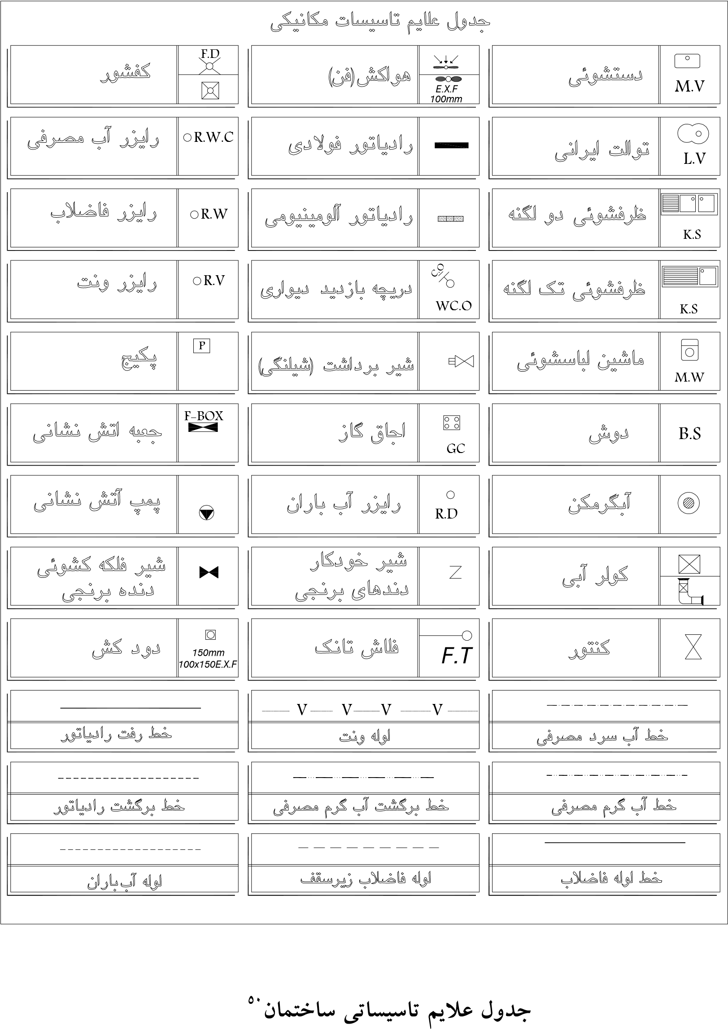

٥٠ . نگارنده.
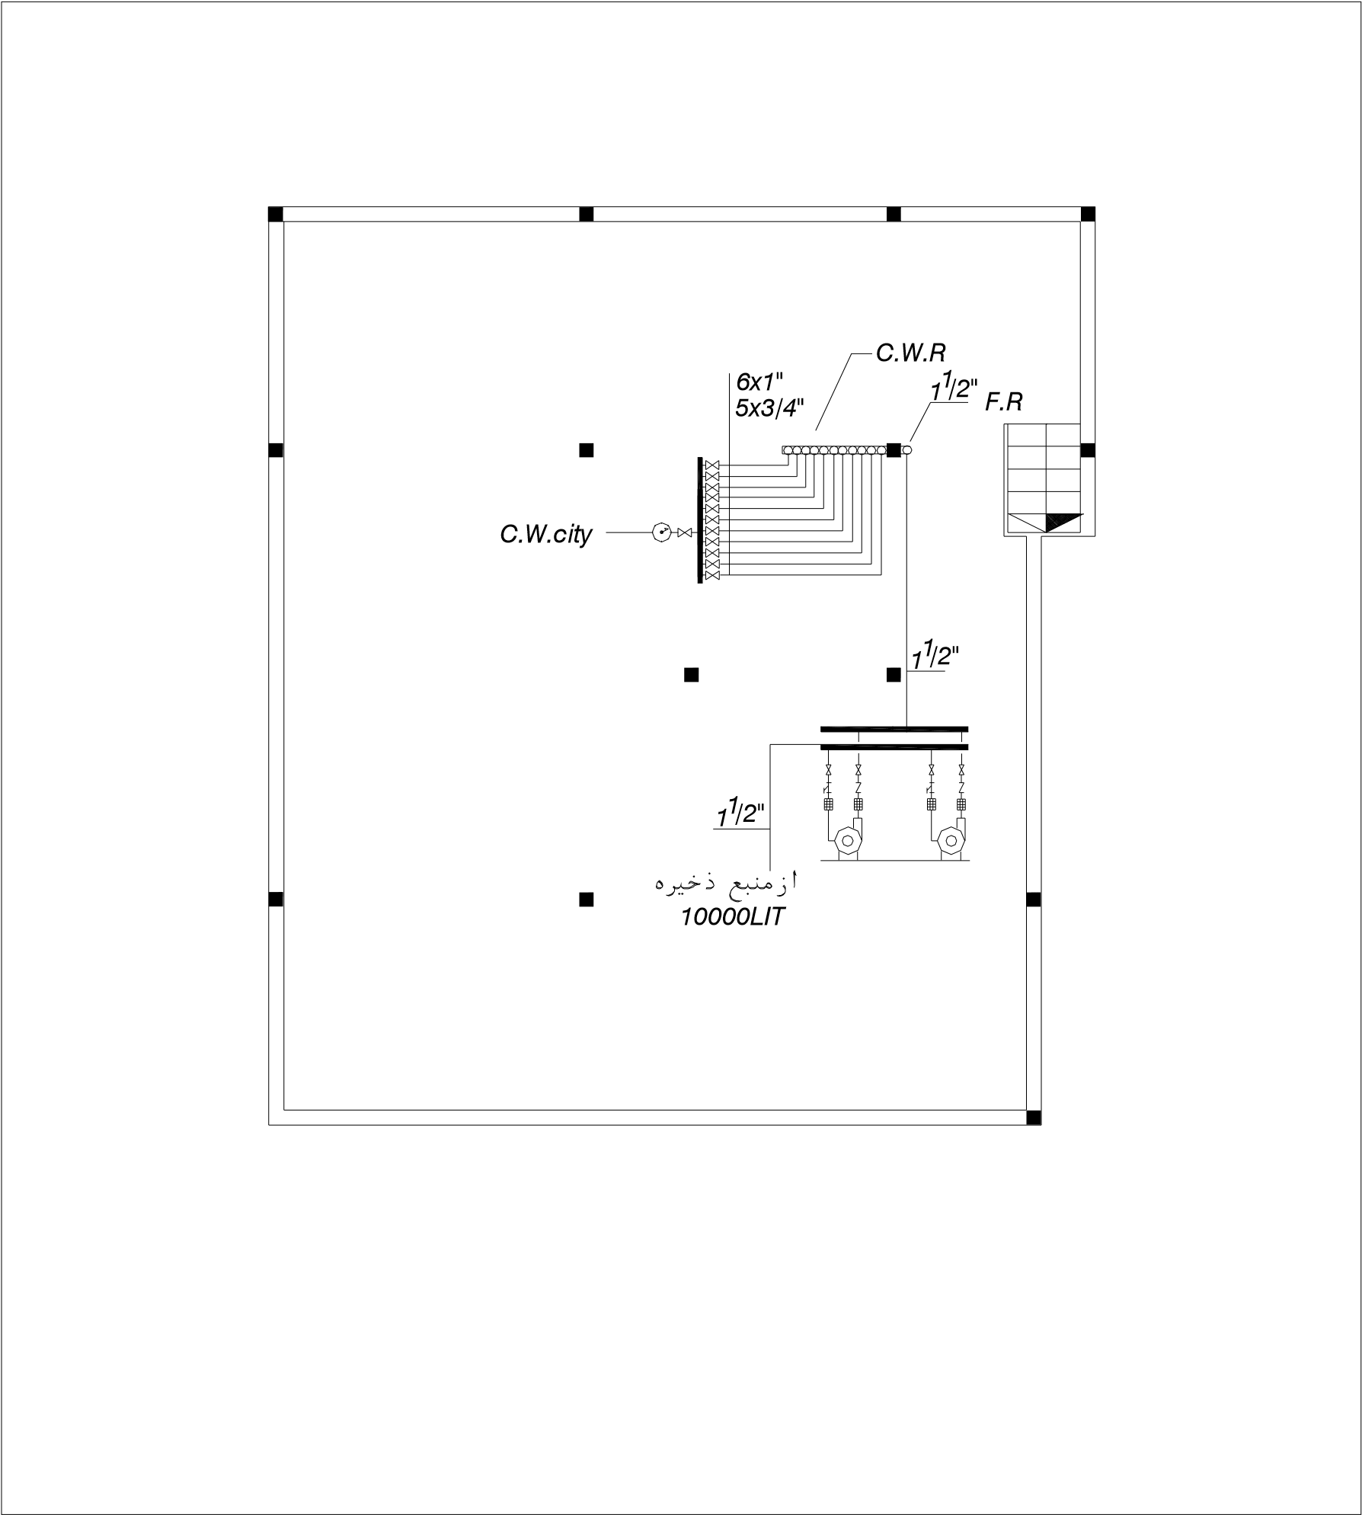

پلان آب ورودي ساحتمان و منبع ذخيره آب^{٥١}
٥١ . نگارنده.
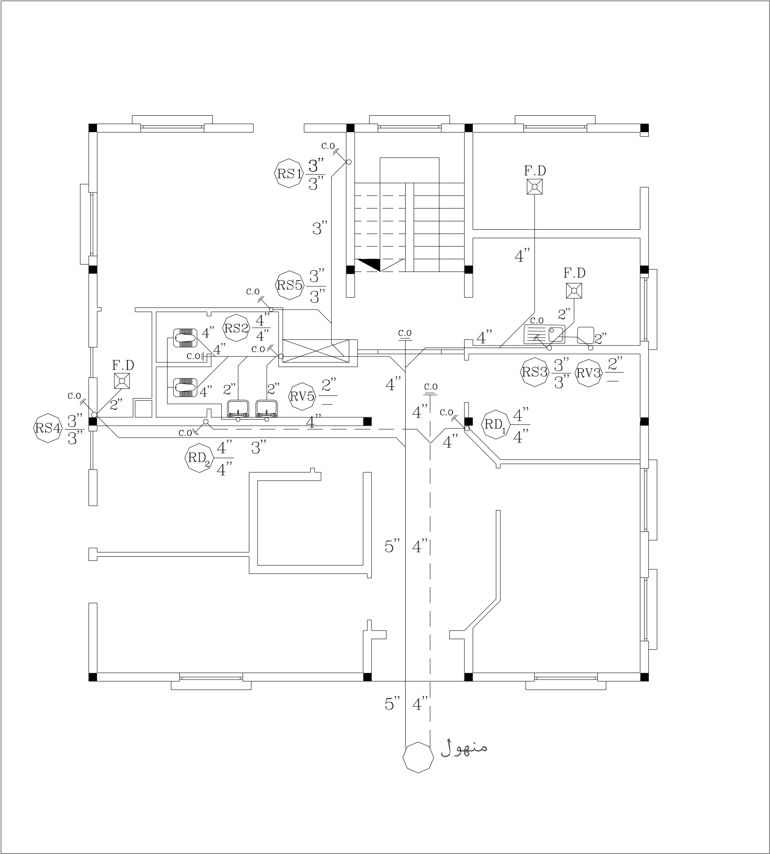

پلان جمع آوري فاضلاب و آب باران طبقه همكف^{٥٢}
_{٥٢} . نگارنده.
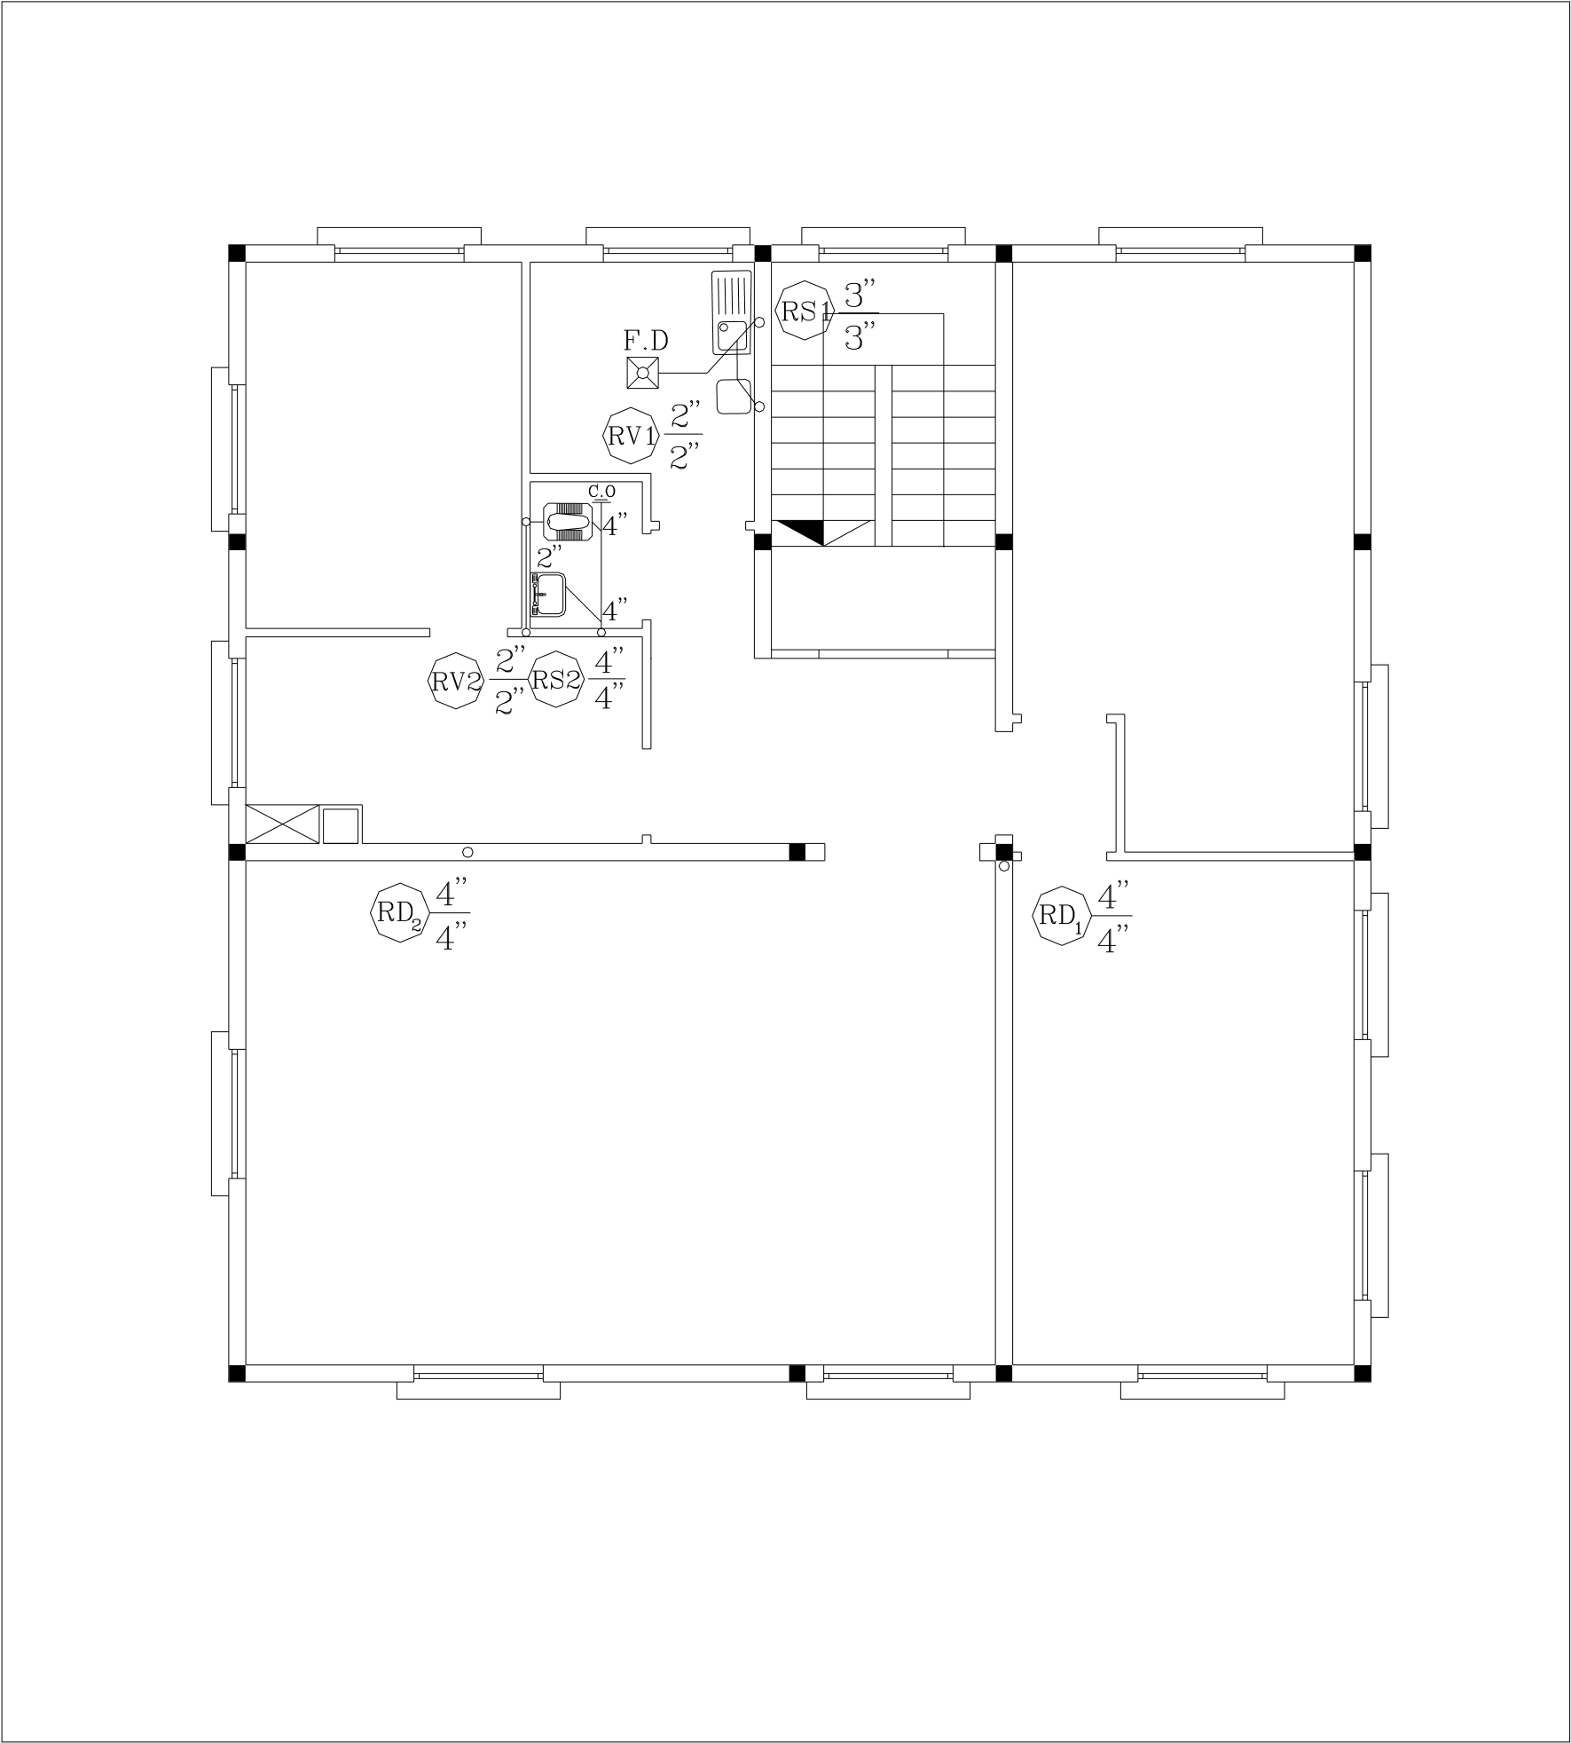

پلان جمع آوري فاضلاب و آب باران طبقه اول^{٥٣}
_{٥٣}
. نگارنده.
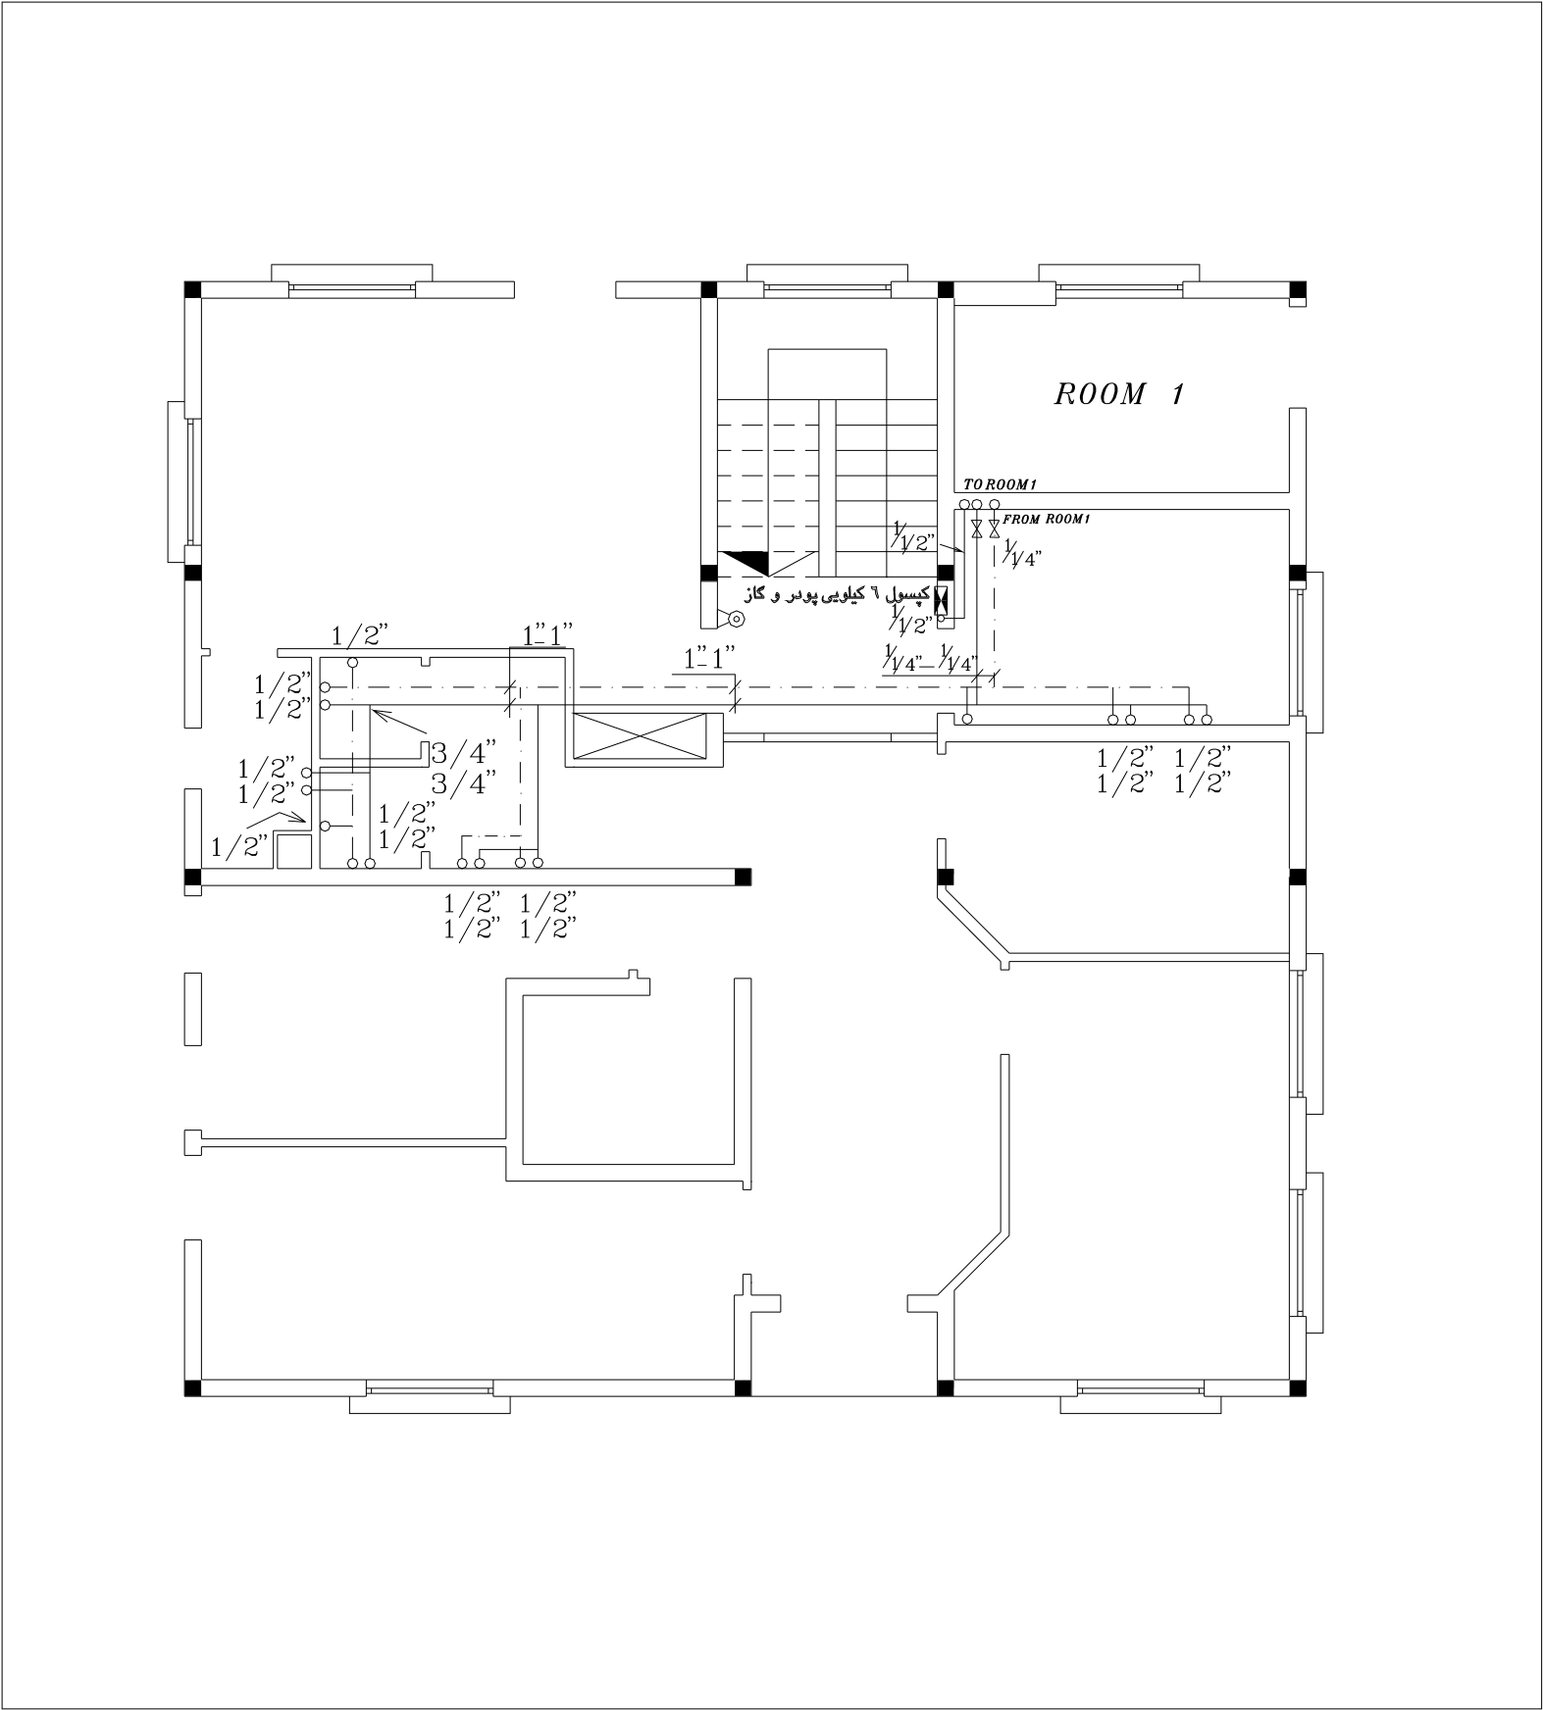

پلان سيستم آبرساني سرد و گرم و آتش نشاني طبقه همكف^{٥٤}
_{٥٤} . نگارنده.
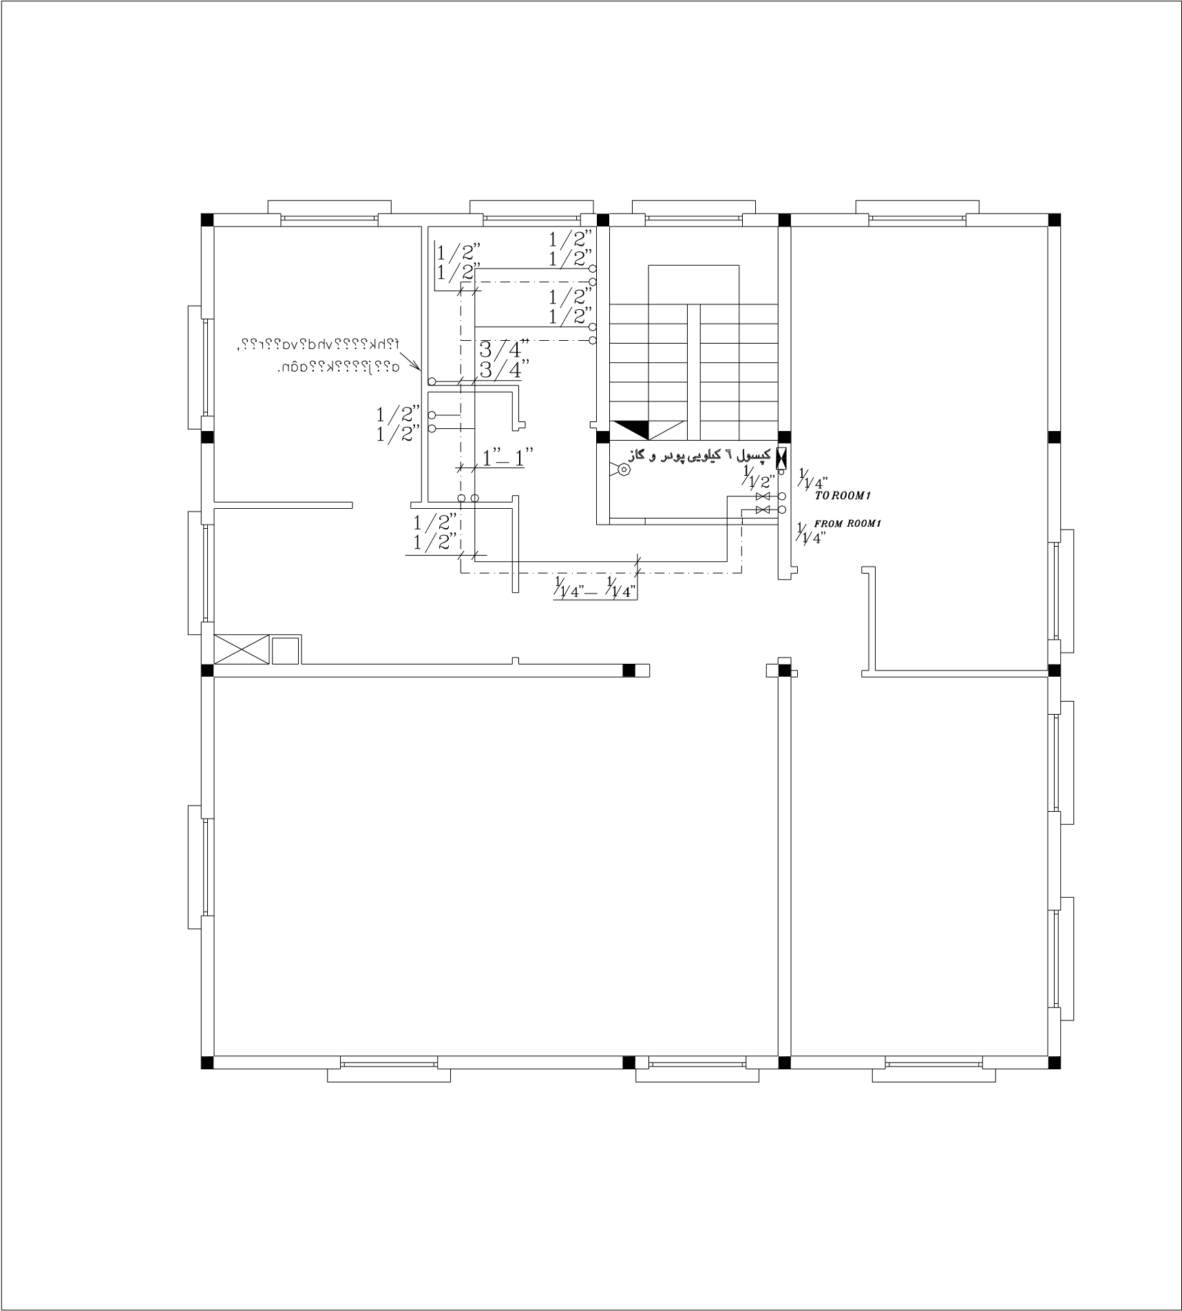

پلان سيستم آبرساني سرد و گرم و آتش نشاني طبقه اول ^{٥٥}
_{٥٥} . نگارنده.
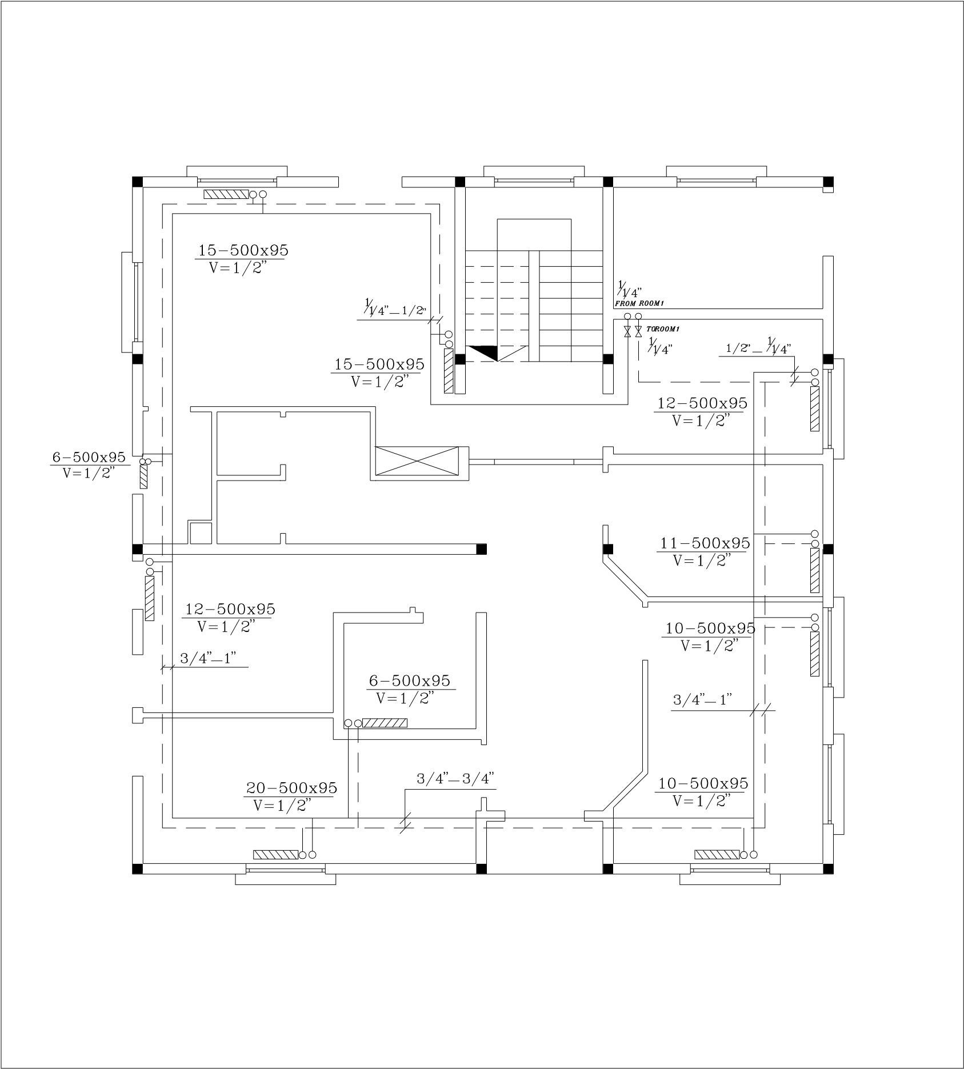

پلان سيستم گرمايشي طبقه همكف

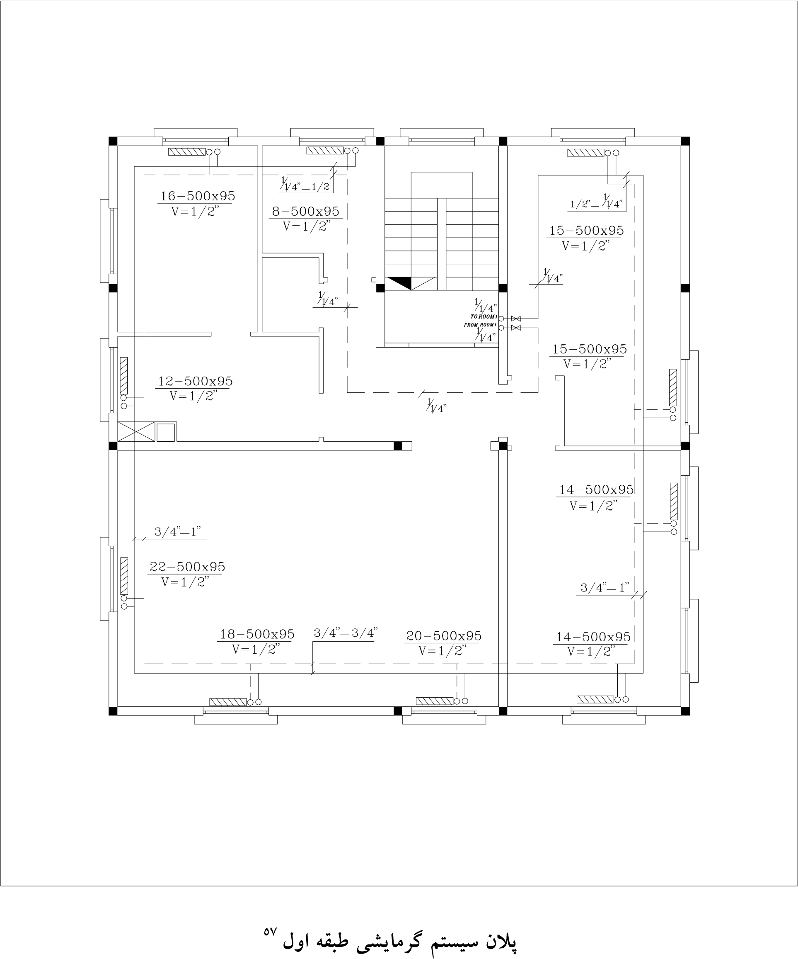

_{٥٧} . نگارنده.

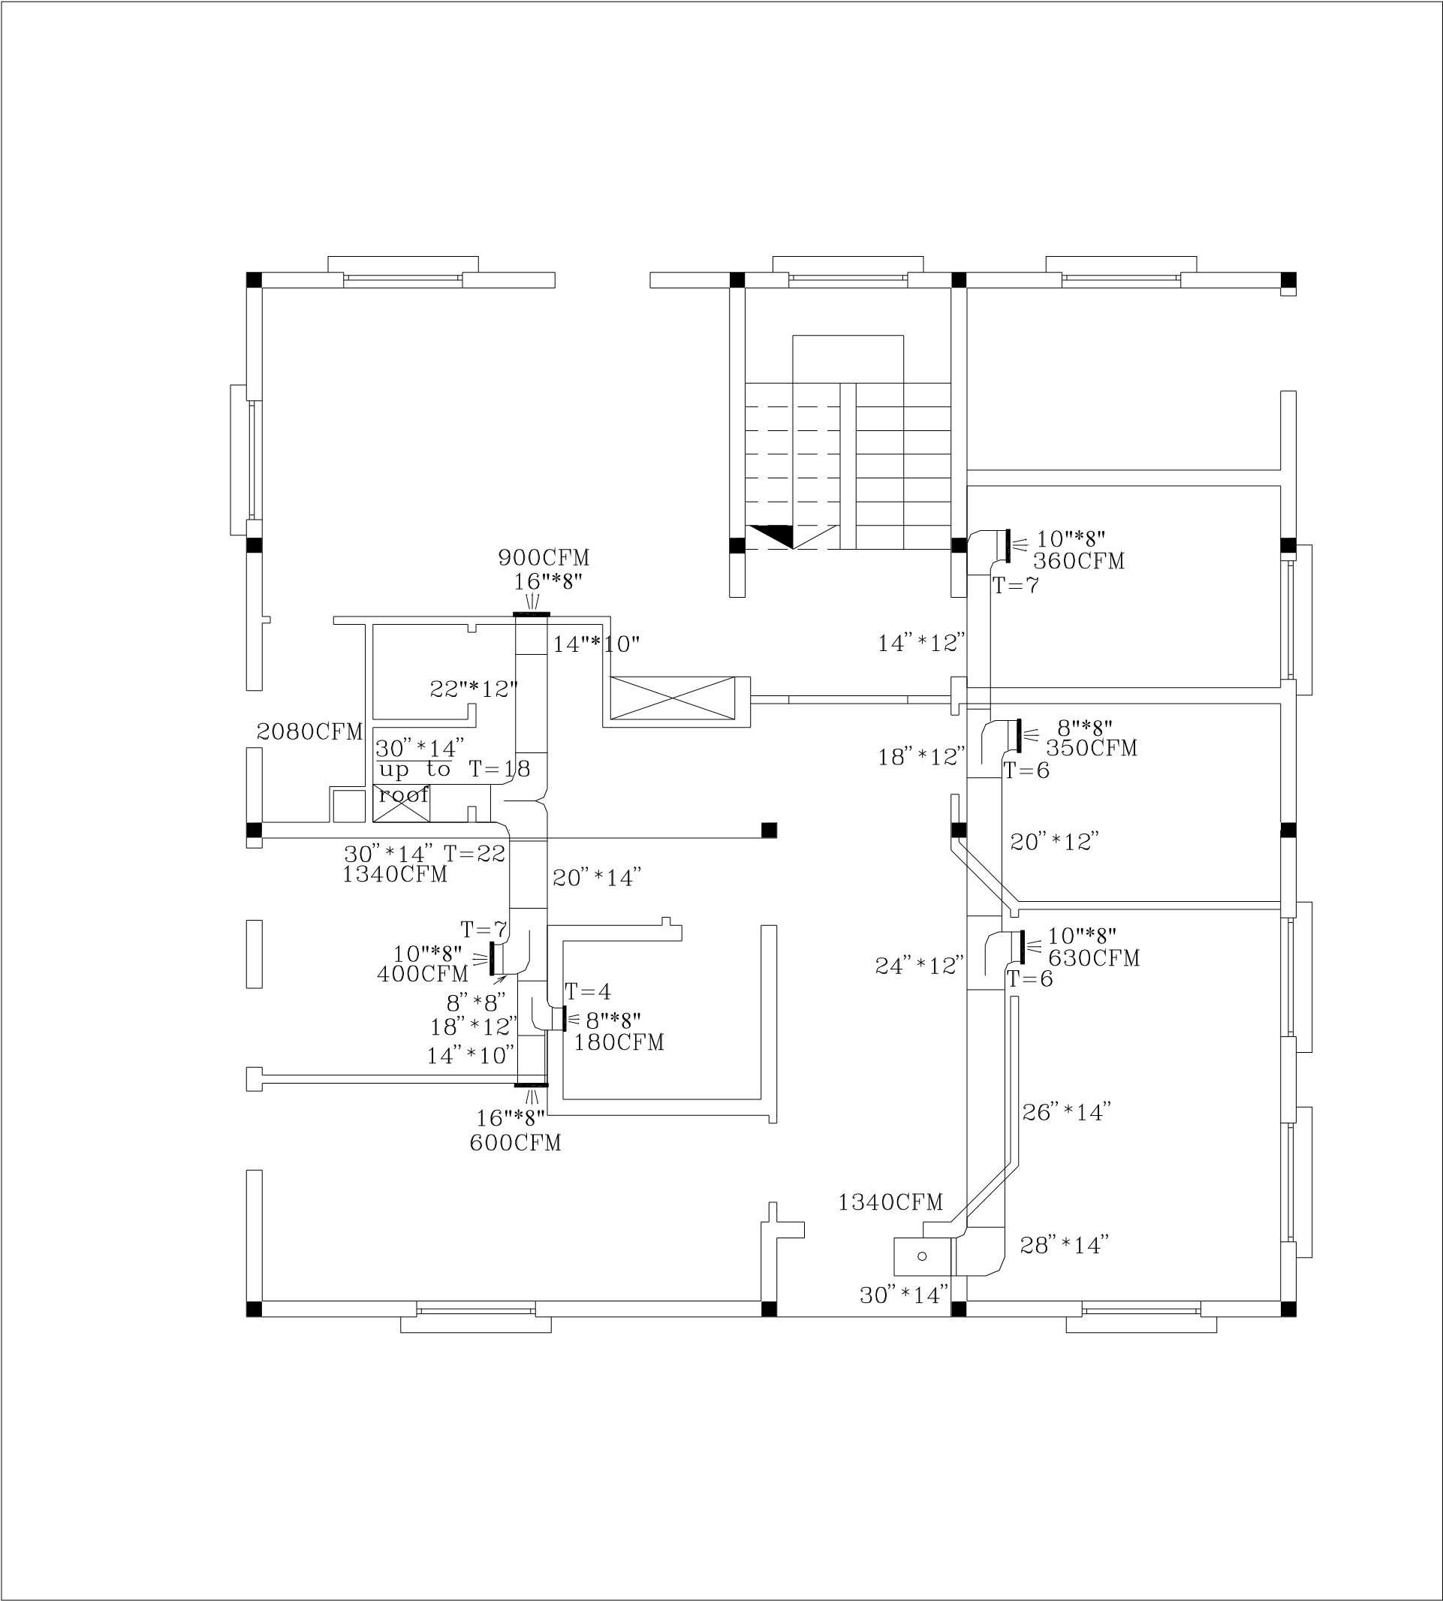

پلان سيستم سرمايشي طبقه همكف^{٥٨}

٥٨
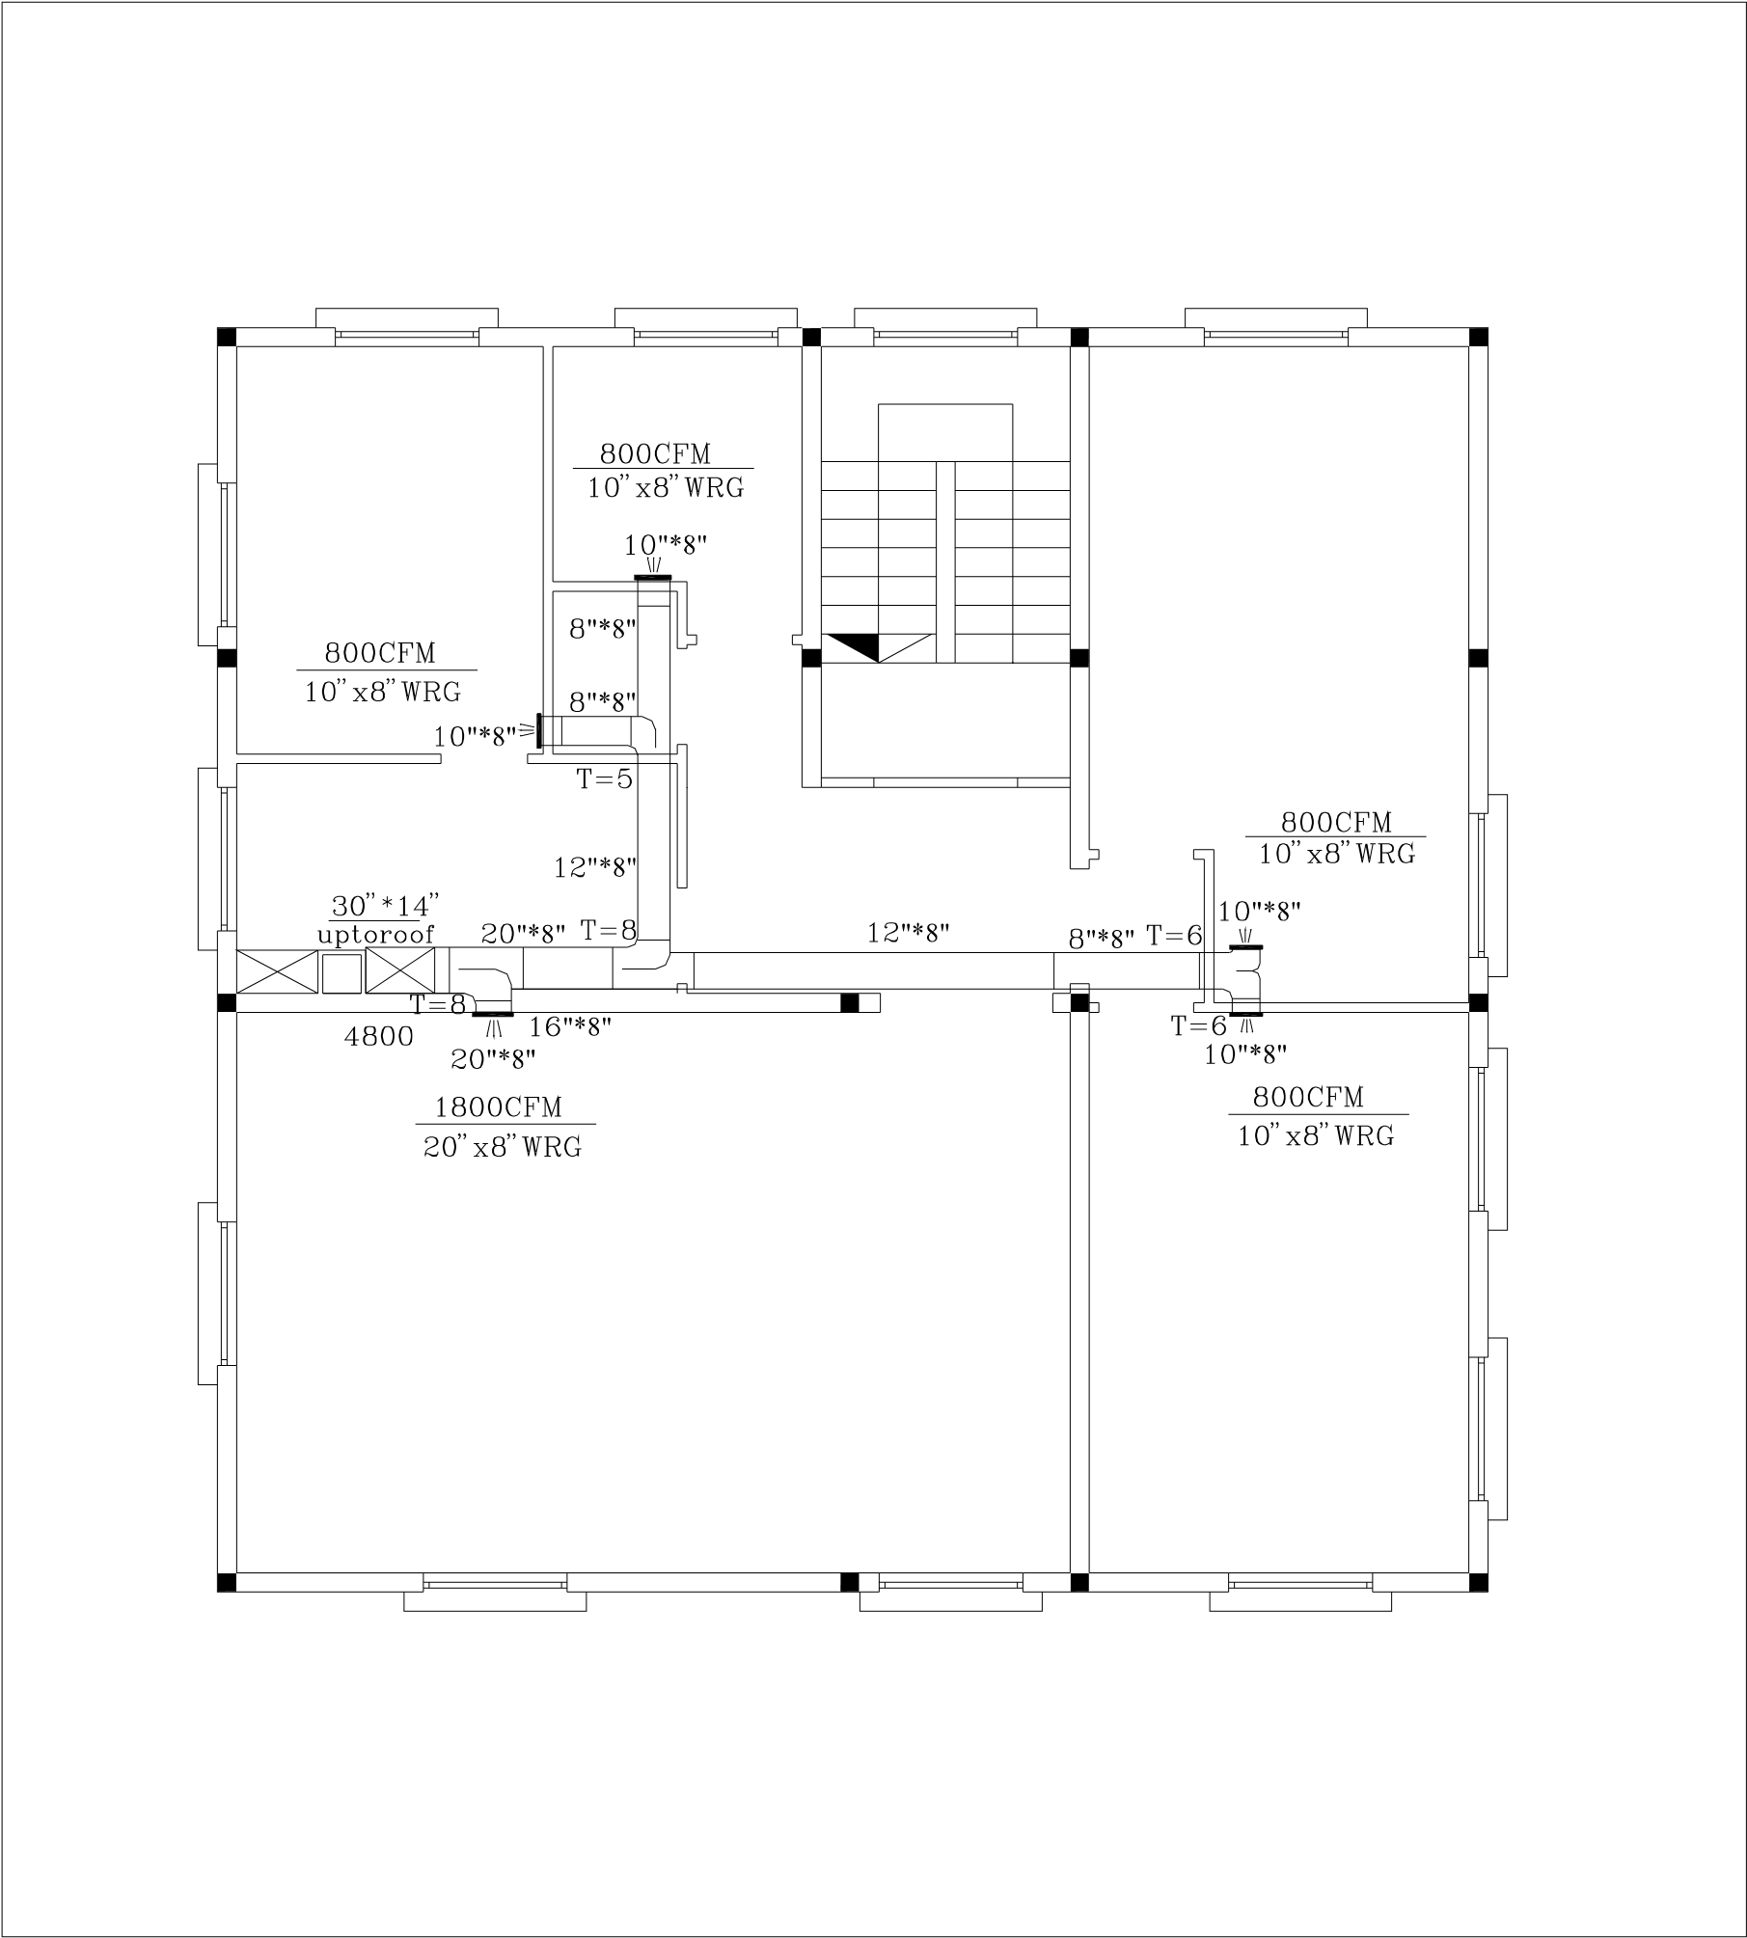

پلان سيستم سرمايشي طبقه اول^{٥٩}
_{٥٩} . نگارنده.
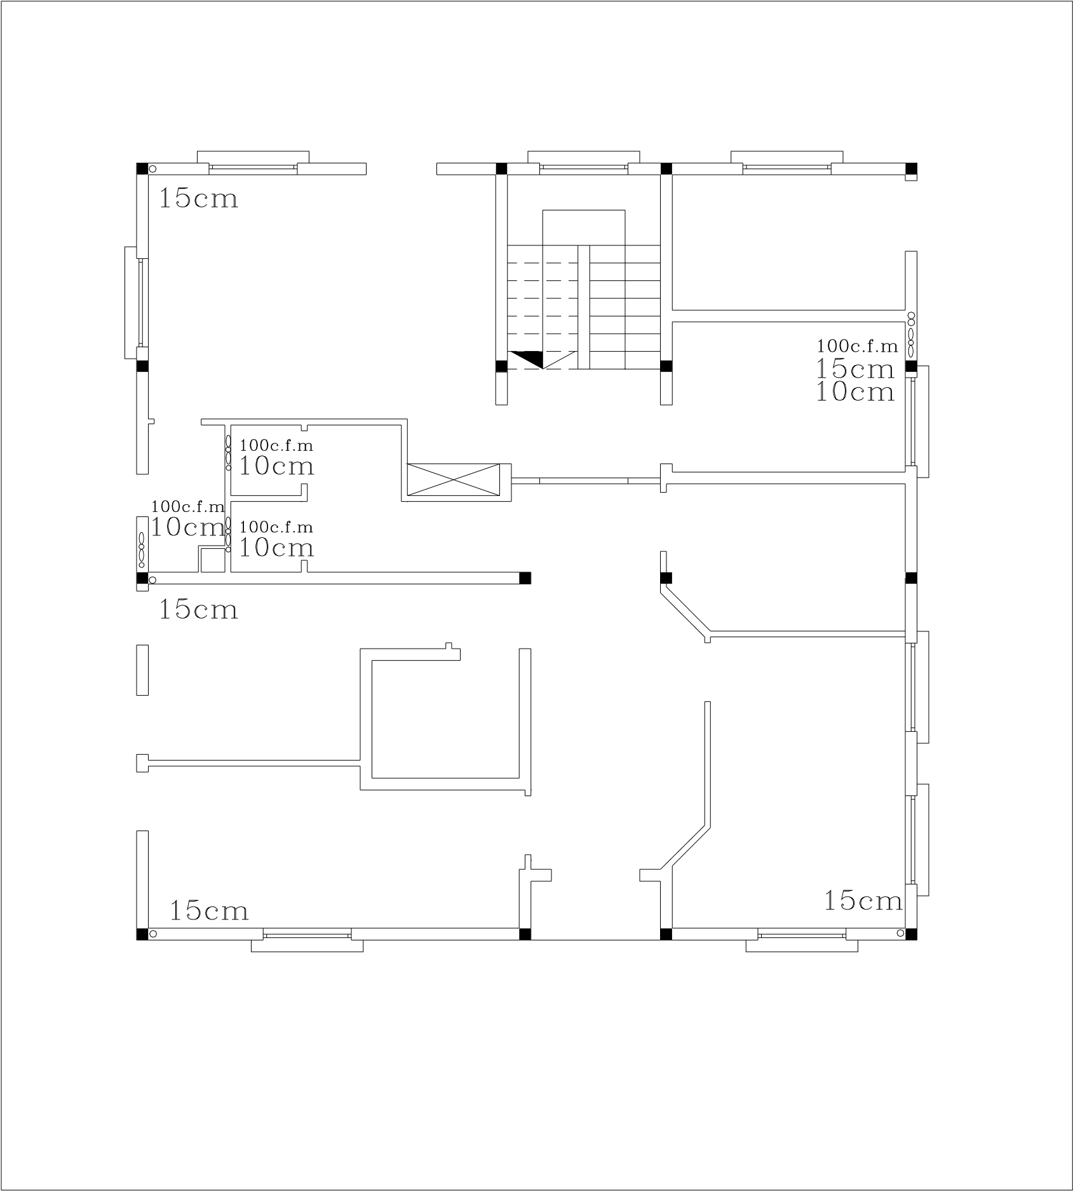

پلان دودكش و هوا كش طبقه همكف^{٦٠}
_{٦٠}

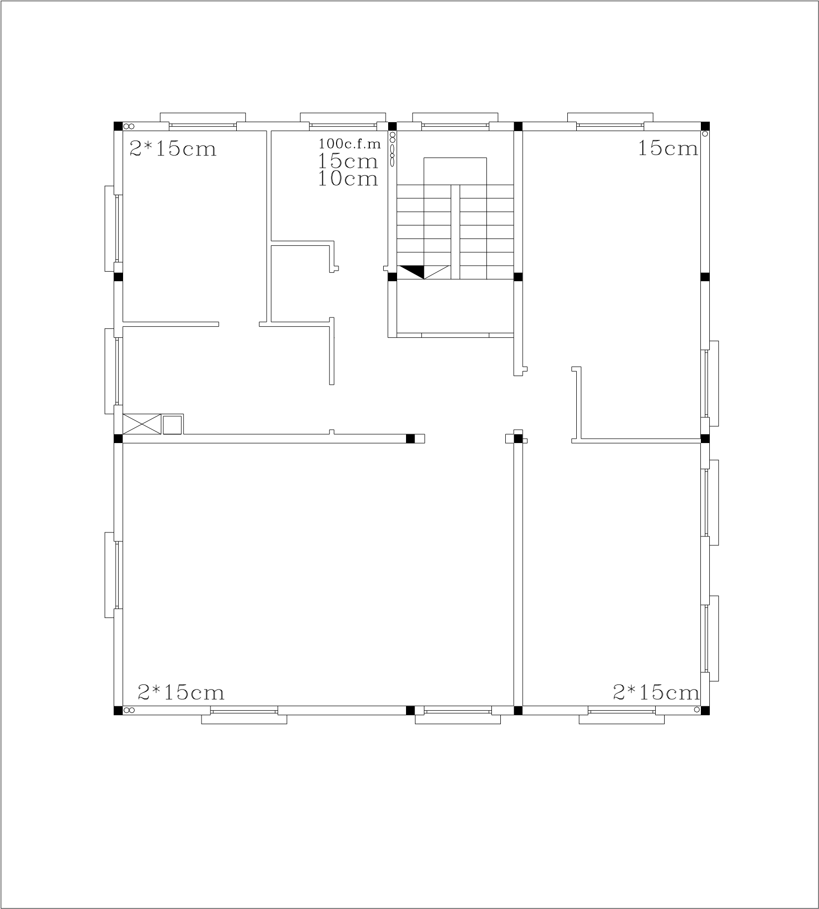

پلان دودكش و هوا كش طبقه اول ^{٦١}
٦١

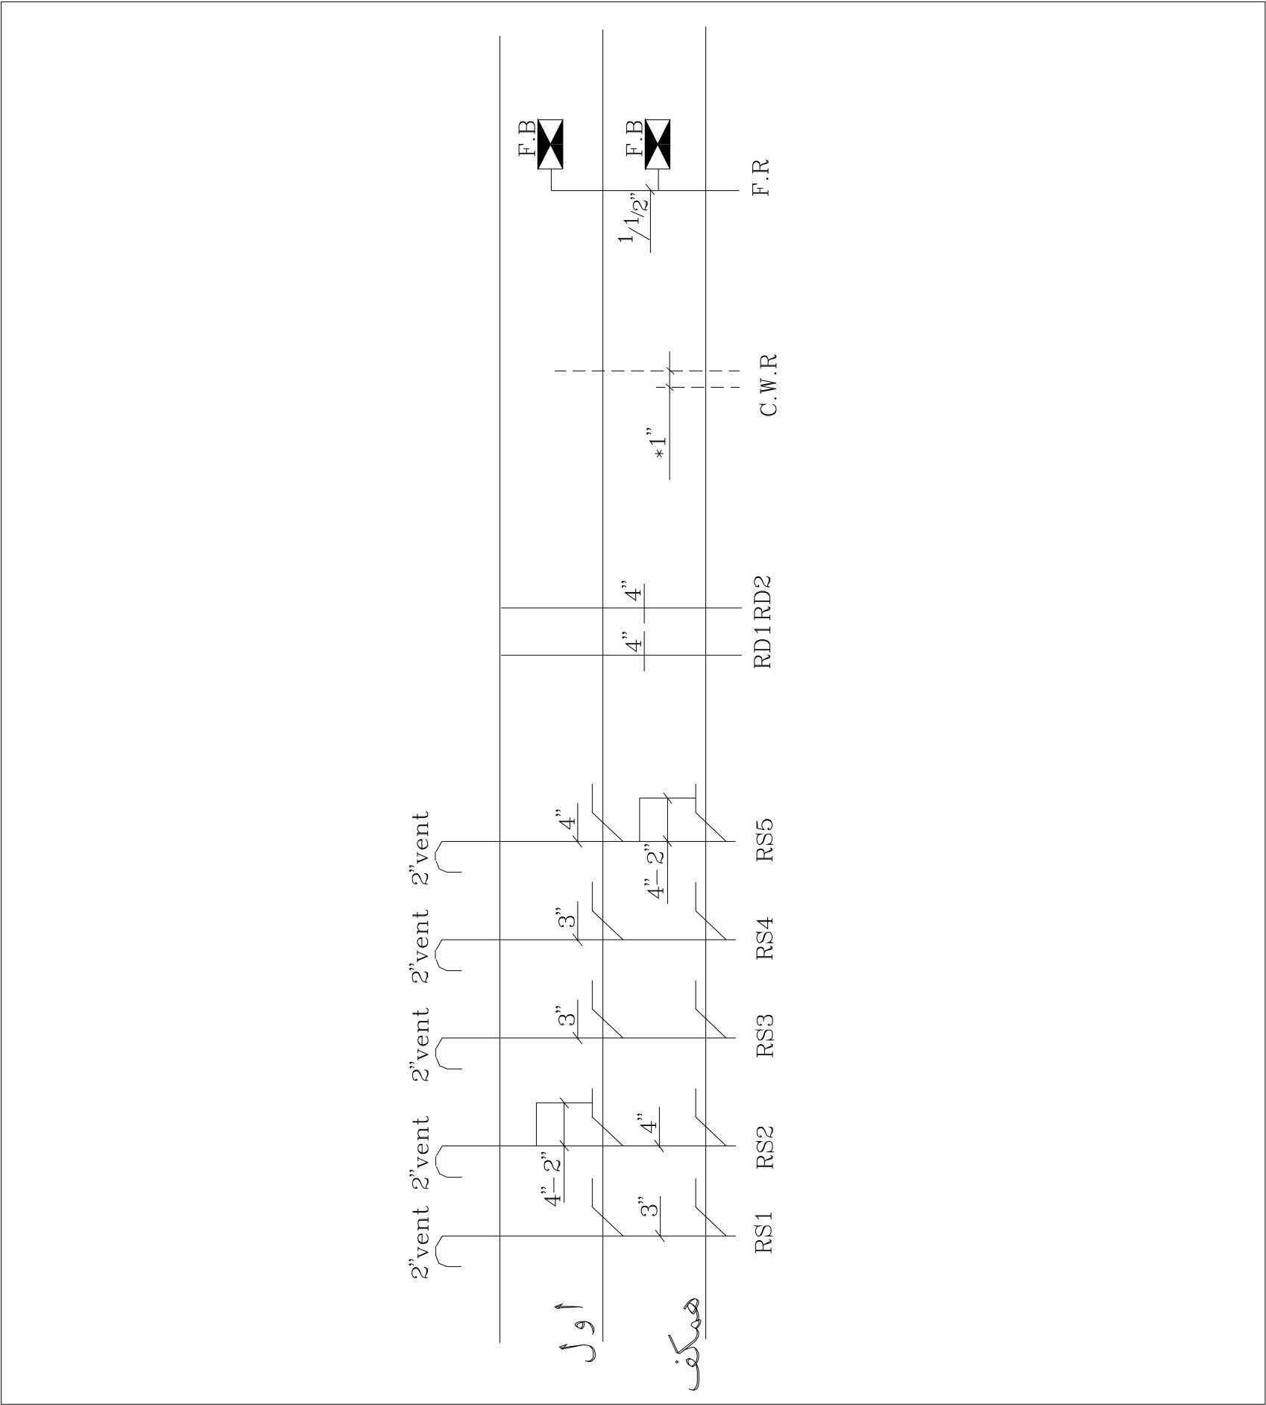

رايزر دياگرام آب ، آب باران ، فاضلاب و آتش نشاني^{٦٢}
٦٢
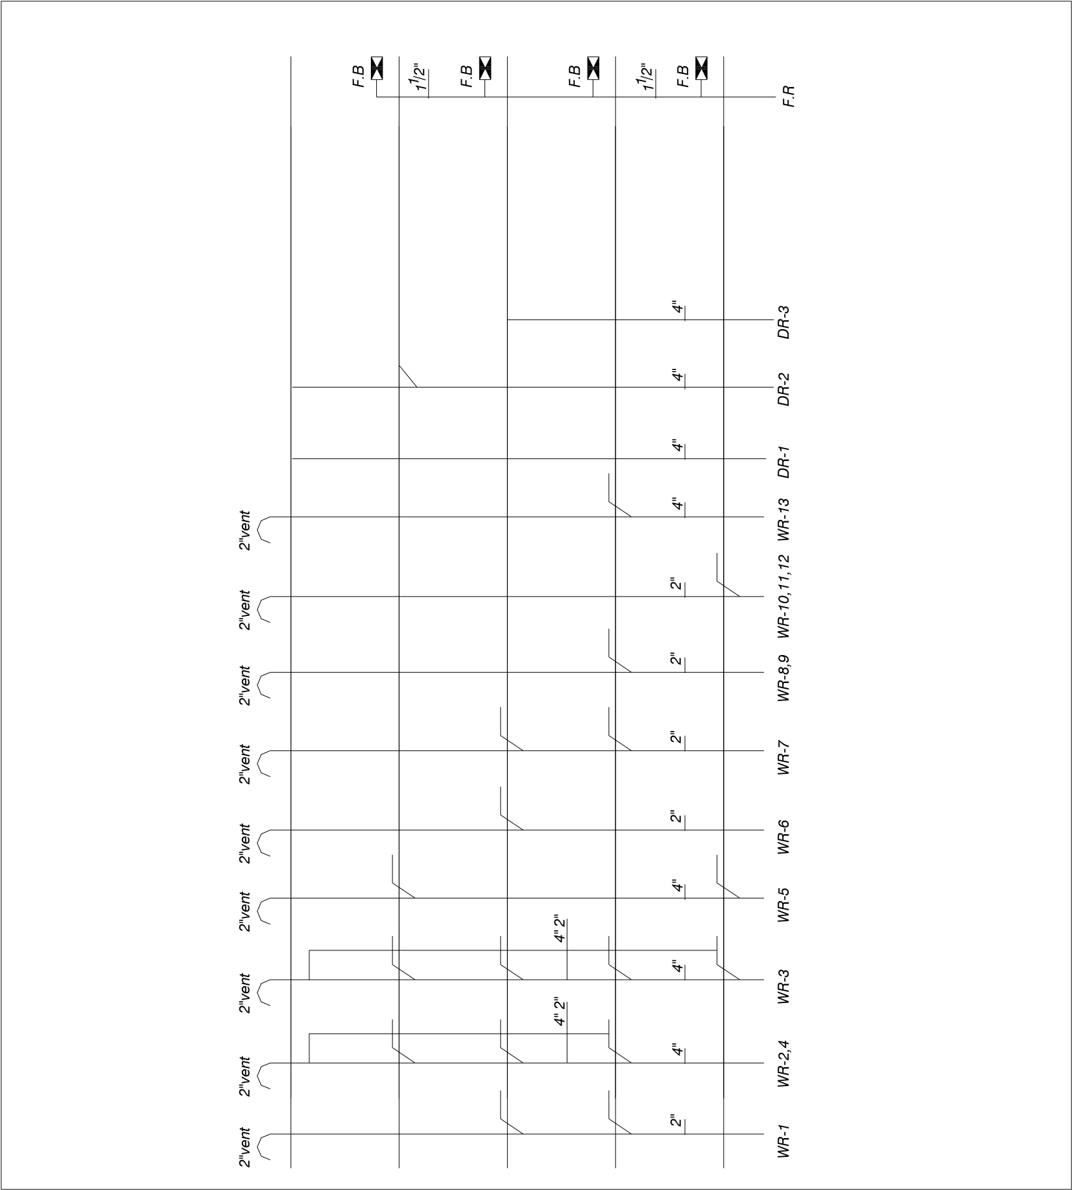

رايزر دياگرام آب ، آب باران ، فاضلاب و آتش نشاني ^{٦٣}
٦٣

منابع و ماخذ
منابع و ماخذ:
- سوداگر حسين , جزييات اجراي ساختمان, انتشارات فني حسينيان, ١٣٨١ .
- نقشه کشي ساختمان مهارت فني درجه ١، انتشارات سازمان فني و حرفه اي .
- زمرشيدي حسين ، رسم فني و نقشه كشي جامع عمران ، انتشارات آزاده،١٣٧٩.
- جزوات درسي دوره كارشناسي ارشد معماري دانشگاه بين المللي امام خميني (ره).

حسين سوداگر , جزييات اجرا ي ساختمان, انتشارات فن ي حسينيان, ١٣٨١ , ص ١.
. نگارنده .
تصاوير پلان ستون گذاري فلزي
تصاوير پلان ستون گذاري بتني
جزييات تيپ بندي ستونها
. حسين زمرشيدي ، رسم فني و نقشه كشي جامع عمران ، انتشارات آزاده،١٣٧٩،ص ٢٨٤ .
. حسين زمرشيدي ، رسم فني و نقشه كشي جامع عمران ، انتشارات آزاده،١٣٧٩،صص ٢٦١- ٢٦٩ .
. حسين زمرشيدي ، رسم فني و نقشه كشي جامع عمران ، انتشارات آزاده،١٣٧٩،ص ٢٩٢ . ١٦
نقشه کشی ساختمان مهارت فنی درجه ١، انتشارات سازمان فنی و حرفه ای ، ص ٢٨٨.
. نقشه کشي ساختمان مهارت فني درجه ١، انتشارات سازمان فني و حرفه اي،ص ٢٨٥ .
. نقشه کشي ساختمان مهارت فني درجه ١، انتشارات سازمان فني و حرفه اي، ص ٢٨٦ .
نقشه کشی ساختمان مهارت فنی درجه ١، انتشارات فنی وحرفه ای ، ص ٣٠٧ .
نقشه کشی ساختمان مهارت فنی درجه ١، انتشارات فنی وحرفه ای ، صص٣١٢- ٣٢٥.
. نقشه کشي ساختمان مهارت فني درجه ١، انتشارات سازمان فني و حرفه اي ،صص٣١٩- ٣٢٠ .
نقشه کشي ساختمان مهارت فني درجه ١، انتشارات سازمان فني و حرفه اي .صص٣٥٢-٣٥٣
نقشه کشی ساختمان مهارت فنی درجه ١، انتشارات سازمان فنی و حرفه ای ، ص ٣٥٢.
نقشه کشی ساختمان مهارت فنی درجه ١، انتشارات سازمان فنی و حرفه ای ، ص ٣٧٥.
نقشه کشی ساختمان مهارت فنی درجه ١، انتشارات فنی وحرفه ای ، صص٤٠٣-٤١٧ .
نقشه کشی ساختمان مهارت فنی درجه ١، انتشارات فنی وحرفه ای ، ص ٤٣٢ .
نقشه کشی ساختمان مهارت فنی درجه ١، انتشارات فنی وحرفه ای ، ص ٤٥٣ .
. نگارنده.

